Руководство пользователя «Информационной системы сбора данных» для версии 0.44.0.
Оглавление
Общие положения 3
1. Вход в систему 3
Руководство для администратора сбора 4
1. Перечень проектов и добавление нового проекта 4
2. Изменение настроек проекта и добавление новой формы сбора 8
3. Добавление организаций в сбор 13
4. Управление пользователями и группами пользователей 17
4.1 Управление доступом к периоду сбора представителей учреждений 20
4.2 Управление доступом кураторов к периоду сбора 21
4.3 Настройка индивидуальных групп привилегий в рамках периода сбора 25
5. Редактирование шаблона 32
6. Редактирование агрегации ячеек 66
7. Редактирование атрибутов 78
8. Редактирование ограничений 89
9. Методическое обеспечение 96
10. Загрузка данных 97
11. Выгрузка данных 101
12. Изменение настроек периода сбора 101
13. Добавление и просмотр документов 103
14. Выгрузка документов 103
15. Изменение статуса документа 105
16. Архив документа 107
17. Скан документа 109
Руководство для куратора 112
1. Перечень проектов 112
2. Перечень периодов сбора 115
3. Просмотр организаций/департаментов, ограничений, агрегации ячеек и методического обеспечения 116
4. Просмотр документа 125
5. Изменение статуса документа 134
6. Архив документа 135
7. Добавление комментария к документу 137
8. Выгрузка данных 138
Руководство для представителя департамента/организации 142
1. Перечень проектов 142
2. Перечень форм сбора 145
3. Просмотр организаций/департаментов, ограничений, агрегации ячеек и методического обеспечения 146
4. Добавление документов 152
5. Редактирование документа 154
6. Редактирование значений атрибутов 180
7. Изменение статуса документа 180
8. Архив документа 182
9. Добавление комментария к документу 184
10. Выгрузка документа 185
11. Скан документа 187

Общие положения

Вход в систему
Переход в информационную систему сбора данных осуществляется авторизованными пользователями с главной страницы единого портала ЦОИАС (cbias.ru) – подраздел «Сбор сведений по специальным запросам» – после авторизации в личном кабинете.
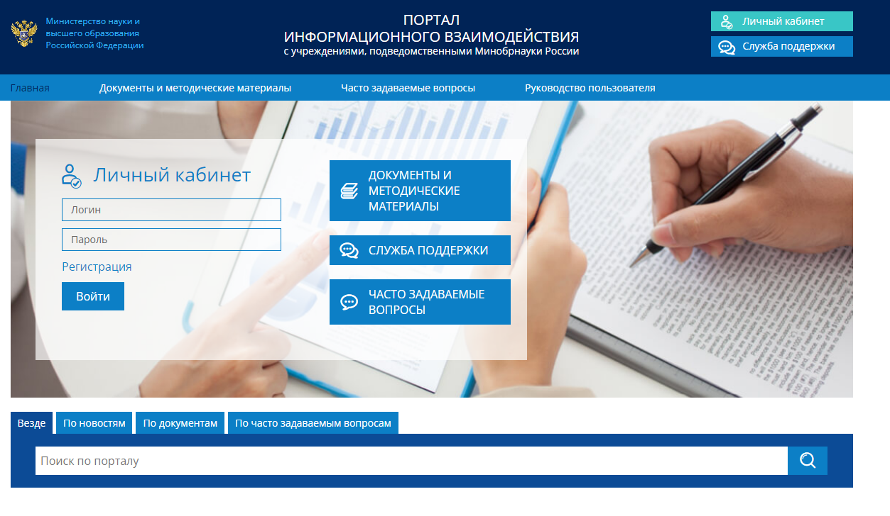
Рисунок 1 – Вход в личный кабинет www.cbias.ru.

Руководство для администратора сбора

Перечень проектов и добавление нового проекта
После перехода в информационную подсистему сбора данных администратор получает доступ к перечню проектов сборов данных, которые он администрирует. На открывшейся странице приведен перечень департаментов и организаций Министерства образования и науки России, принимающих непосредственное участие в исполнении специальных запросов на сбор сведений, добавлении форм таких запросов, их редактировании, внесении соответствующей информации, а также выполнении других действий по обработке и изменению данных проектов сборов, в рамках имеющихся, предоставленных прав доступа.
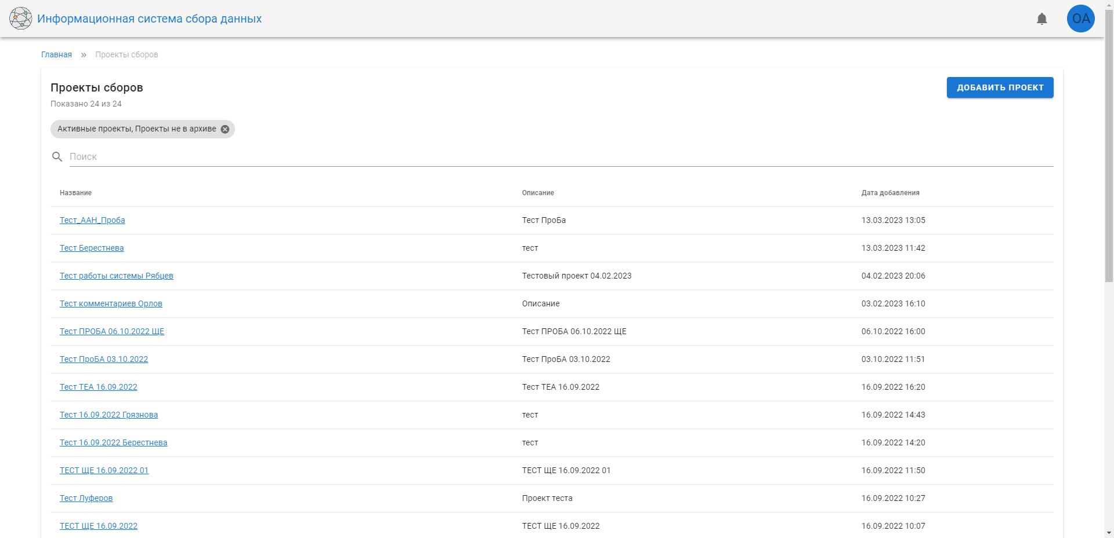
- Список проектов ИС СД
Для проектов сборов доступен поиск по названию и описанию, а также фильтрация. С помощью фильтрации можно выбрать «Активные проекты» или «Скрытые проекты», а также «Проекты в архиве» или «Проекты не в архиве». По умолчанию в списке отображаются активные проекты, не находящиеся в архиве.
Создание нового проекта сборов осуществляется нажатием кнопки «Добавить проект». Все вновь создаваемые департаментами или организациями формы сборов размещаются внутри активных разделов с наименованием соответствующего департамента или организации.
В диалоговом окне «Добавление проекта» необходимо ввести следующую обязательную информацию:
- «Название проекта» – наименование департамента или организации;
- «Сокращенное название проекта» – аббревиатура названия департамента;
- «Описание проекта» – необходимая дополнительная информация.
Также необходимо поставить маркер «Организация» или «Департамент». Эта функция позволяет настроить объекты сбора. В зависимости от выбранного пункта при редактировании периода будет показан соответствующий список. После выбора одной из позиций изменить значение на другое будет невозможно.
Настройка «Сбор для подчиненных объектов» позволяет создать проект сбора однотипных форм для одного учреждения (формам обучения, разрезам и т.п.).
Функция «Видимость» отвечает за доступ к проекту. Если она не активна, то проект находится в скрытом режиме и доступен только администратору ИС СД.
После нажатия кнопки «Добавить проект» во вкладке проектов ИС СД будет создана новая активная строка с наименованием раздела (наименование департамента или организации) для добавления новых форм сборов.
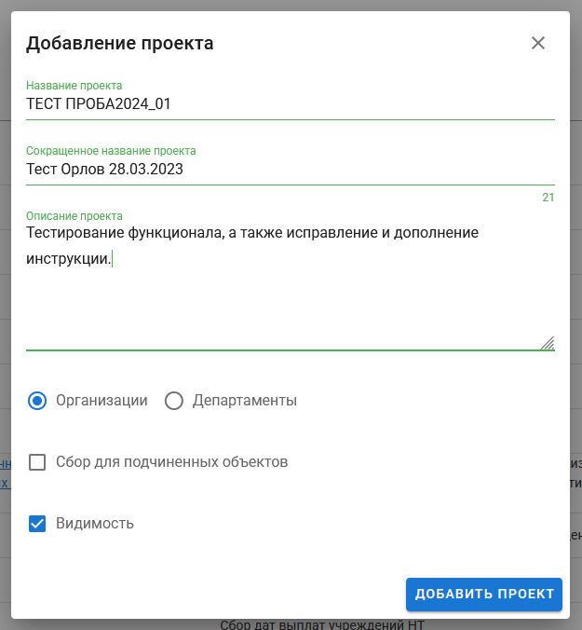
- Форма добавления нового проекта ИС СД

Изменение настроек проекта и добавление новой формы сбора
Для добавления новой формы сбора необходимо выбрать соответствующий раздел проектов (наименование соответствующего департамента или организации) и, таким образом, перейти в выбранный раздел.
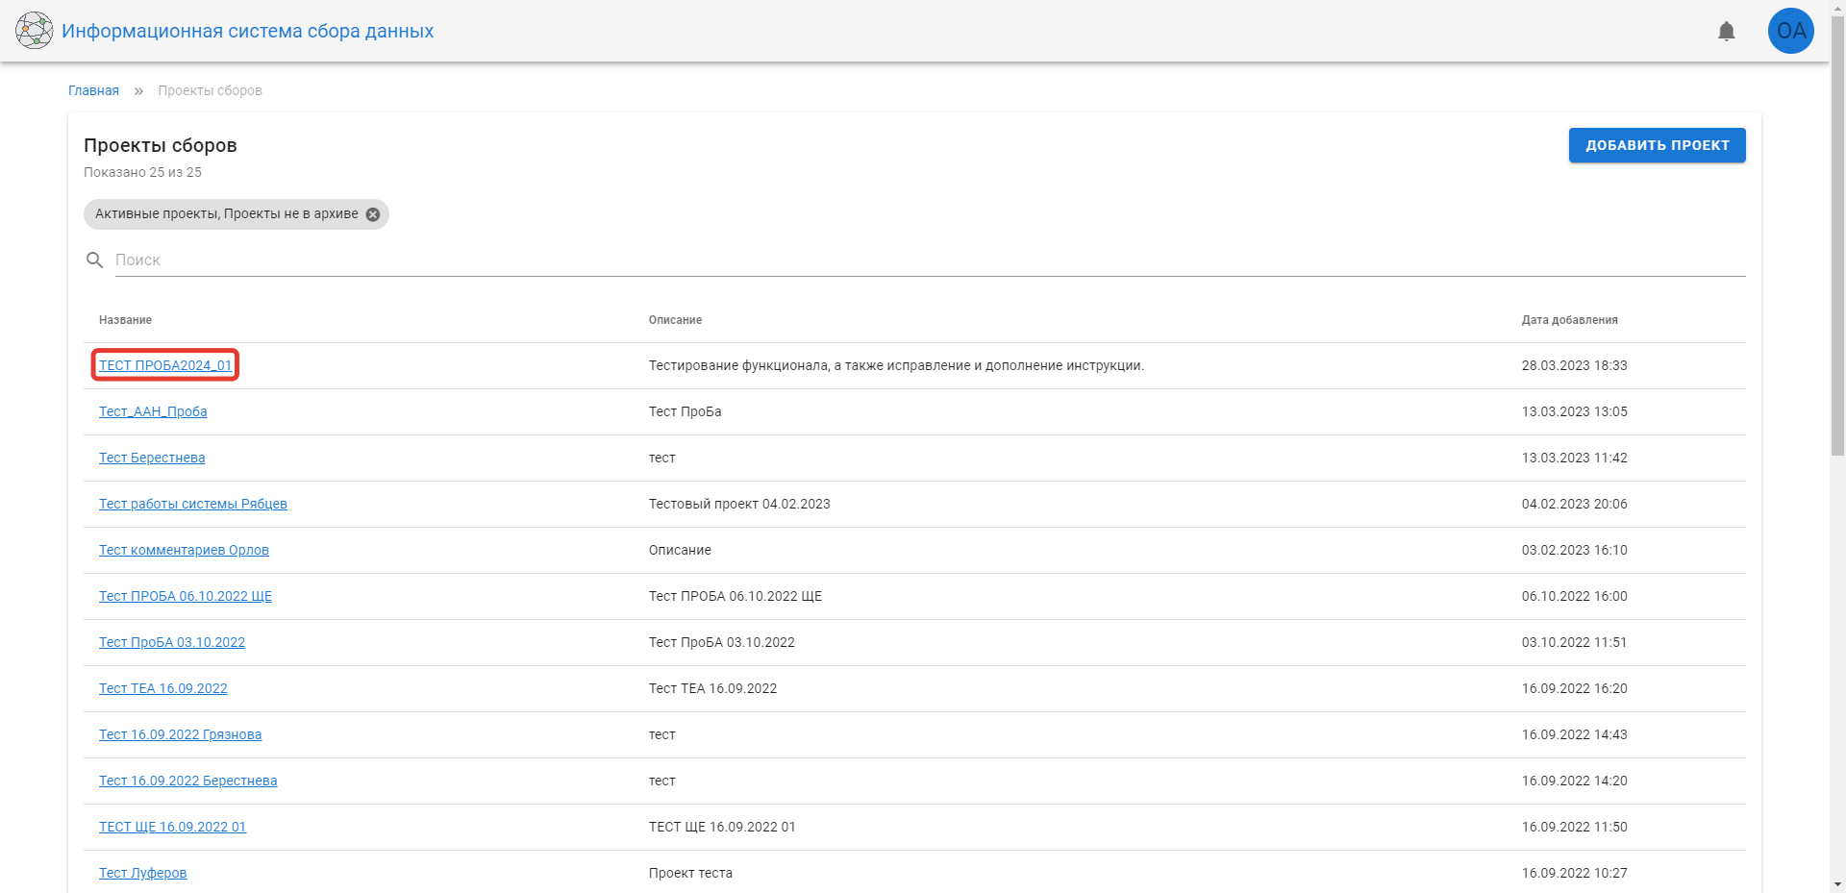
- Ссылка на раздел проектов
Для каждого проекта сборов доступно два подраздела: «Периоды» и «Настройки». Подраздел «Периоды» содержит список форм сборов, принадлежащих выбранному разделу.
Подраздел «Настройки» предоставляет возможность редактирования основных сведений раздела:
- Название проекта;
- Сокращенное название проекта;
- Описание проекта;
- Показать/скрыть проект с помощью функции «Видимость»;
- Добавить проект в архив с помощью функции «Архивировать».
Подраздел настройки доступен только администратору сбора.
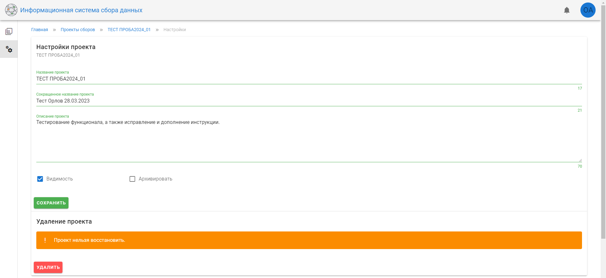
- Подраздел «Настройки». Редактирование сведение о разделе
Для сохранения изменений необходимо нажать кнопку «Сохранить».
Удаление проекта происходит безвозвратно. Восстановить проект невозможно.
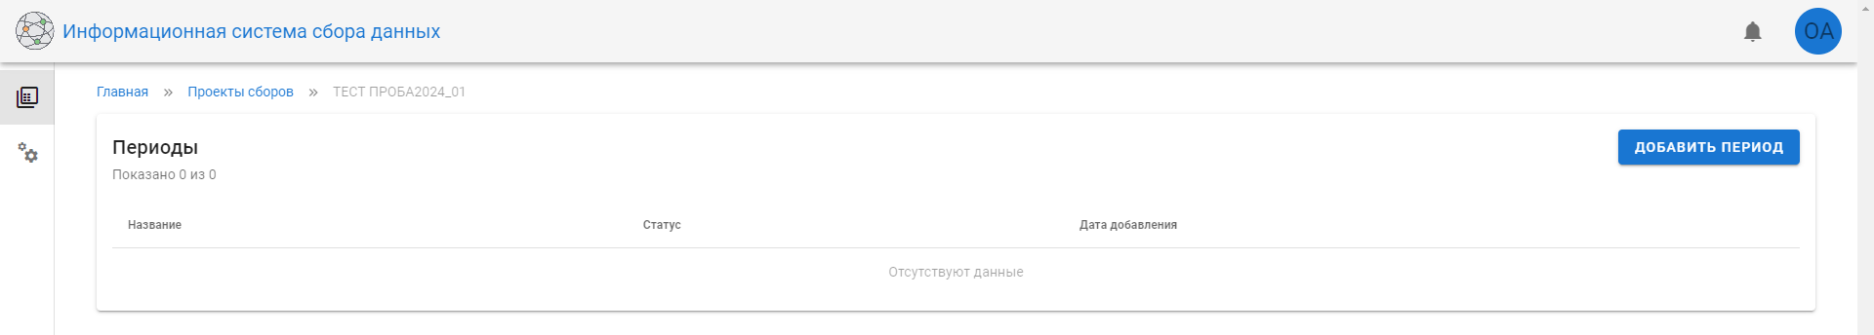
- Подраздел «Периоды» для соответствующего раздела
Добавление новых форм сборов осуществляется в подразделе «Периоды» соответствующего раздела (департамента/организации), при нажатии на кнопку «Добавить период».
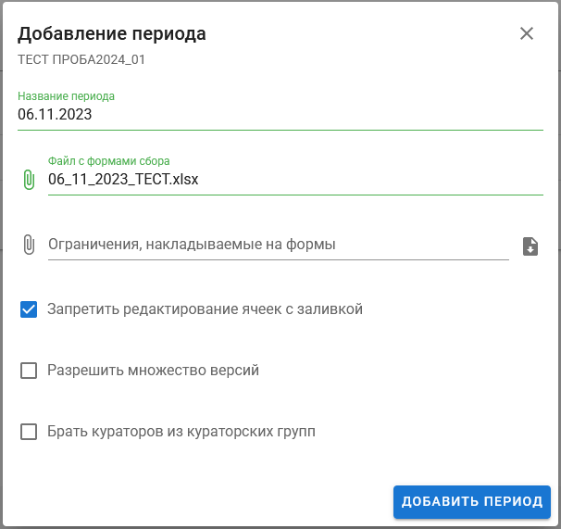
- Добавление новой формы сбора
В диалоговом окне «Добавление периода» необходимо заполнить следующую обязательную информацию:
- «Название периода» – наименование нового сбора;
- Выбрать необходимый для добавления файл Excel. Наименование файла Excel должно соответствовать наименованию нового сбора.
При необходимости здесь можно добавить файл с ограничениями, накладываемыми на ячейки сбора, однако это можно сделать при дальнейшей настройке. Флажок «Запретить редактирование ячеек с заливкой» делает ячейки с заливкой доступными только для чтения. Эту настройку ячеек при дальнейшей настройке сбора также можно будет изменить для каждой ячейки отдельно. Флажок «Разрешить множество версий» разрешает несколько версий документов для одного департамента или организации. Флажок «Брать кураторов из кураторских групп» назначает сбору кураторов из кураторских групп, настроенных в разделе администрирования.
После нажатия кнопки «Добавить период» в подразделе «Периоды» будет создана активная запись с наименованием вновь созданной формы сбора.
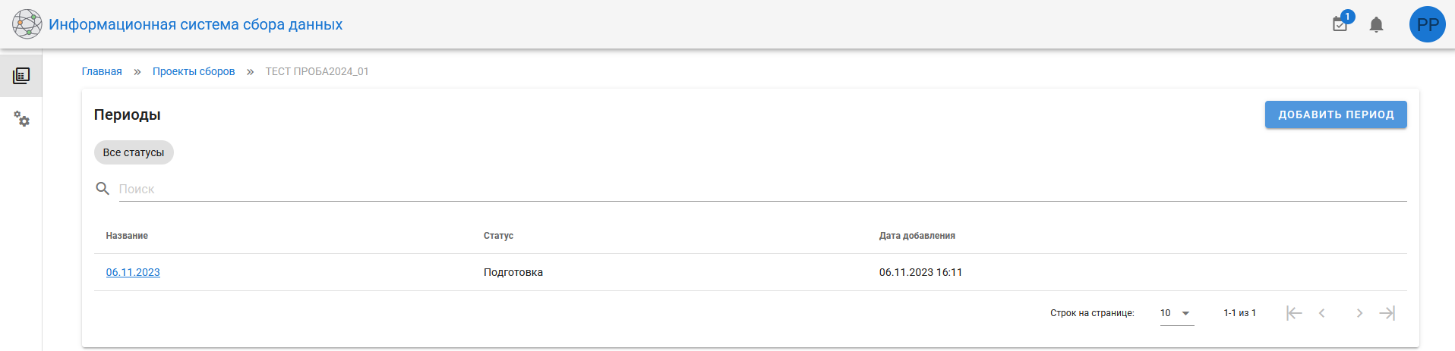
- Обновленный список периодов

Добавление организаций в сбор
Переход к форме сбора осуществляется с помощью ссылки в таблицы периодов. Для каждой формы сбора доступны следующие вкладки: «Мониторинг», «Департаменты/Организации», «Атрибуты», «Ограничения», «Агрегация», «Шаблон», «Методическое обеспечение», «Выгрузка», «Группы», «Пользователи», и «Настройки».
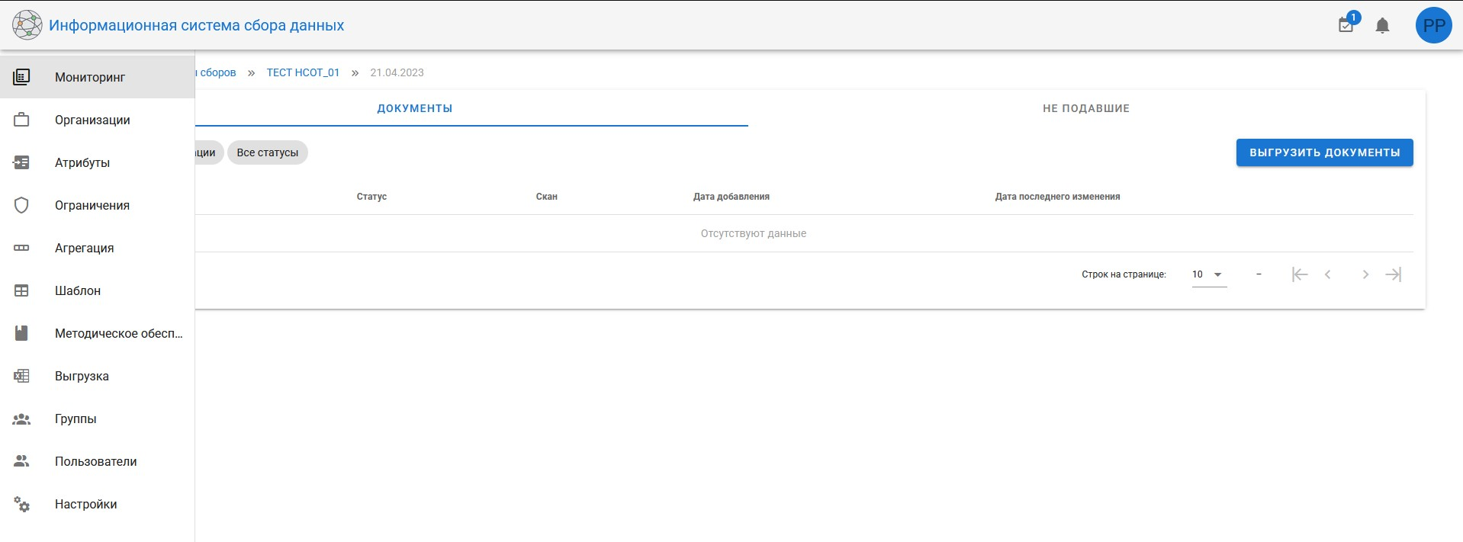
- Вкладки формы сбора
Для добавления документов в сбор администратору сбора вначале необходимо добавить в него департаменты или организации. Добавление департаментов/организаций осуществляется во вкладке «Департаменты/Организации» при нажатии на кнопку «Добавить департаменты/организации» и выборе пункта «Добавить департаменты/организации из списка» из появившегося меню.
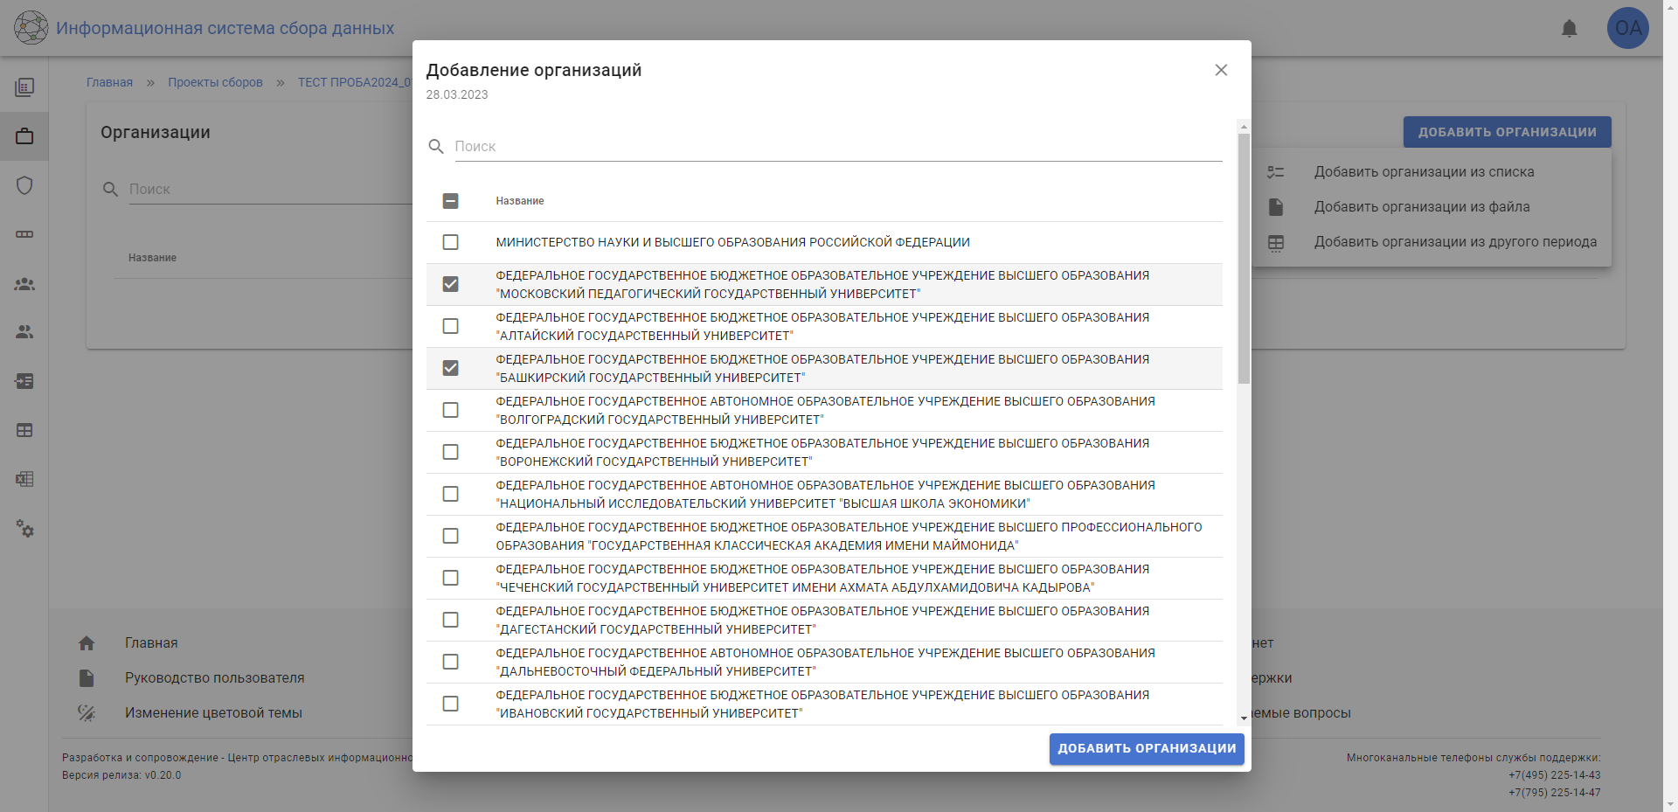
- Добавление организаций
После нажатия кнопки «Добавить департаменты/организации» во вкладке департаментов/организаций будут созданы строки с названиями выбранных департаментов/организаций.
Для удаления неверно добавленной организации можно воспользоваться соответствующей кнопкой с сроке с организацией, которую требуется удалить.
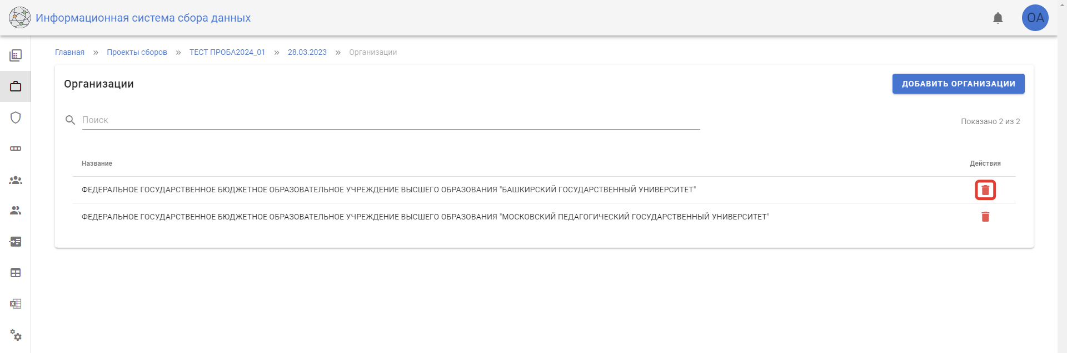
- Кнопка для удаление первой организации
Для более быстрого добавления департаментов/организаций можно воспользоваться пунктами меню «Добавить департаменты/организации из файла» и «Добавить департаменты/организации из другого периода». Первый требует наличие Excel файла с единственным столбцом idlistedu, содержащим идентификаторы департаментов/организаций, а второй – другого периода сбора в текущем проекте, из которого можно скопировать организации/департаменты в текущий сбор.
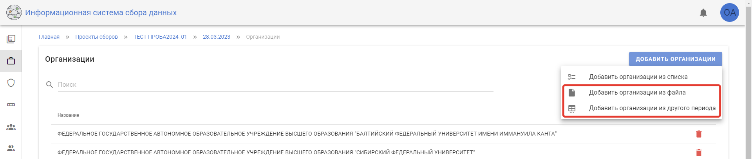
- Пункты меню для более быстрого добавления организаций

Управление пользователями и группами пользователей
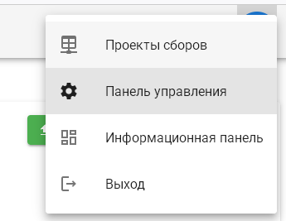
Справочник пользователей, зарегистрированных в ИС Сбора, находится в разделе Панель управления / Администрирование / Пользователи:
- Переход в раздел “Панель управления”
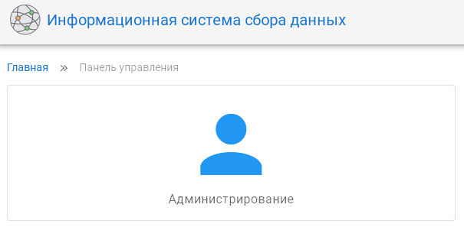
- Переход в раздел “Администрирование”
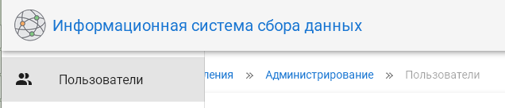
- Переход в раздел “Пользователи”

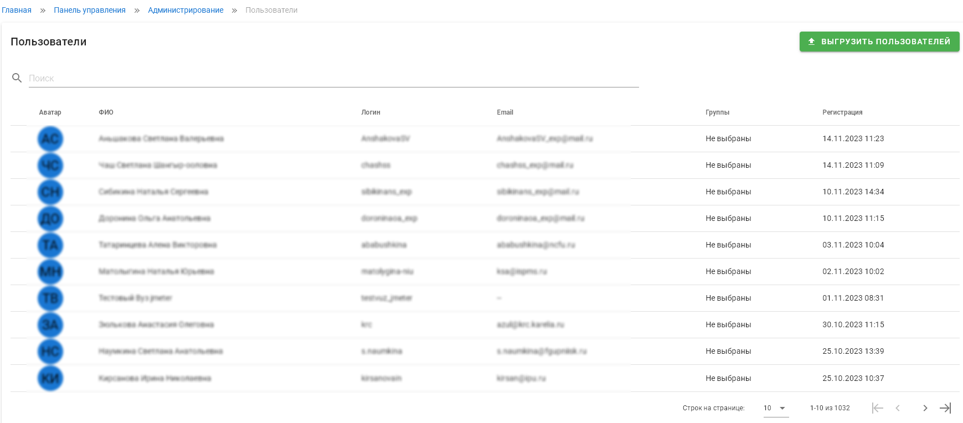
- Справочник пользователей ИС Сбора

Если пользователь (куратор) отсутствует в базе данных ИС Сбора, требуется осуществить вход в ИС Сбора этого пользователя путем переадресации из Личного кабинета портала СТМП www.cbias.ru для автоматического добавления пользователя в справочник пользователей ИС Сбора.

* Примечание 2: при использовании переадресации пользователей из Личного кабинета портала СТМП www.cbias.ru пользователь должен иметь доступ к системе ИС Сбора. Настройку доступа осуществляет Администратор портала СТМП:
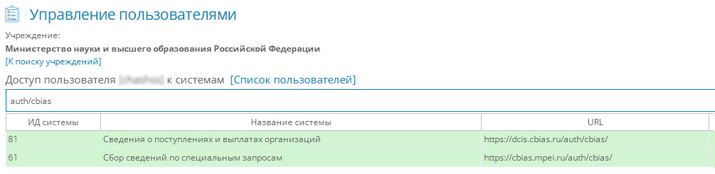
- Настройка доступа к внешним системам портала в Личном кабинете Администратора СТМП

Управление доступом к периоду сбора представителей учреждений
Контроль доступа представителей учреждений к конкретным периодам сбора осуществляется по ИД учреждения. Представляемое пользователем учреждение должно быть в справочнике организаций периода сбора (раздел “Организации” периода сбора):
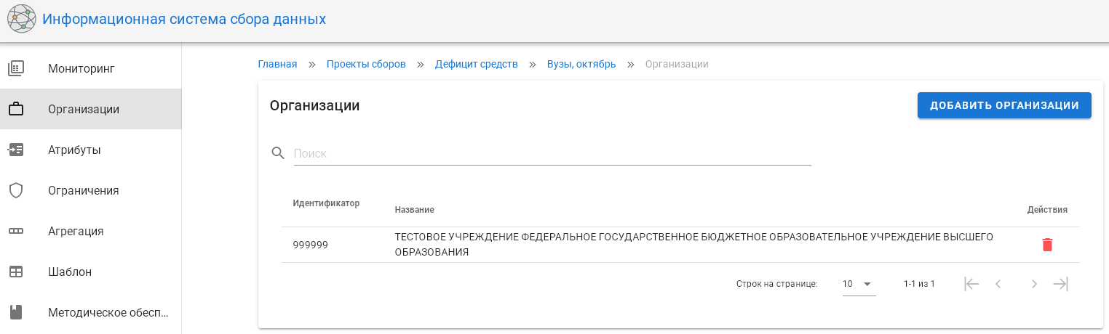
- Раздел “Организации” периода сбора

Управление доступом кураторов к периоду сбора
Контроль доступа кураторов к конкретным периодам сбора осуществляется с использованием настраиваемого справочника “Пользователи” периода сбора (раздел “Период / Пользователи”):
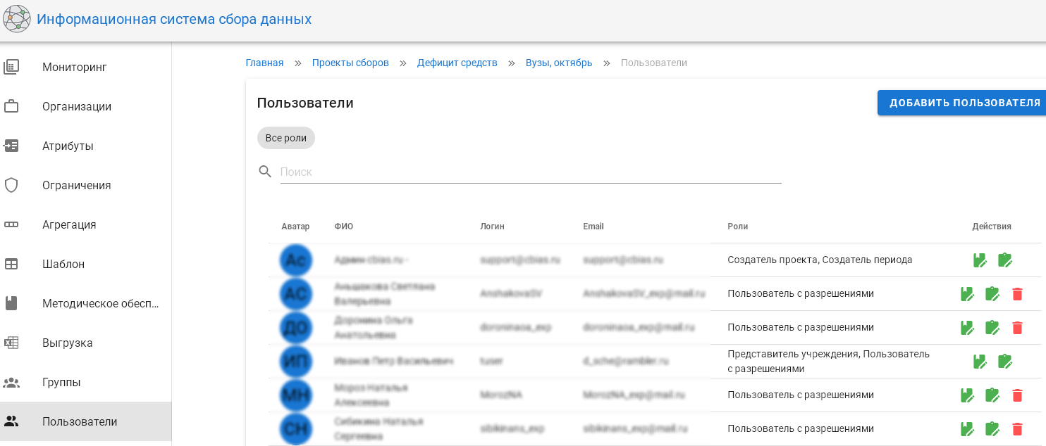
- Управление пользователями периода сбора

Для добавления доступа пользователя к периоду сбора необходимо нажать на кнопку “ДОБАВИТЬ ПОЛЬЗОВАТЕЛЯ” и в диалоговом окне выбрать пользователя и привилегии (для просмотра списка документов учреждений и их содержимого, необходимо выбрать “Просмотр документа”) *если пользователь (куратор) отсутствует в выпадающем списке, требуется осуществить вход этого пользователя в ИС Сбора путем переадресации из Личного кабинета портала СТМП www.cbias.ru для автоматического добавления пользователя в справочник пользователей ИС Сбора:
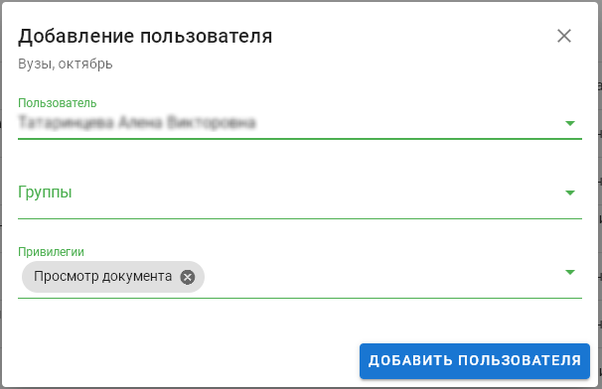
- Добавление пользователя

Доступ кураторов-представителей Кураторских групп Справочника МОН (ВУЗы_1, ВУЗы_2 и т.п.) к периоду сбора может быть также осуществлен с использованием флага “Брать кураторов из кураторских групп” настроек периода (раздел Период / Настройки):
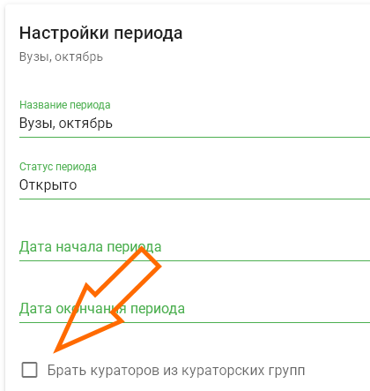
- Раздел “Настройки” периода сбора

Если флаг “Брать кураторов из кураторских групп” выбран, то используются кураторы глобального справочника Панель управления / Администрирование / Кураторские группы:
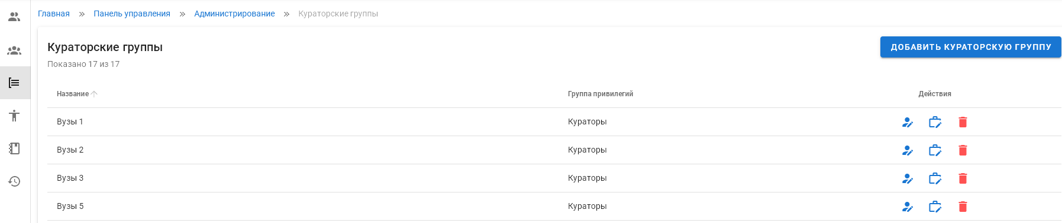
- Раздел “Кураторские группы” в Администрировании

Для изменения состава кураторов Кураторских групп необходимо нажать на кнопку “Изменить пользователей”:
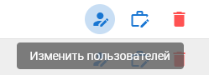
Для изменения состава учреждений Кураторских групп необходимо нажать на кнопку “Изменить организации”:
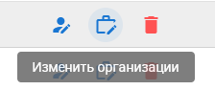

Настройка индивидуальных групп привилегий в рамках периода сбора
Как правило, настройки прав доступа ИС Сбора по умолчанию являются достаточными, поэтому отдельная настройка групп и пользователей требуется редко.
Вкладка «Группы» необходима для создания групп пользователей с определенными правами доступа. Возможны два варианта: добавление группы вручную или импорт группы из другого периода. Первый вариант требует ввода названия группы и выбора для нее прав, а второй позволяет импортировать группу из другого периода текущего проекта.
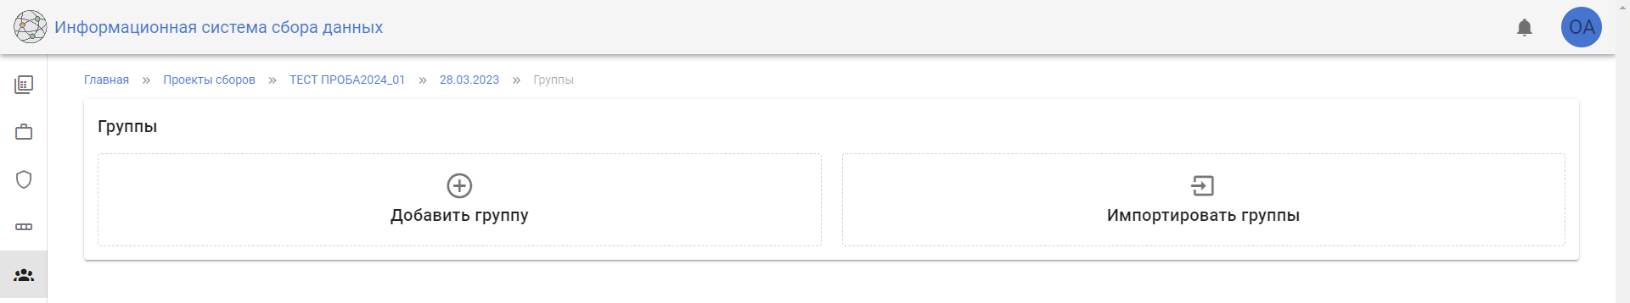
- Вкладка «Группы» в периоде без групп

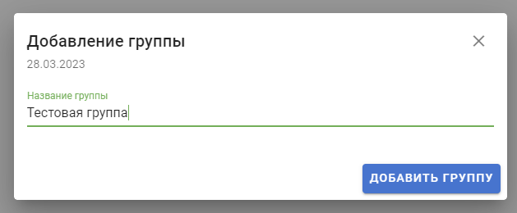
- Добавление группы

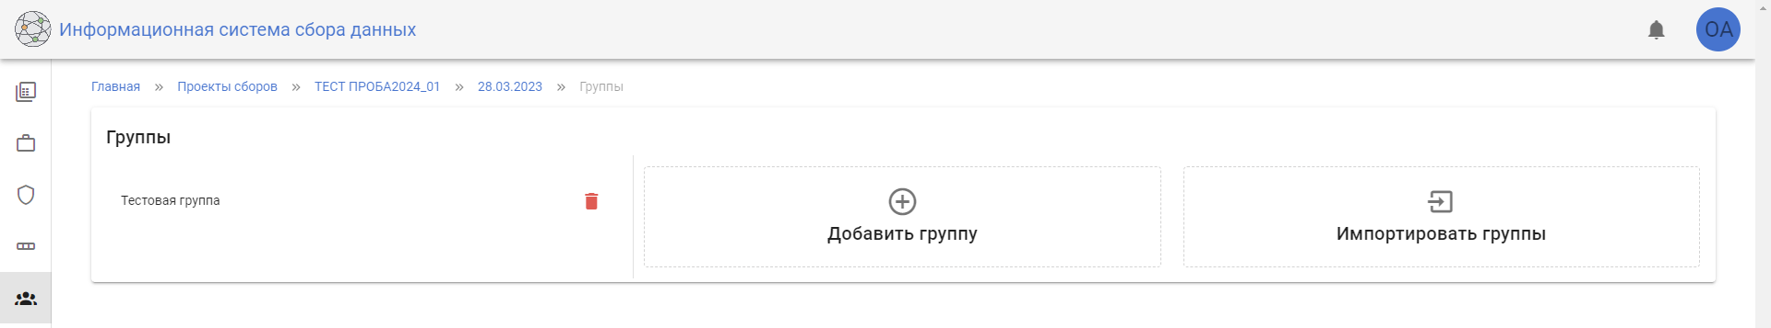
- Вкладка «Группы» после добавления новой группы «Тестовая группа»
Для изменения привилегий группы необходимо нажать на ее название, отметить нужные привилегии с помощью флажков и нажать на кнопку «Изменить привилегии». Для возврата к изначальному виду, как на рисунке 15, необходимо повторно нажать на название группы. Назначение привилегий из списка подробно объясняется в «Приложение 1. Права доступа и режимы работы»
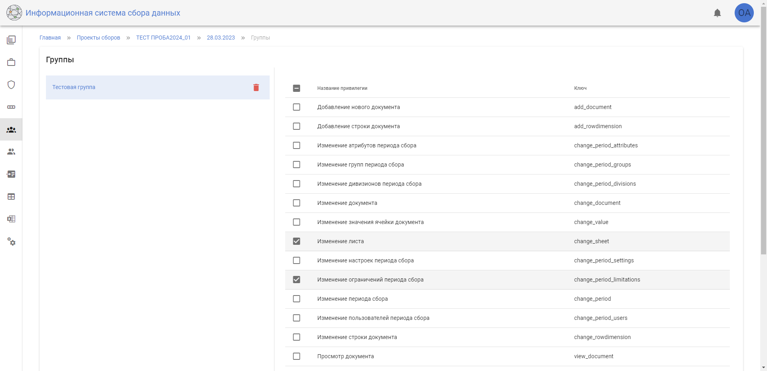
- Изменения привилегий группы «Тестовая группа»

Для удаления группы необходимо нажать на соответствующую кнопку рядом с названием группы.
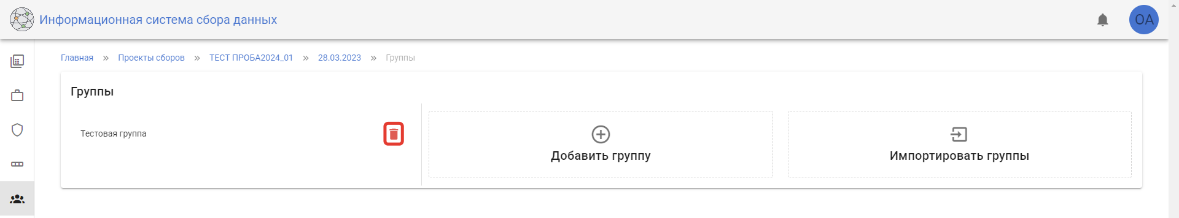
- Кнопка для удаления группы
Список всех пользователей, которые имеют отношение к периоду (например, администратор сбора, кураторы, представители организаций и т.д.), находится во вкладке «Пользователи». Здесь можно изменить привилегии для уже существующих пользователей и назначить им группы. Добавление новых пользователей возможно при помощи кнопки «Добавить пользователя». Из общего списка выбирается пользователь и назначается группа.
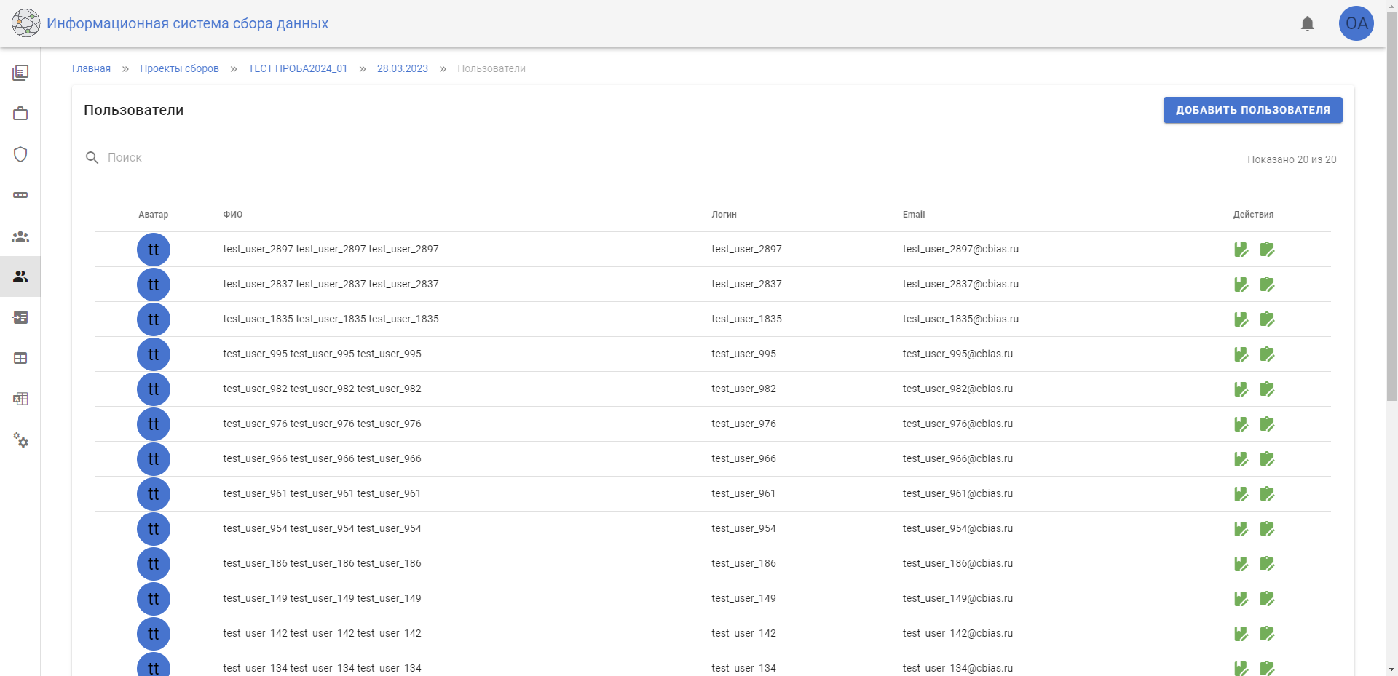
- Список пользователей
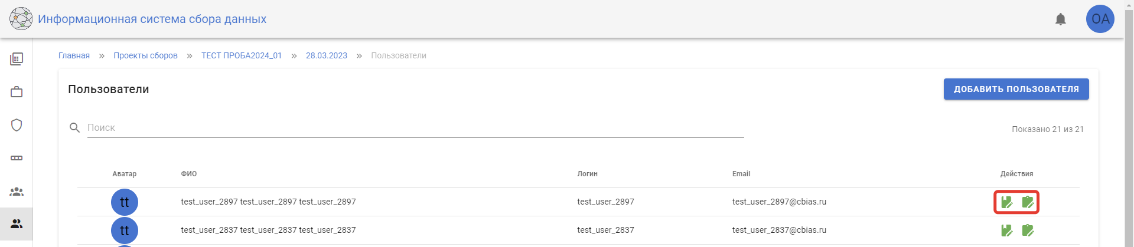
- Кнопки для изменения групп и привилегий отдельного пользователя

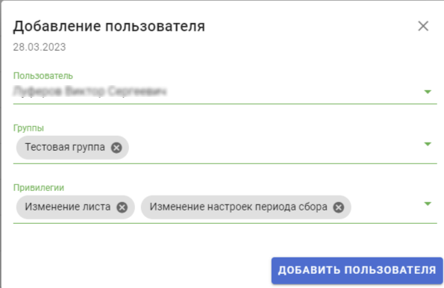
- Добавление пользователя к сбору

Редактирование шаблона
Вкладка «Шаблон» является ключевым элементом для настройки периода сбора администратором сбора. Импортированная таблица имеет те же свойства, что и исходная Excel таблица. Редактирование свойств таблицы приводит к изменению свойств всех документов периода сбора. Вкладка «Шаблон» состоит из следующих компонентов: «Верхнее меню» (1), «Панель инструментов» (2), «Таблица» (3), «Переключатель форм (листов)» (4).
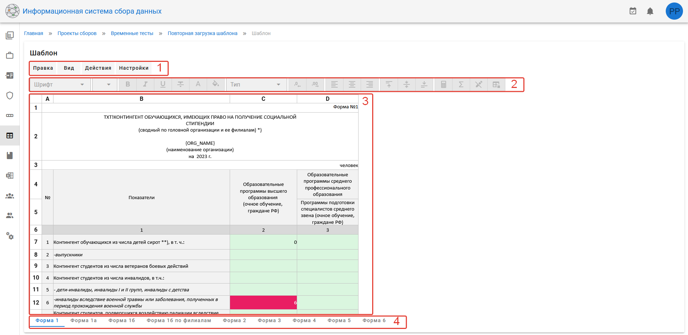
- Компоненты вкладки «Шаблон»
«Переключатель форм (листов)» предназначен для переключения форм периода сбора и работает аналогично с переключателем листов в Excel.
C помощью пункта «Вид»/«Полноэкранный режим», расположенного в «Верхнем меню», можно переключить таблицу в полноэкранный режим для более удобного редактирования. Для выхода из полноэкранного режима можно воспользоваться пунктом «Вид»/«Обычный режим» из верхнего меню, нажать кнопку с крестиком в правом верхнем углу или нажать на клавишу «Escape».
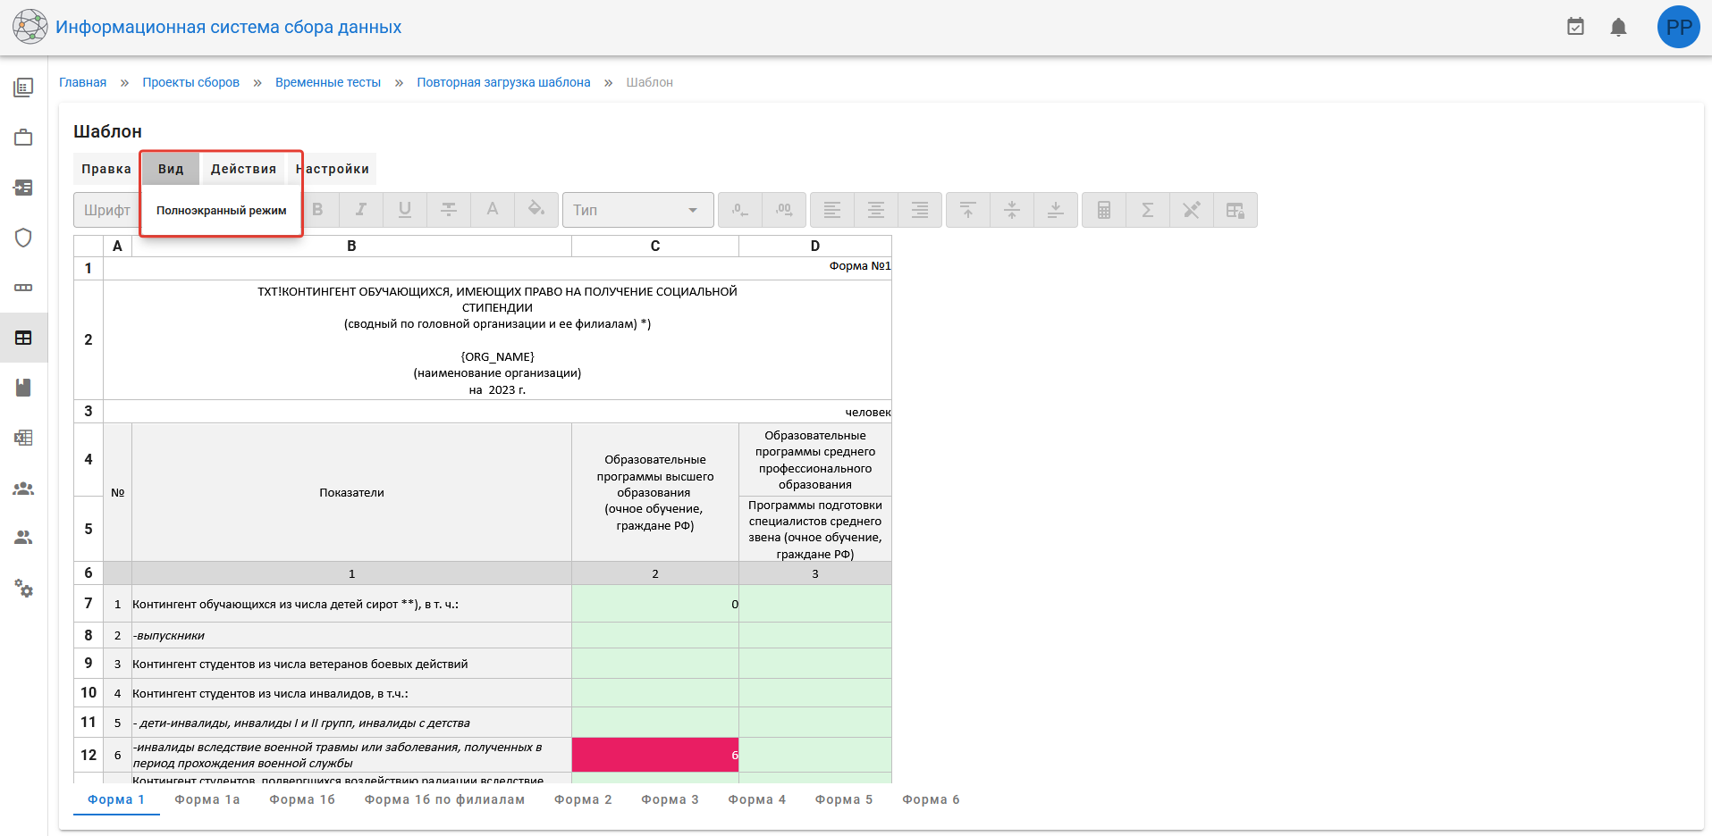
- Переключение таблицы в полноэкранный режим
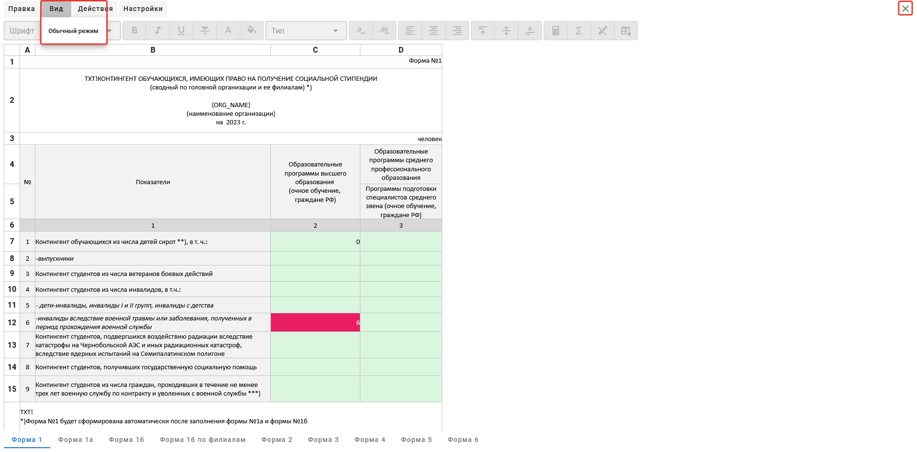
- Переключение таблицы в обычный режим
Если период находится в статусе «Подготовка», доступен пункт меню «Действия»/«Загрузить шаблон», с помощью которого можно загрузить новый шаблон.
Также есть возможность выгрузить шаблон в формате .xlsx с помощью пункта «Действия»/«Выгрузить шаблон».
С помощью пункта «Действия»/«Пересчитать все» осуществляется пересчет всех формул.
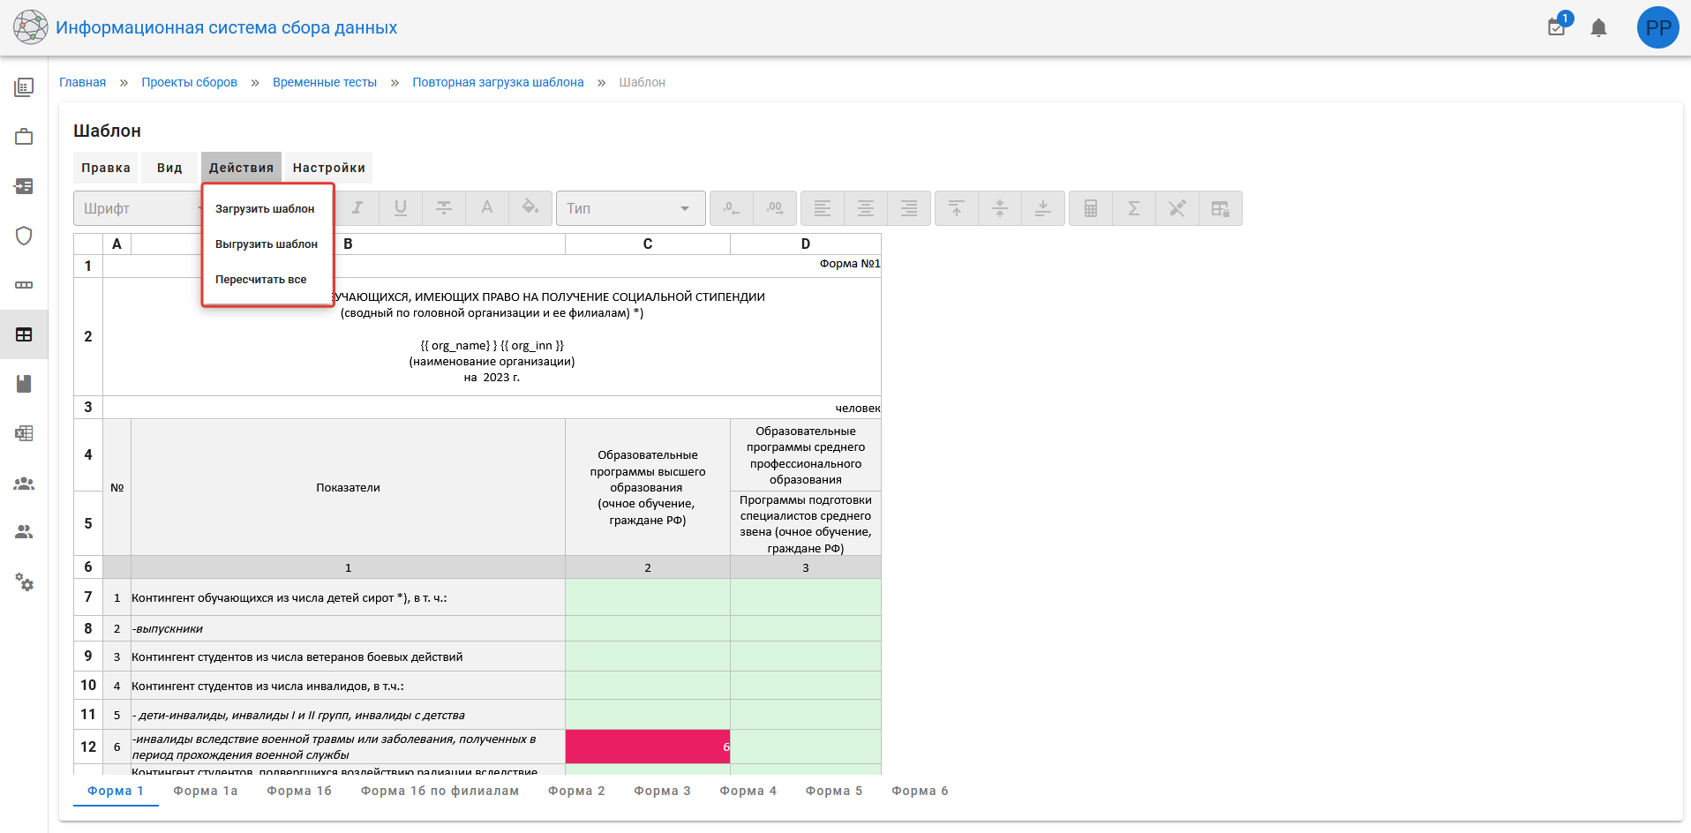
- Меню «Действия»
C помощью пункта «Настройки»/«Настройки вывода» можно настроить видимость форм (листов) для головных учреждений и филиалов. Для изменения достаточно отметить или снять необходимые флажки в открывшемся диалоге.
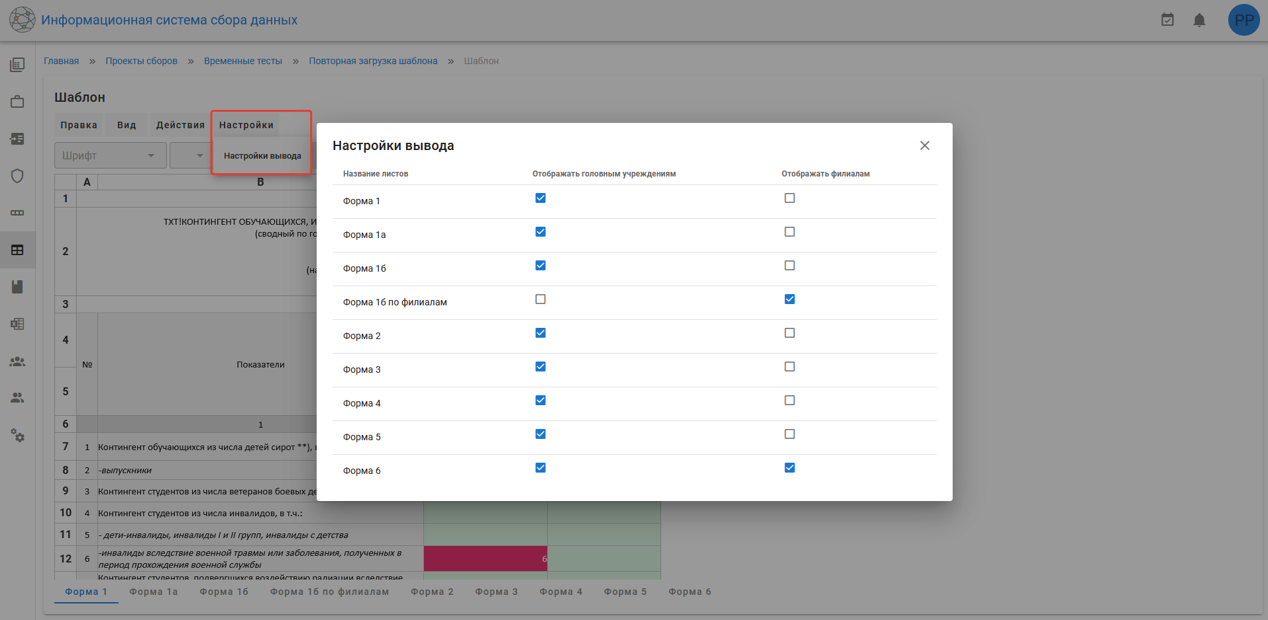
- Изменение настроек вывода форм (листов)
Для выполнения различных действий с ячейками с помощью «Верхнего меню» и изменения различных настроек ячеек с помощью «Панели инструментов» ячейки необходимо выделить. Выделение осуществляется аналогично выделению в Excel. Кроме выделения отдельных ячеек также возможно выделять столбцы и строки. При выделении столбца и строки все ячейки этого столбца или строки считаются выделенными.
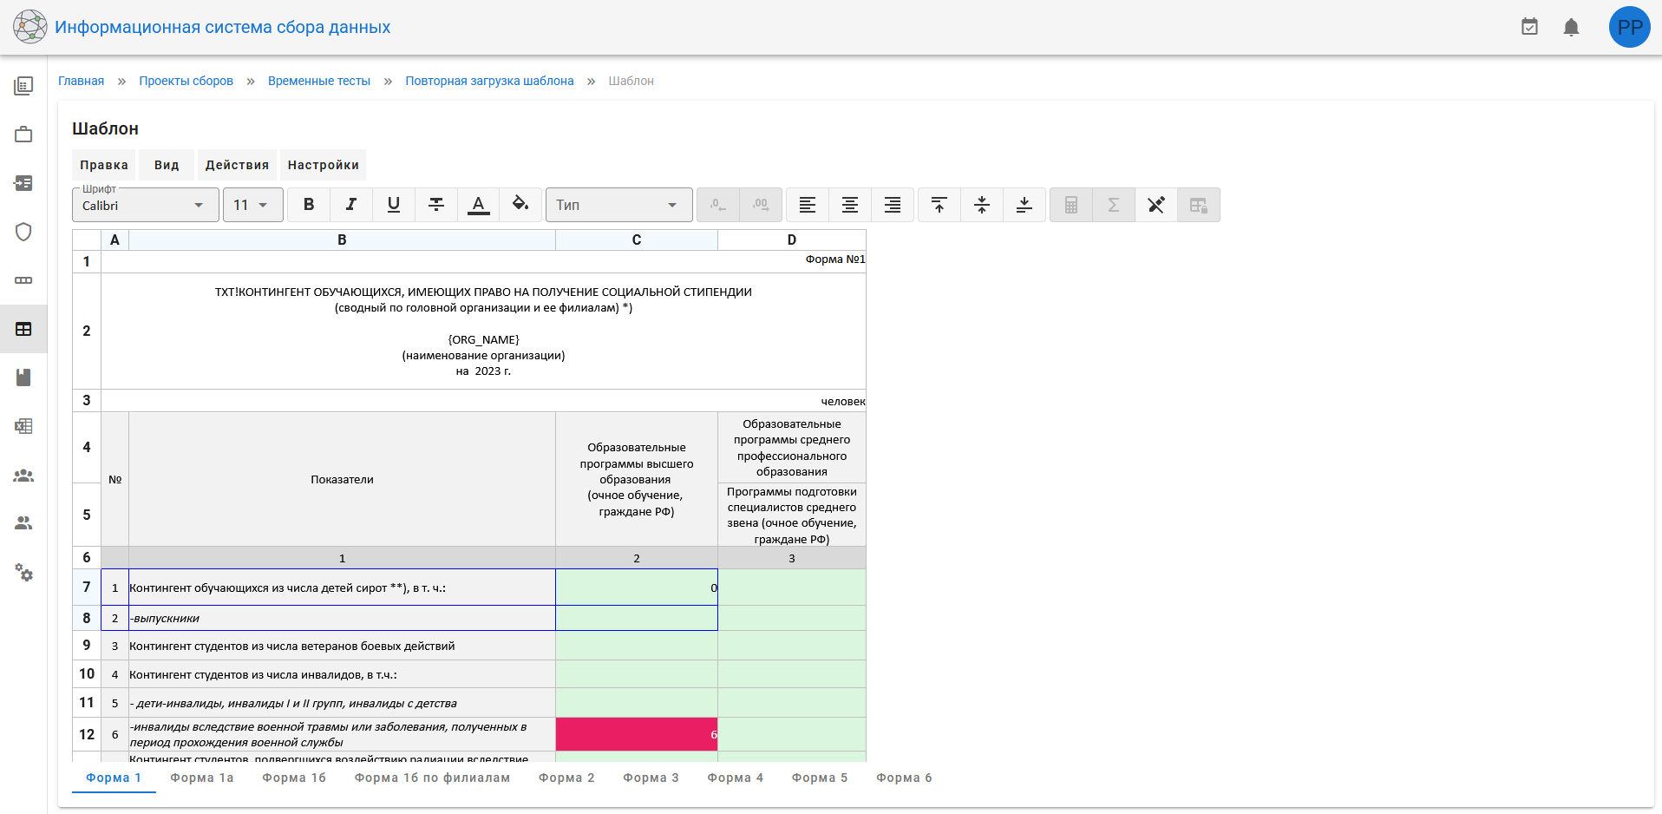
- Выделение нескольких ячеек
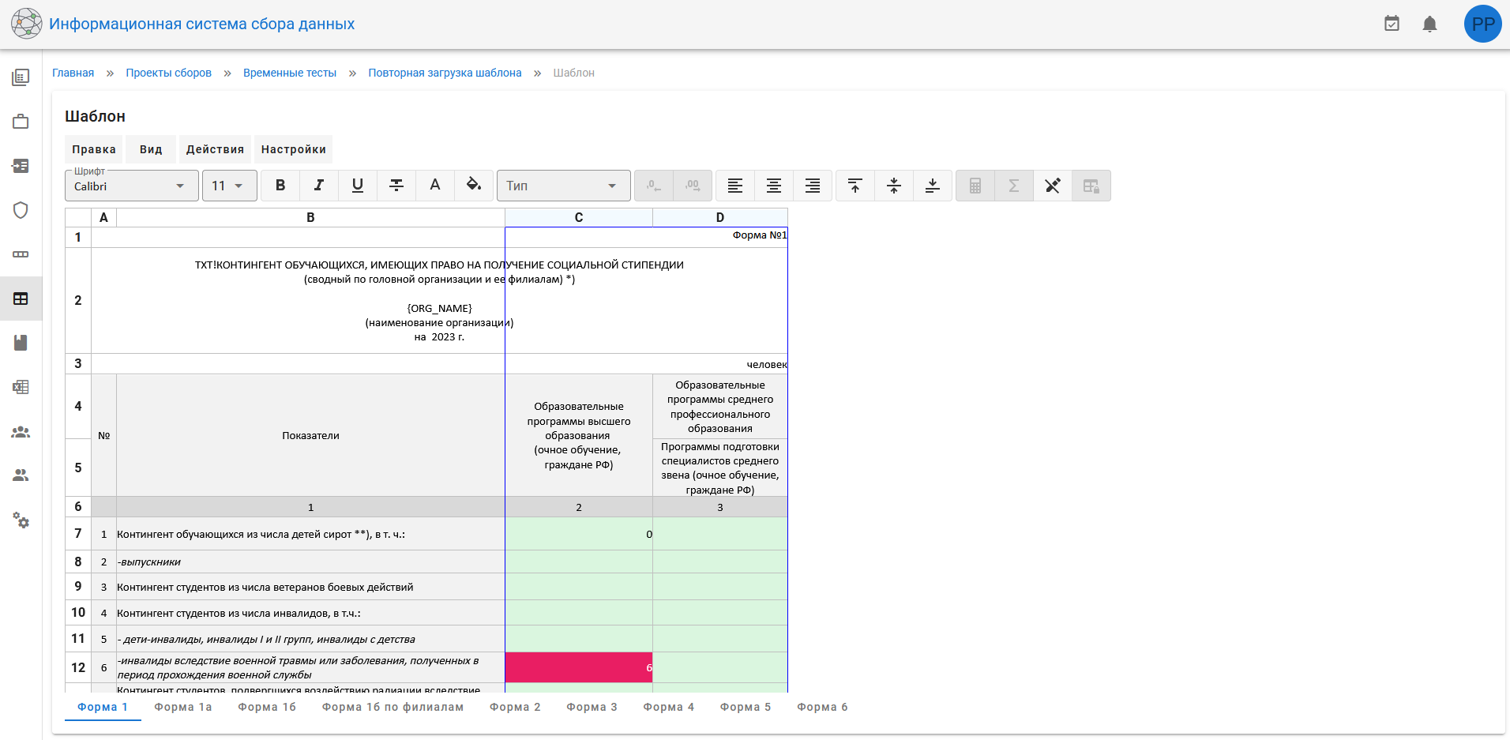
- Выделение нескольких столбцов
Для ячеек таблицы возможно изменить следующие стили отображения: шрифт (1), размер шрифта (2), начертание (3), число разрядов после запятой (4), выравнивание по горизонтали (5) и выравнивание по вертикали (6).
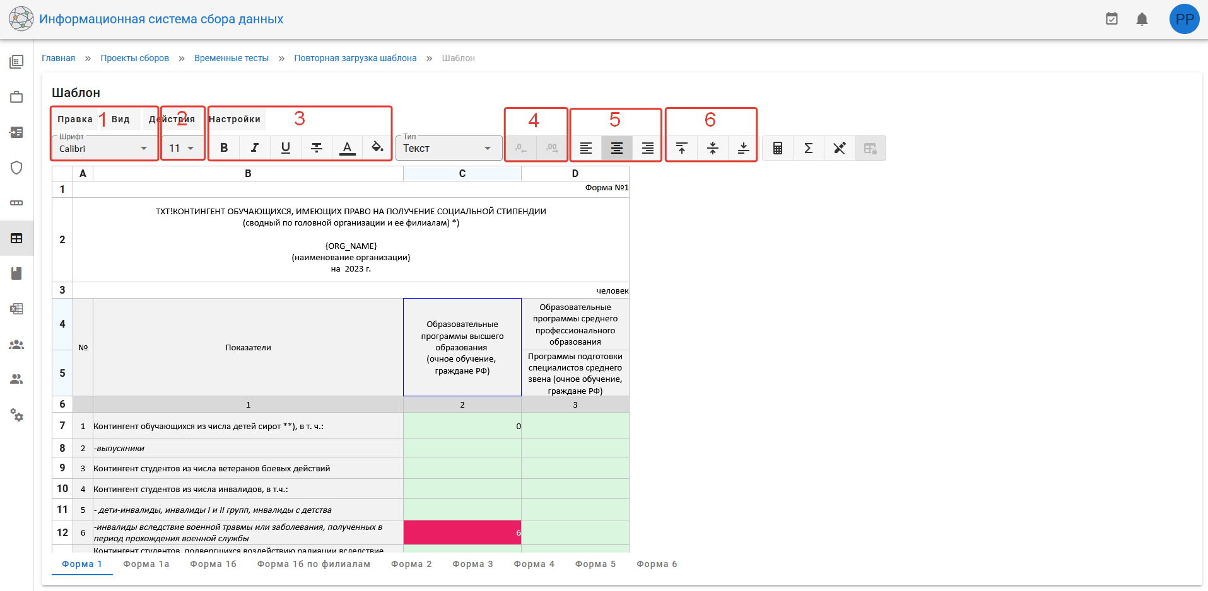
- Изменение стилей отображения ячеек
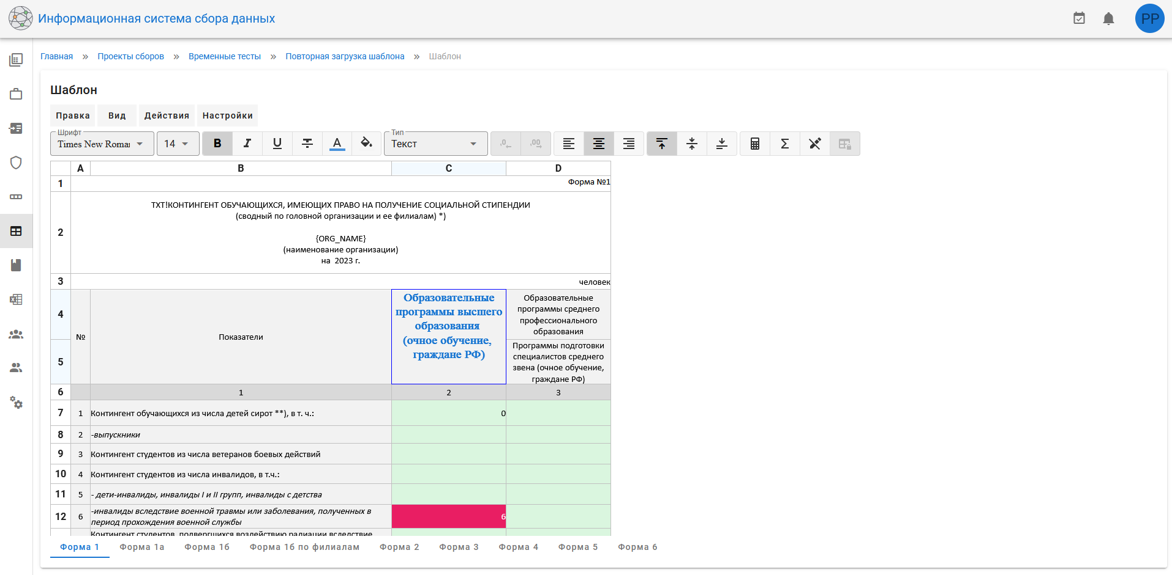
- Результат применения стилей к ячейке
Для цвета текста и цвета заливки ячеек доступно условное форматирование. Что бы его установить, необходимо выбрать ячейки, которым будет применяться условие, затем нажать на соответствующую кнопку изменения цвета на панели инструментов и во всплывающем меню выбрать пункт «Условное форматирование».
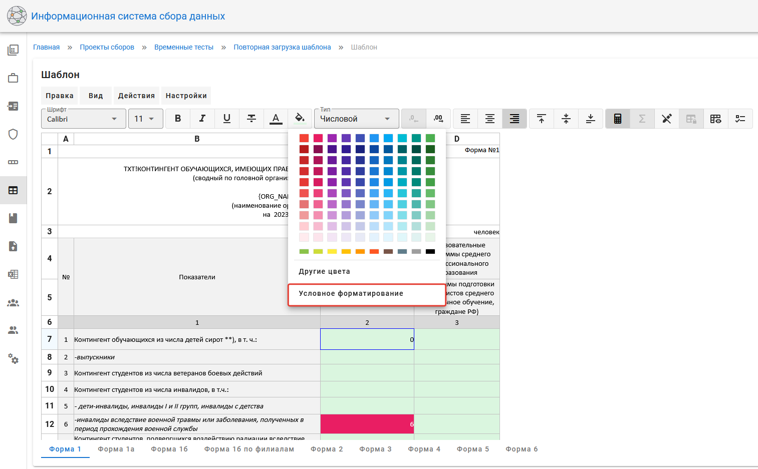
- Меню выбора условного форматирования ячеек

После открытия диалога необходимо выбрать параметры условного форматирования: цвет, правило и значение.
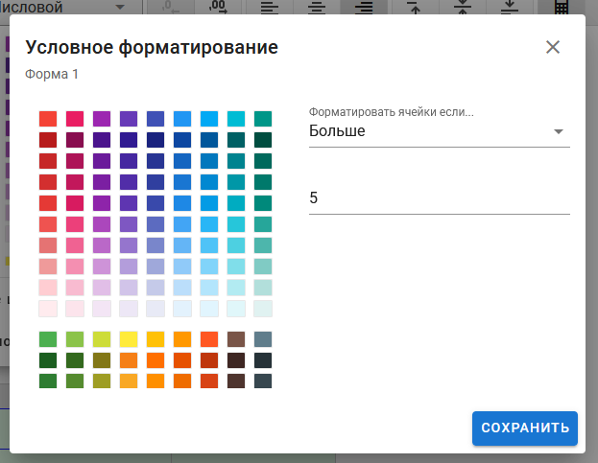
- Настройка условного форматирования ячеек
Если выделенные ячейки содержат условия, то в диалоге настроек условного форматирования появится дополнительная настройка «Удалить условное форматирование», активировав которую можно удалить правила форматирования.
В каждой ячейке может быть максимум два правила форматирования: одно для цвета текста и одно для цвета заливки ячейки.
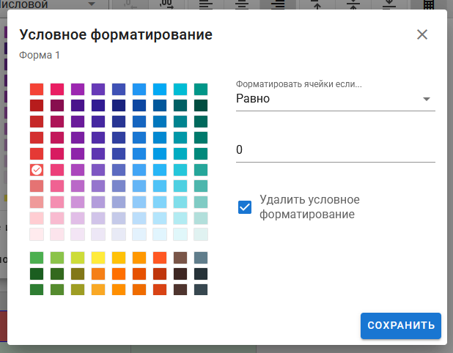
- Удаление условного форматирования ячеек
Значение ячейки можно изменить с помощью двойного нажатия на ячейку. Значения, отображающиеся в таблице, являются значениями по умолчанию. Это означает, что пользователь увидит это значение в документе, если он ранее не изменил его в этом документе на другое. В таблице 1 представлен пример для ячейки A1 периода «Период» и документа «Документ 1».
Таблица 1 – Пример для ячейки A1 периода «Период» и документа «Документ 1»
A1 (Период) | A1 (Документ 1) | Значение, которое видит пользователь в ячейке A1 документа
Отсутствует | Отсутствует | Отсутствует
Значение 1 | Отсутствует | Значение 1
Отсутствует | Значение 2 | Значение 2
Значение 1 | Значение 2 | Значение 2

Механизм изменения значения ячейки зависит от типа ячейки. Изменение типа ячейки осуществляется с помощью «Панели инструментов». Если ввод осуществляется непосредственно в ячейку, то значение сохраняется автоматически, если же ввод происходит с помощью отдельного диалога, то после изменения значения необходимо нажать на кнопку «Сохранить», если она присутствует в этом диалоге. Следует отметить, что в текущей версии системы изменение значения в ячейке таблицы не приводит к пересчету формул. Данный функционал реализован только для документов.
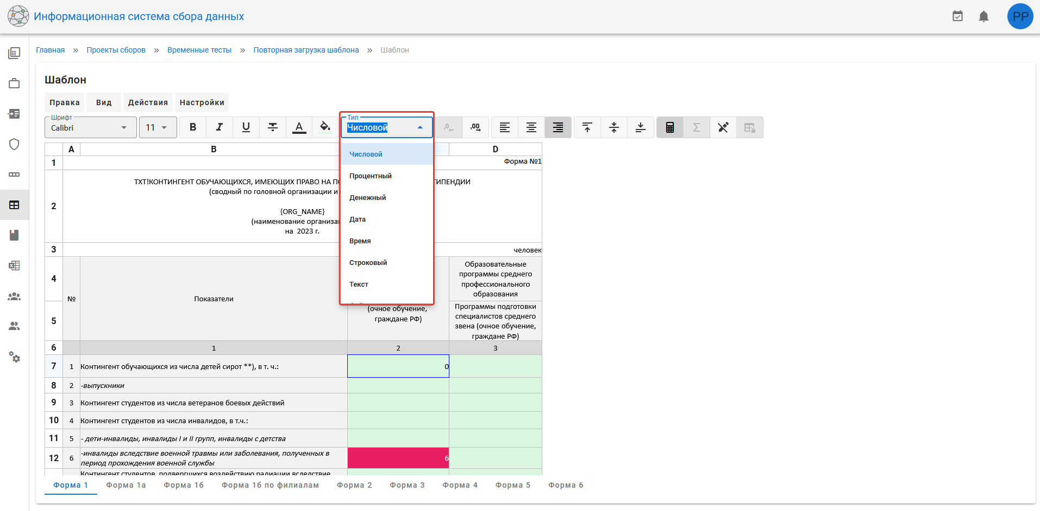
- Меню изменения типа ячейки
На данный момент доступны следующие типы ячеек:
- Тип «Числовой» позволяет вводить в ячейку числа и выбирать число знаков после запятой.
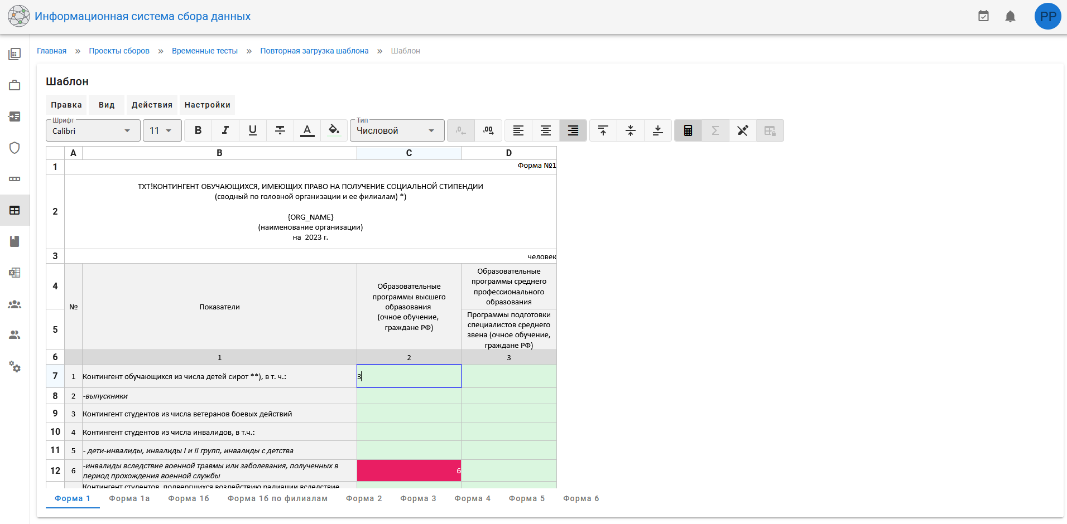
- Изменение значения ячейки с типом «Числовой»
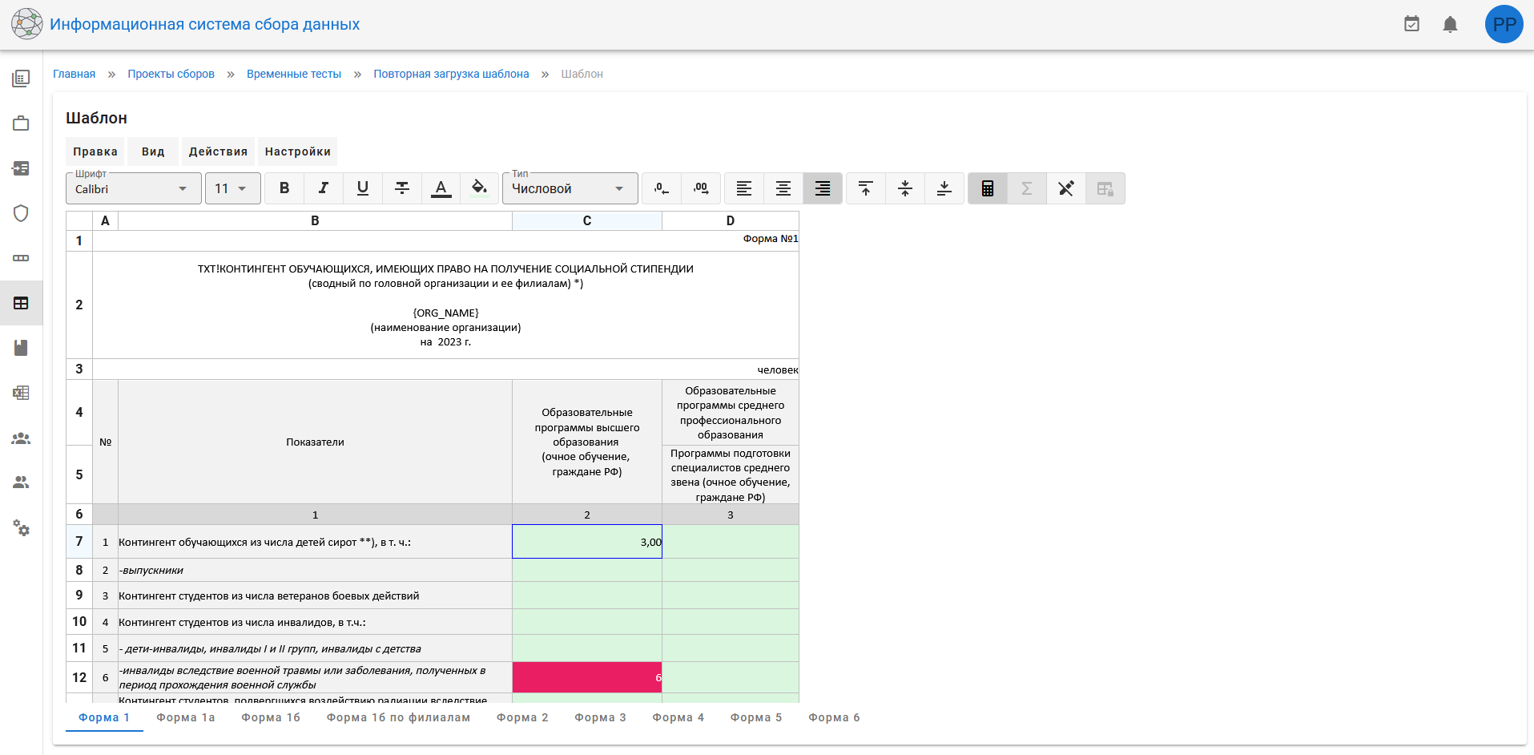
- Результат увеличения числа знаков после запятой
- Тип «Процентный» позволяет вводить в ячейку числа с символом «%» и выбирать число знаков после запятой.
- Тип «Денежный» позволяет вводить в ячейку числа с символом «₽» и выбирать число знаков после запятой.
- Тип «Дата» позволяет вводить в ячейку дату. Чтобы установить дату, необходимо двойным нажатием на ячейку открыть календарь, в котором можно выбрать нужную дату. Для подтверждения необходимо нажать клавишу «Enter» либо осуществить двойной клик по числу месяца.
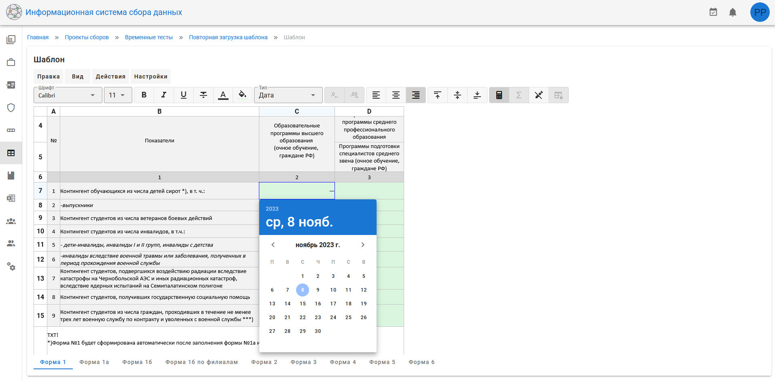
- Запись даты в ячейку
- Тип «Время» позволяет вводить в ячейку время. Чтобы установить время, необходимо двойным нажатием на ячейку открыть циферблат, в котором можно выбрать нужное время. Для подтверждения необходимо нажать клавишу «Enter» или на галочку в окошке с циферблатом.
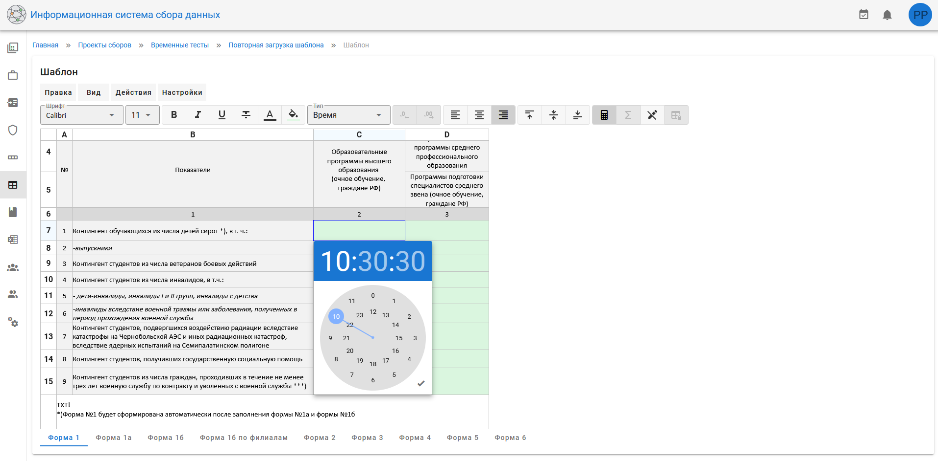
- Запись времени в ячейку
- Тип «Строковый» позволяет вводить в ячейку произвольные строки. Ввод осуществляется непосредственно в ячейку, поэтому этот тип предназначен для строк небольшой длины.
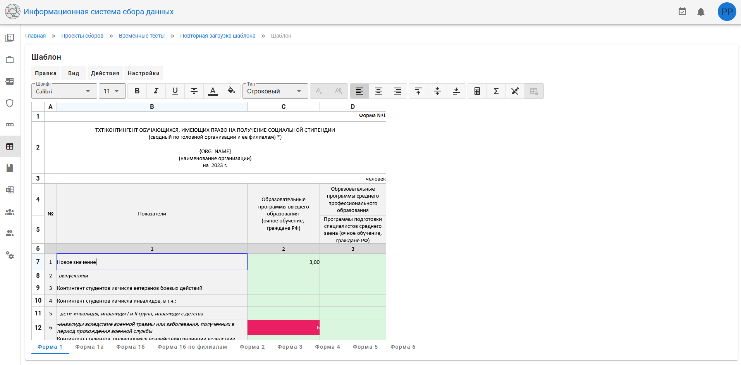
- Изменение значения ячейки с типом «Строковый»
- Тип «Текст» аналогично типу «Строковый» позволяет вводить в ячейку произвольные строки, однако ввод осуществляется с помощью отдельного меню, поэтому этот тип предназначен для ввода длинных строк.
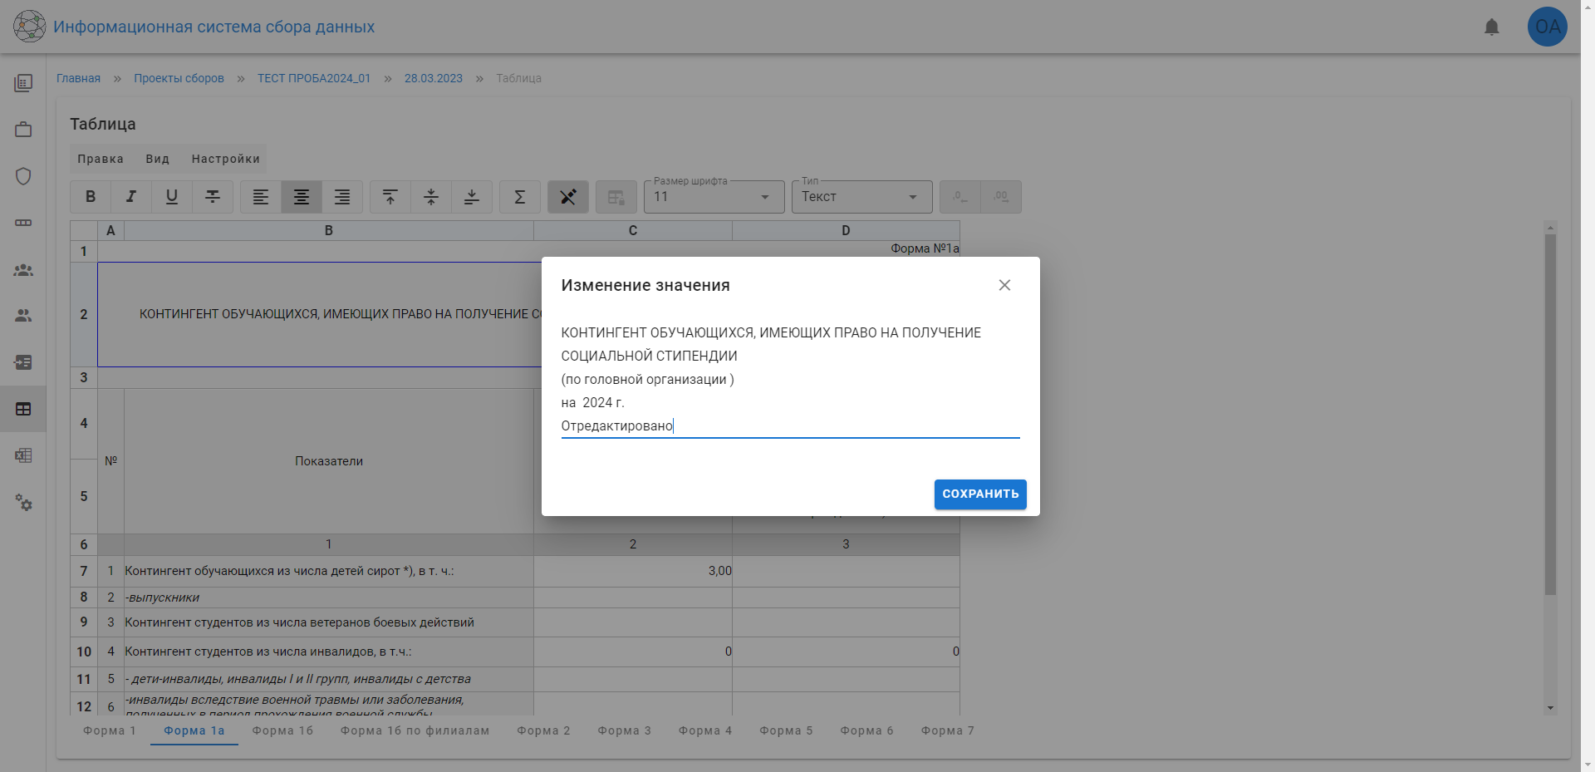
- Изменение значения ячейки с типом «Текст»
- Тип «Файл» предназначен для прикрепления к ячейке одного или нескольких файлов с помощью отдельного диалога. Если в ячейке есть файл, то в ней отображается значение «Да», в противном случае «Нет». Редактирование такой ячейки должно осуществляться исключительно в документе.
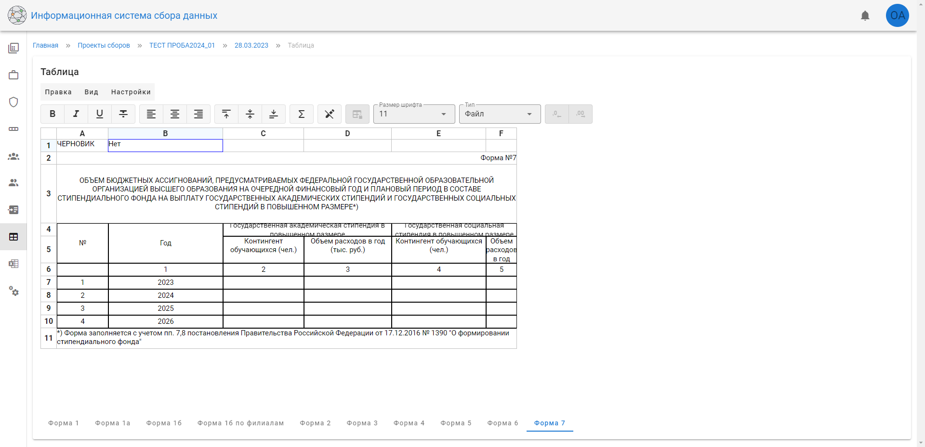
- Ячейка с типом «Файл»
- Тип «Департамент» предназначен для ввода названия департамента в ячейку. Для изменения значения достаточно нажать на название соответствующего департамента в открывшемся диалоге.
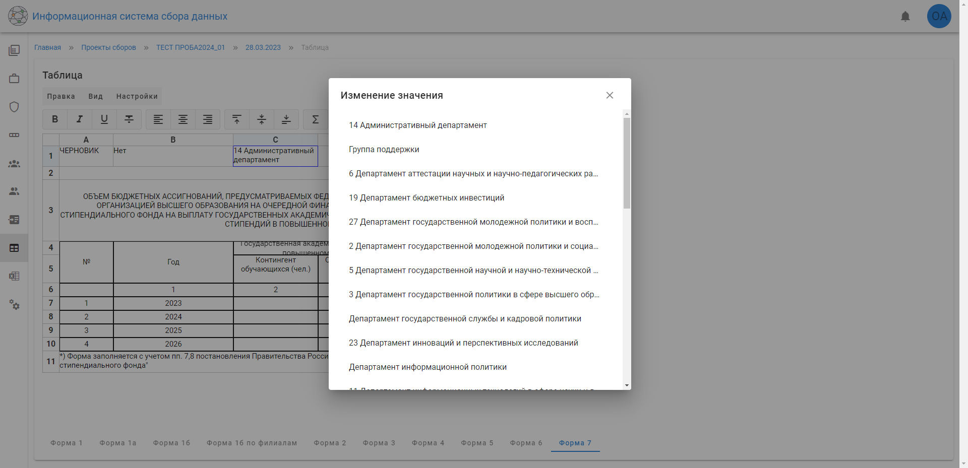
- Изменение значения ячейки с типом «Департамент»
- Тип «КБК» предназначен для ввода кода бюджетной классификации в ячейку. Для изменения значения достаточно воспользоваться поиском и нажать на соответствующий код в открывшемся диалоге.
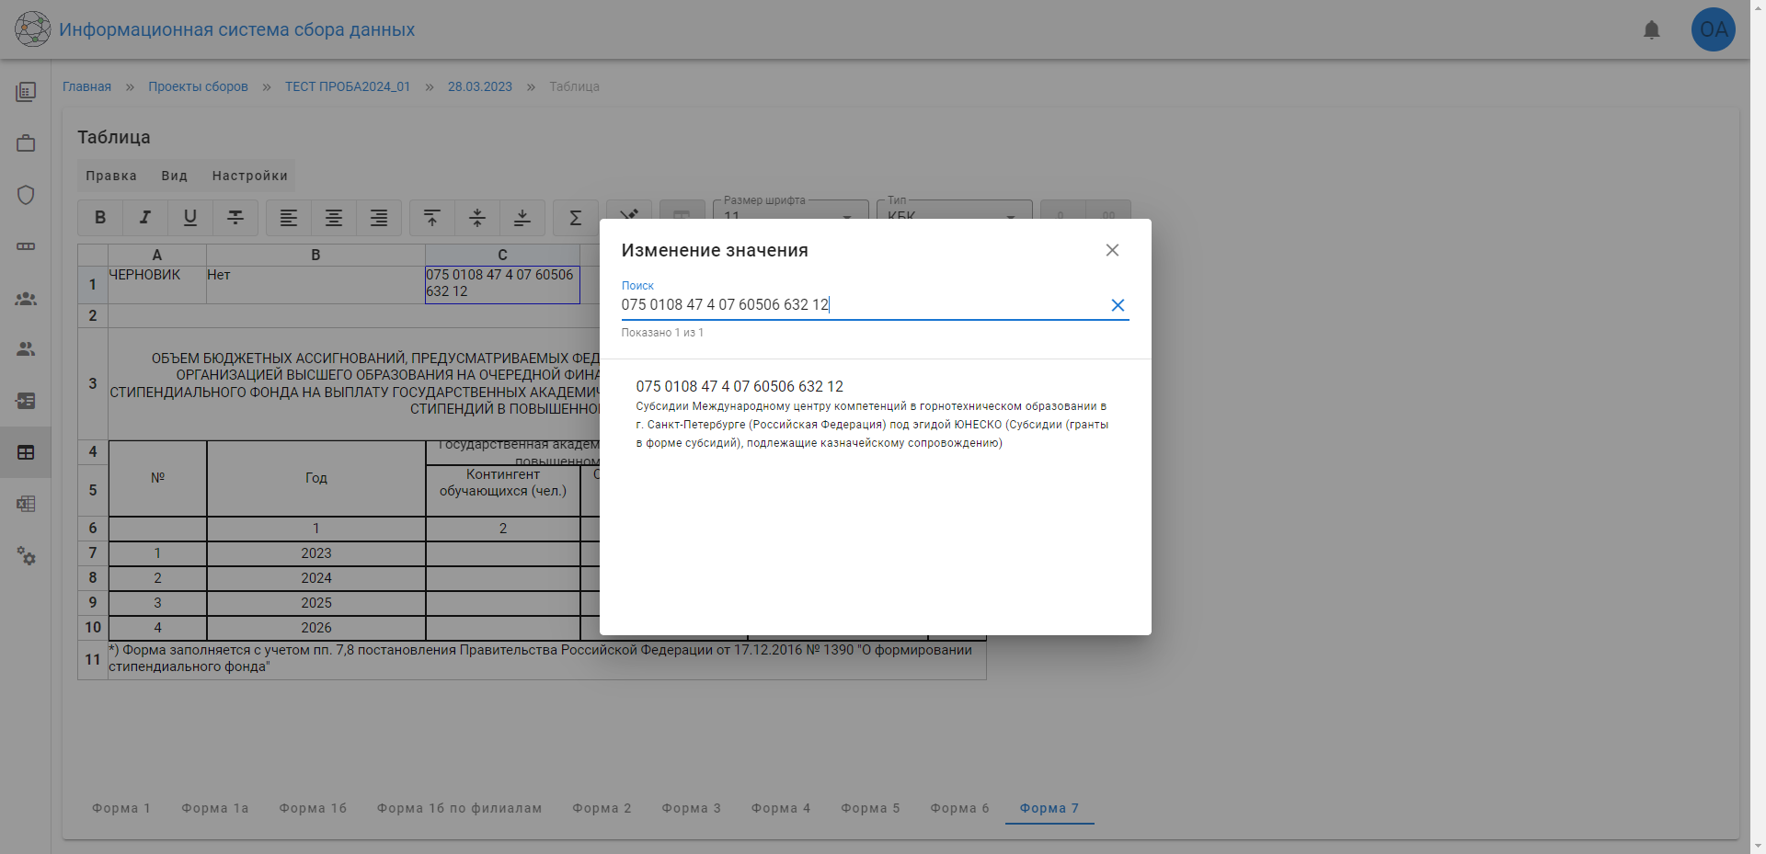
- Изменение значения ячейки с типом «КБК»
Чтобы установить проверку данных для ячейки, необходимо нажать на соответствующую кнопку на панели инструментов. После чего откроется диалоговое окно настроек проверки данных. В первом поле необходимо установить «Список», во втором поле указать диапазон ячеек, содержащий данные для списка, либо ввести список значений через точку с запятой («;»). На данный момент доступна проверка данных только с помощью списков. Как и в Excel, после нажатия на кнопку со стрелочкой, находящейся возле ячейки со списком, можно выбрать значение для ячейки.
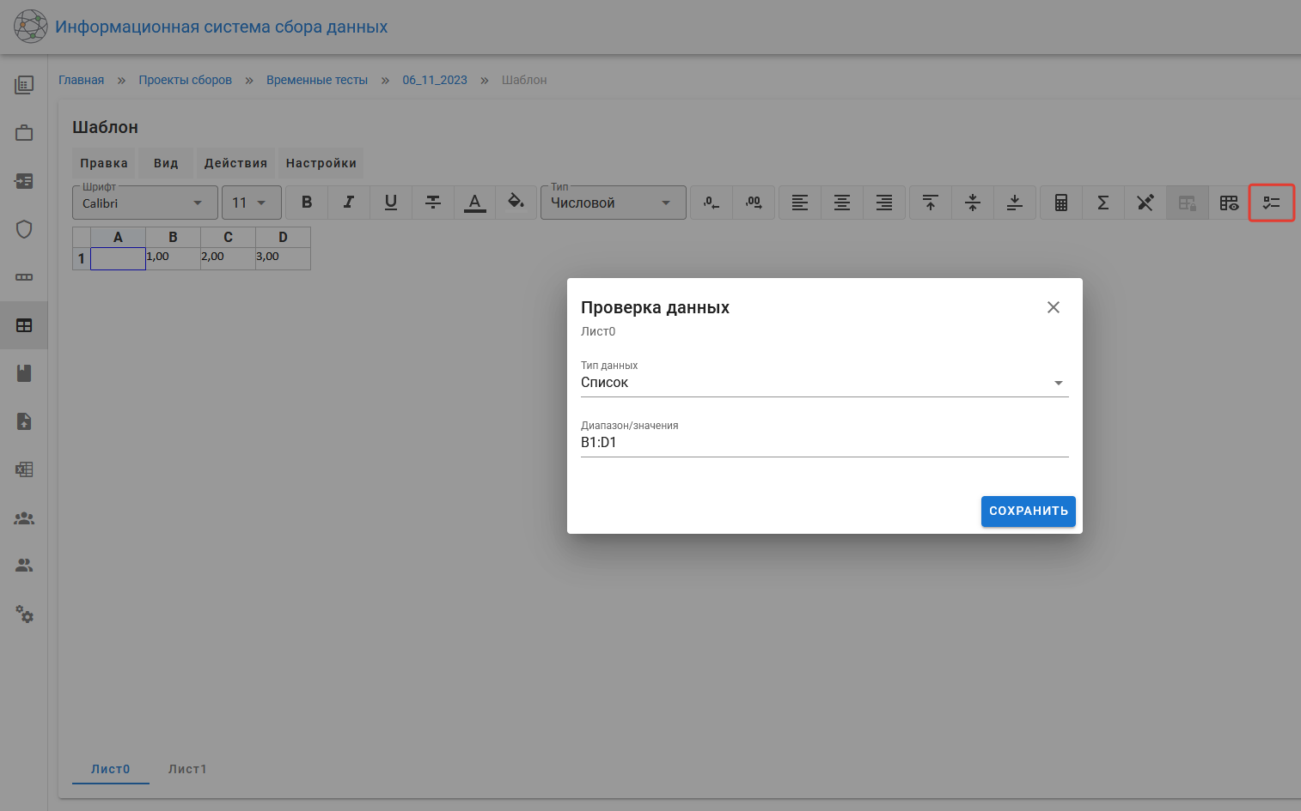
- Установка проверки данных ячейки
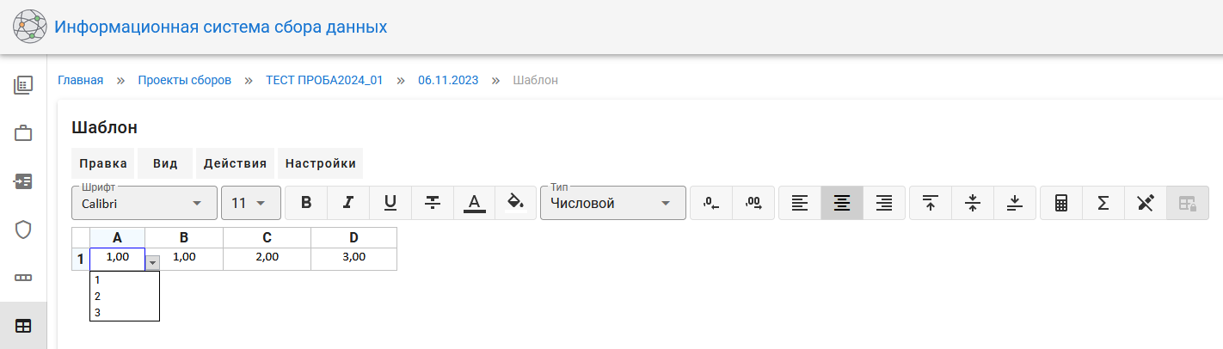
- Выбор значения ячейки из списка
С помощью «Панели инструментов» возможно применить к ячейкам режим «Только для чтения». Ячейки, находящиеся в таком режиме, окрашиваются в светло-серый цвет, кроме тех случаев, когда для ячейки был явно установлен другой цвет. Стоит отметить, что режим «Только для чтения» применяется только к документам и не влияет на таблицу за исключением изменения цвета.
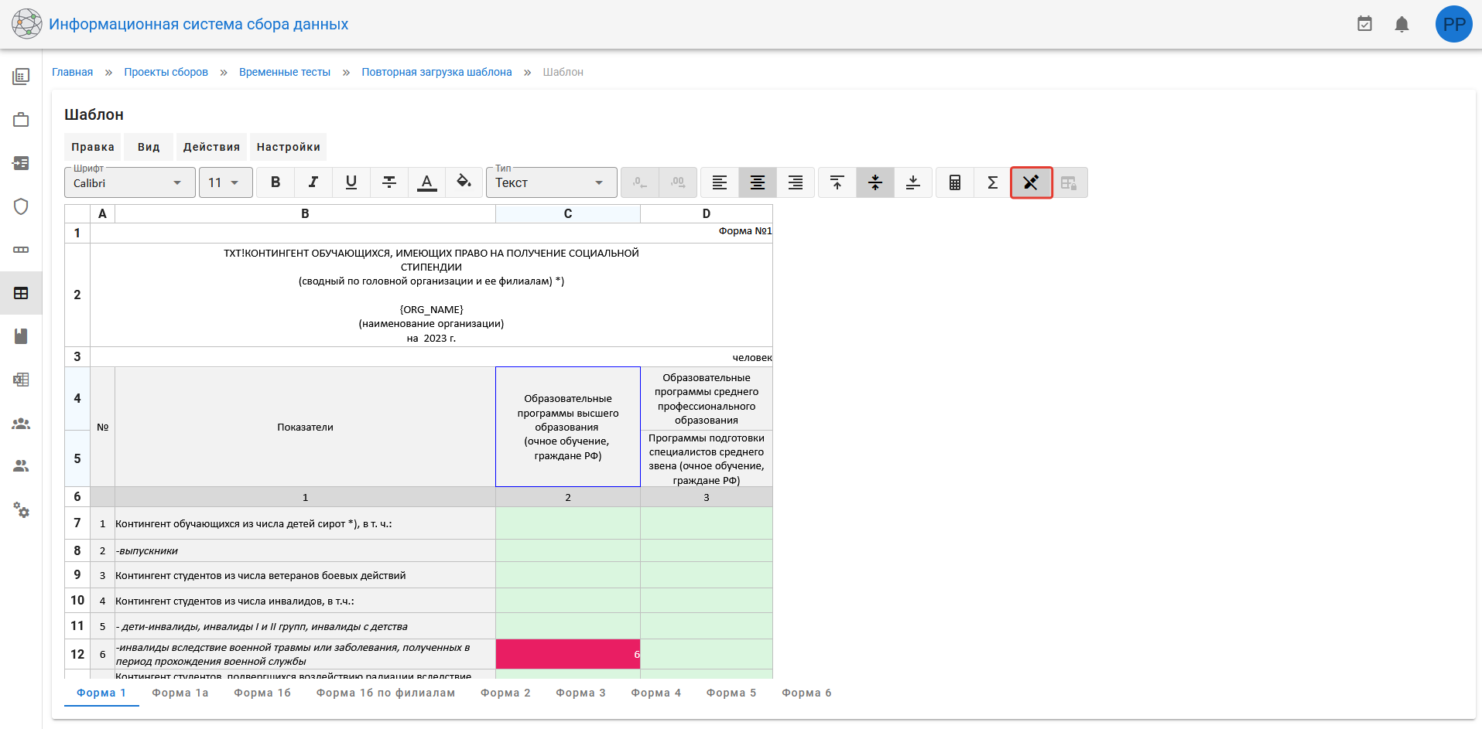
- Ячейка, к которой применен режим «Только для чтения»
Чтобы выгрузка данных производилась корректно, необходимо установить заголовки в шаблоне для каждого листа. Данная настройка присутствует на панели инструментов. При нажатии на соответствующую кнопку открывается диалоговое окно для ввода заголовков текущего листа шаблона. Для строковой выгрузки доступен ввод диапазонов заголовков как столбцов, так и строк, для табличной выгрузки – только ввод диапазона заголовков столбцов.
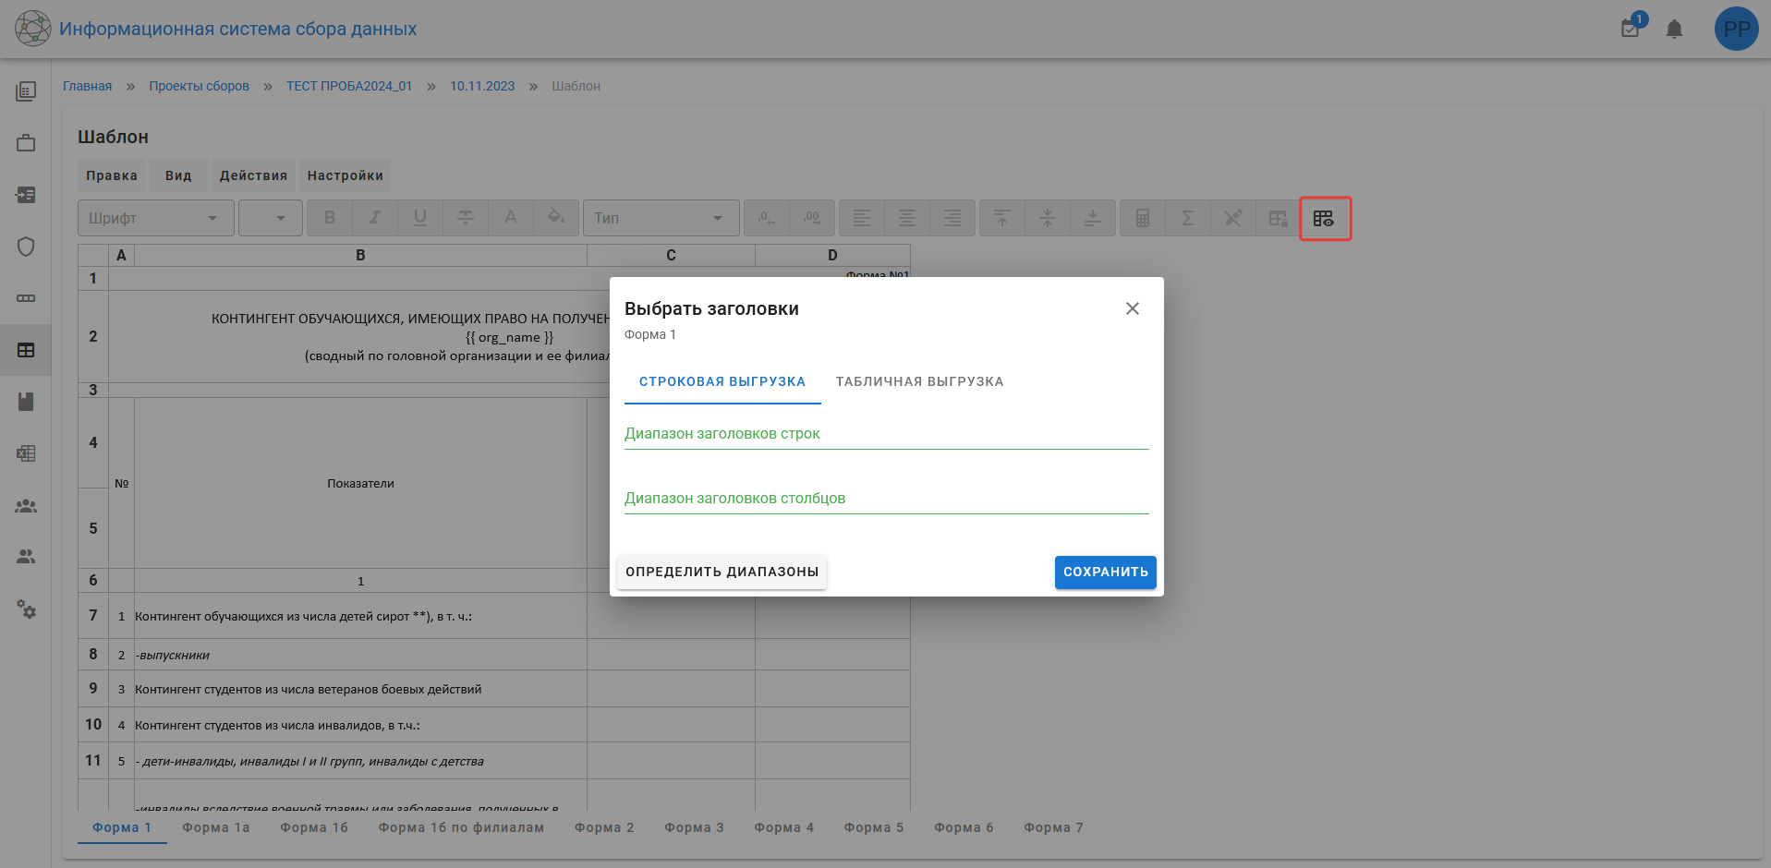
- Функция «Выбрать заголовки»
Есть возможность определить диапазоны автоматически с помощью нажатия на кнопку «Определить диапазоны». Однако, для автоматического определения заголовков необходимо, чтобы были выбраны ячейки «Только для чтения» на текущем листе. Диапазоны заголовков строк и столбцов не должны пересекаться. После ввода диапазонов в соответствующие поля необходимо нажать на кнопку «Сохранить».
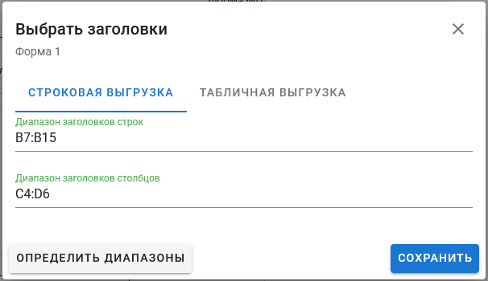
- Ввод диапазонов заголовков для строковой выгрузки
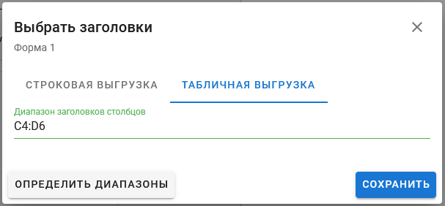
- Ввод диапазонов заголовков для табличной выгрузки
C помощью функции «Правка», расположенной в «Верхнем меню», можно вырезать, копировать или вставлять одну или несколько ячеек в системе или между системой и другим табличным процессором, таким как Excel. Эти действия копируют не только значения ячеек, но и их стили. Для удобства, для всех вышеуказанных действий предусмотрены стандартные горячие клавиши, которые указаны рядом с кнопками меню. В текущей версии системы не предусмотрено копирование и вставка целых строк и столбцов.
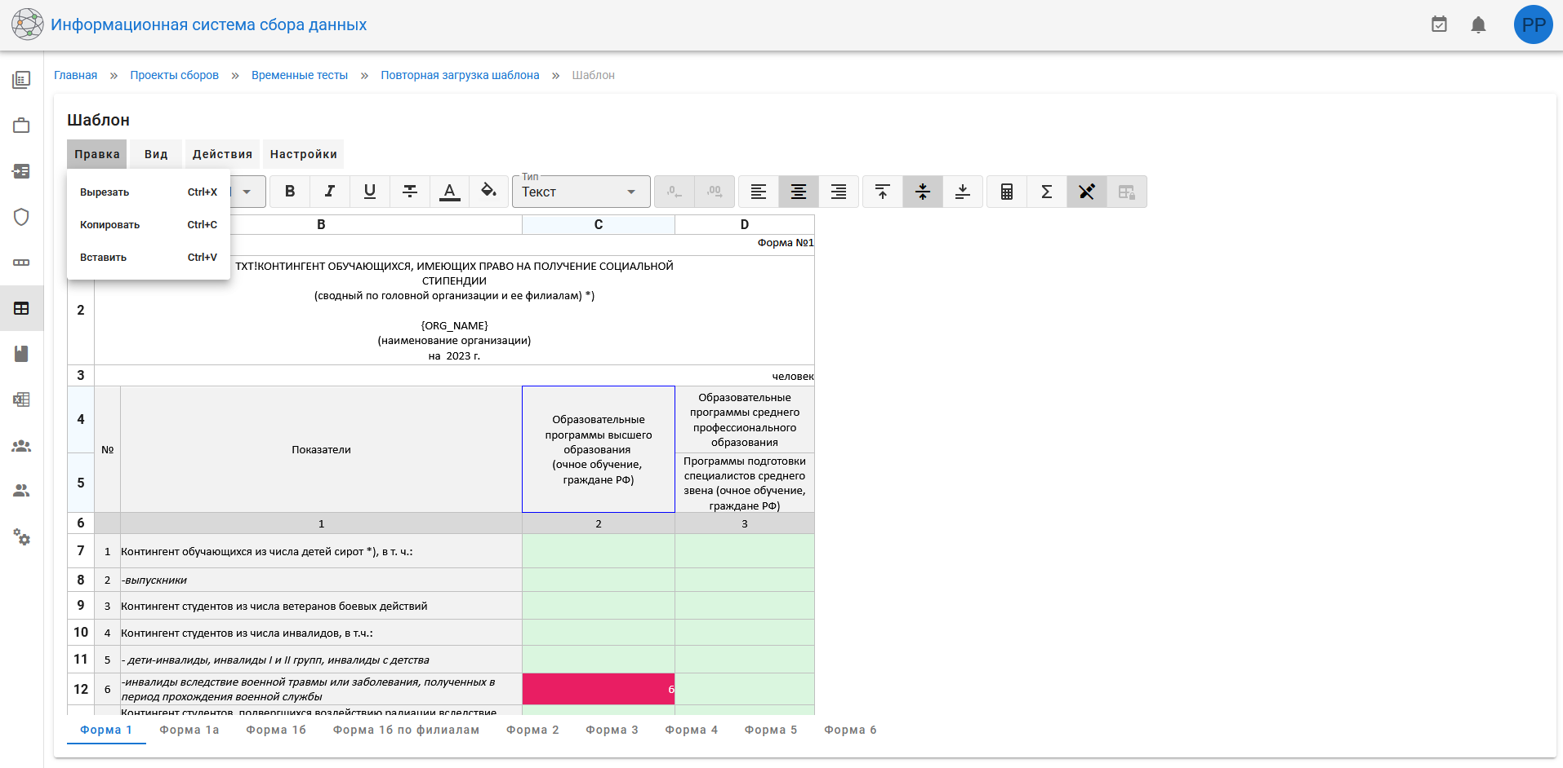
- Функция «Правка»
Для удобства отображения в системе предусмотрено изменение размеров, а также закрепление строк и столбцов. Изменение размеров осуществляется путем перетаскивания границы строки или столбца аналогично Excel. Для закрепления строк и столбцов предназначена отдельная кнопка на «Панели инструментов». Данное закрепление применяется исключительно для документов и никак не влияет на отображение таблицы.
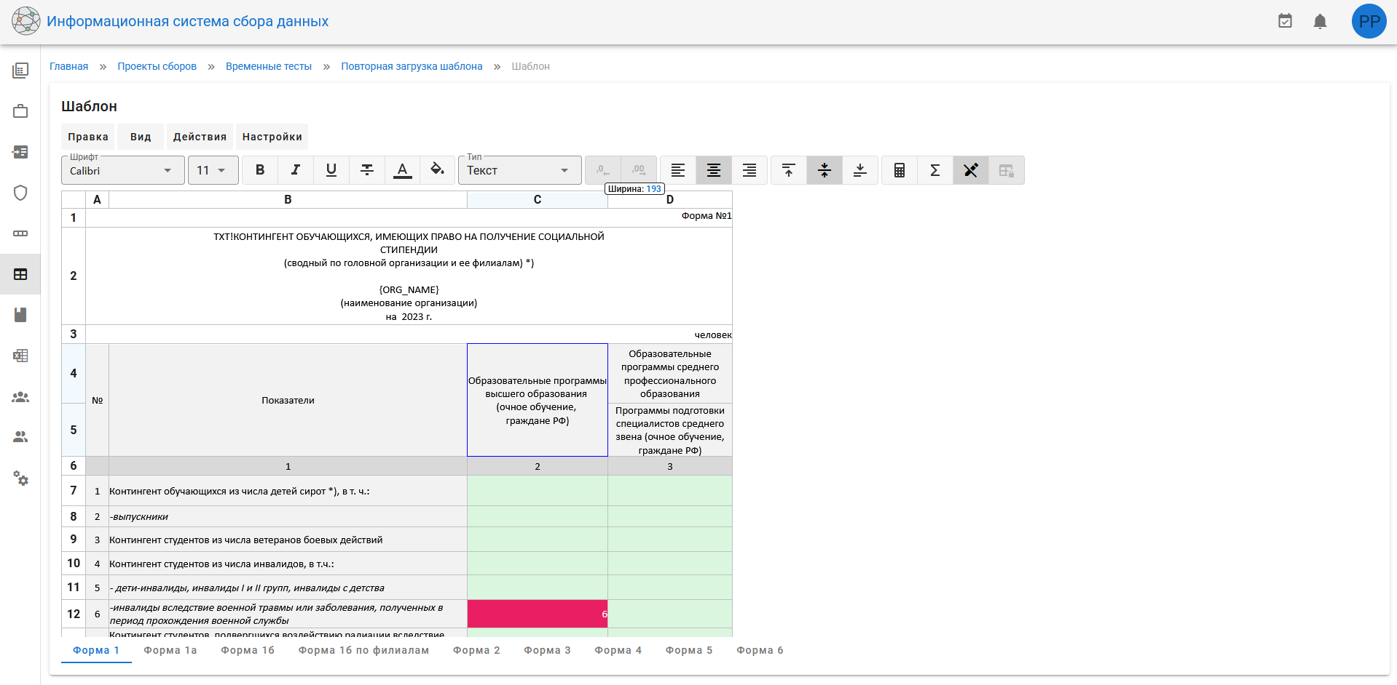
- Изменение ширины столбца «С»
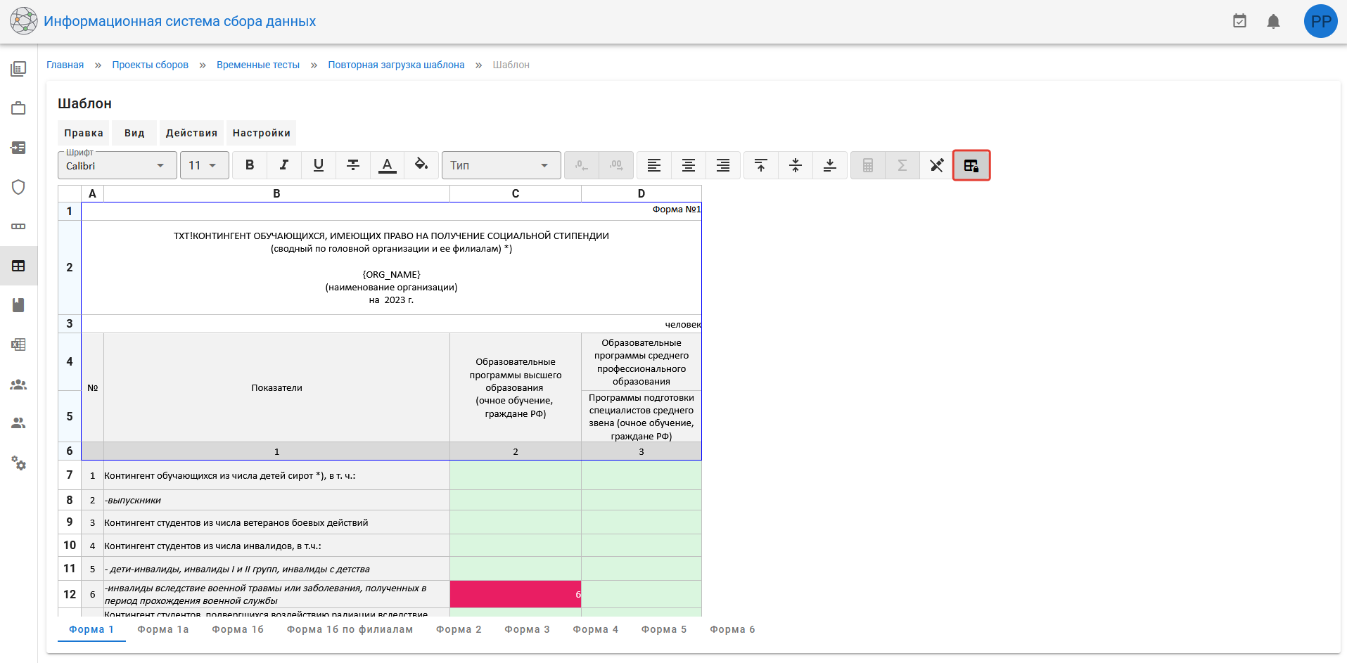
- Закрепленные строки
Изменение ширины столбца также можно осуществить с помощью отдельного диалога, для появления которого необходимо нажать правой кнопкой мыши на название столбца и выбрать пункт «Свойства». Данный диалог кроме изменения высоты позволяет выбрать тип ячейки по умолчанию, который автоматически применяется к ячейке данного столбца при добавлении новой строки. В данной версии системы функционал, связанный со скрытием столбца еще не реализован, поэтому флажок «Скрыть» ни на что не влияет.
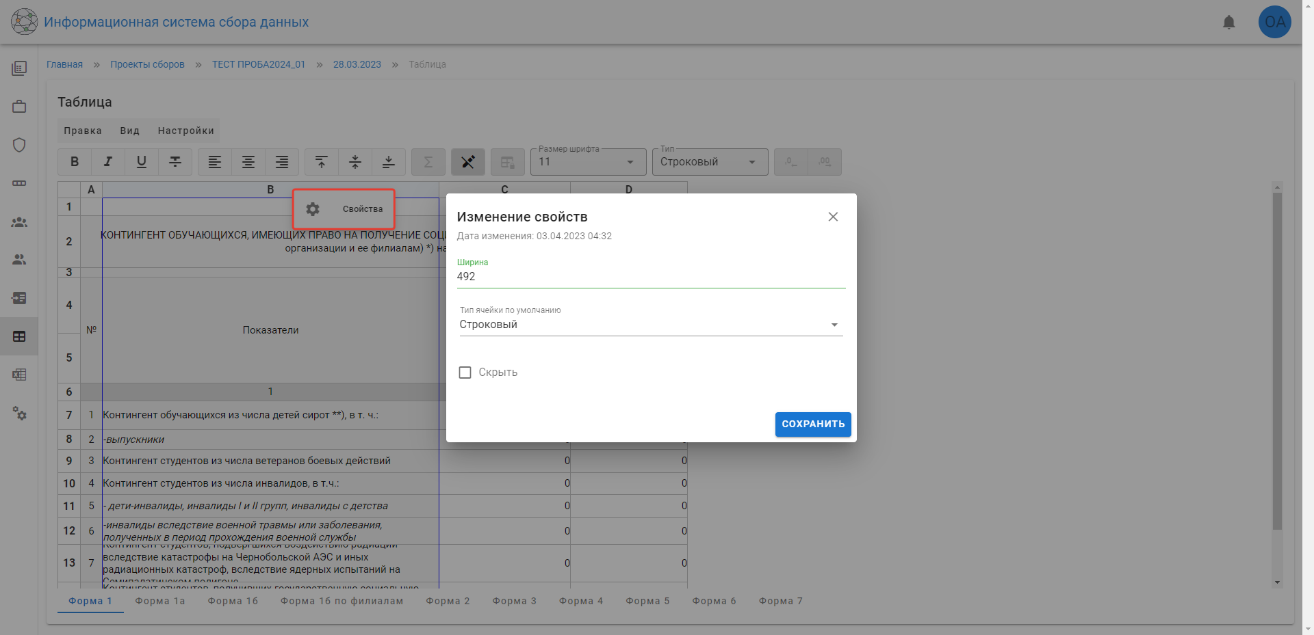
- Изменение свойств столбца «B»
Изменение свойств строки осуществляется с помощью аналогичного диалога, который открывается схожим образом. Данный диалог позволяет изменять высоту строки, а также разрешать или запрещать для нее дочерние строки. Функционал скрытия строки, присутствующий в диалоге пока не реализован.
Механизм дочерних строк применяется к документу и позволяет добавлять в него дополнительные строки без изменения структуры форм сбора. Так, например, у строки 6, если для нее разрешено добавление дочерних строк, у одного документа могут быть дочерние строки 6.1 и 6.2. Другой документ в этом же периоде сбора может иметь другие дочерние строки или не иметь их вообще. В будущих версиях системы будет добавлен функционал, позволяющий агрегировать в ячейках основных строк значения из дочерних.
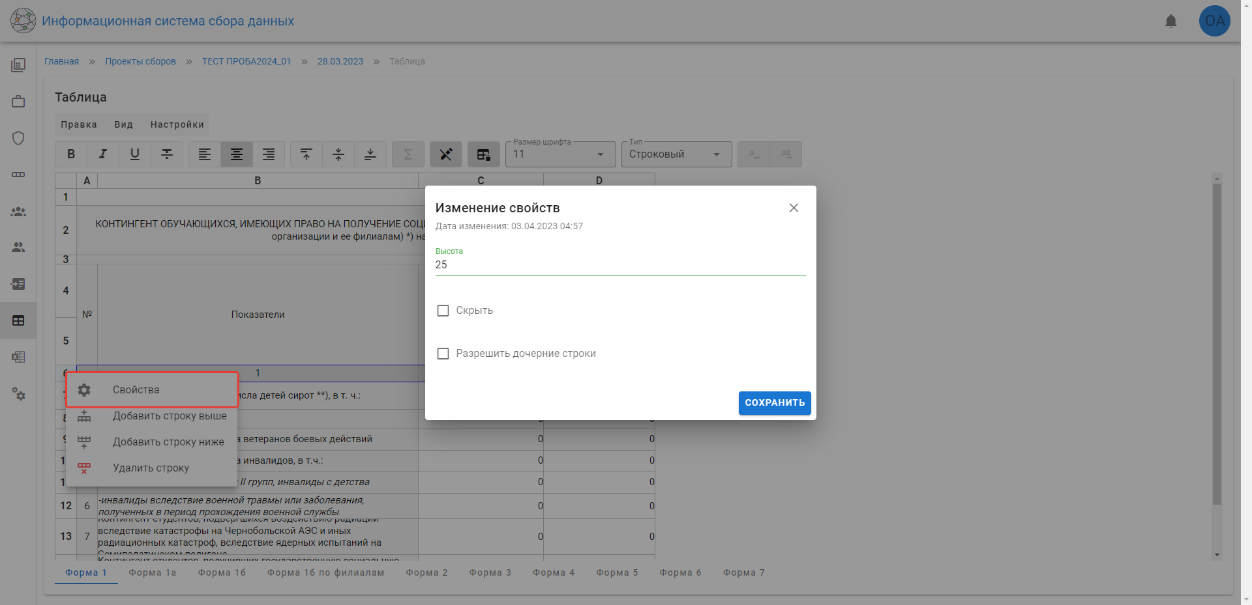
- Изменение свойств строки «6»
С помощью меню, открывающего свойства строки, также возможно добавлять и удалять строки из таблицы. Для добавления строки необходимо воспользоваться пунктами меню «Добавить строку выше» или «Добавить строку ниже», а для удаления – пунктом «Удалить строку». Следует быть осторожным при удалении строки, т.к. такое удаление приводит к удалению данных этой строки для всех документов текущего периода сбора.
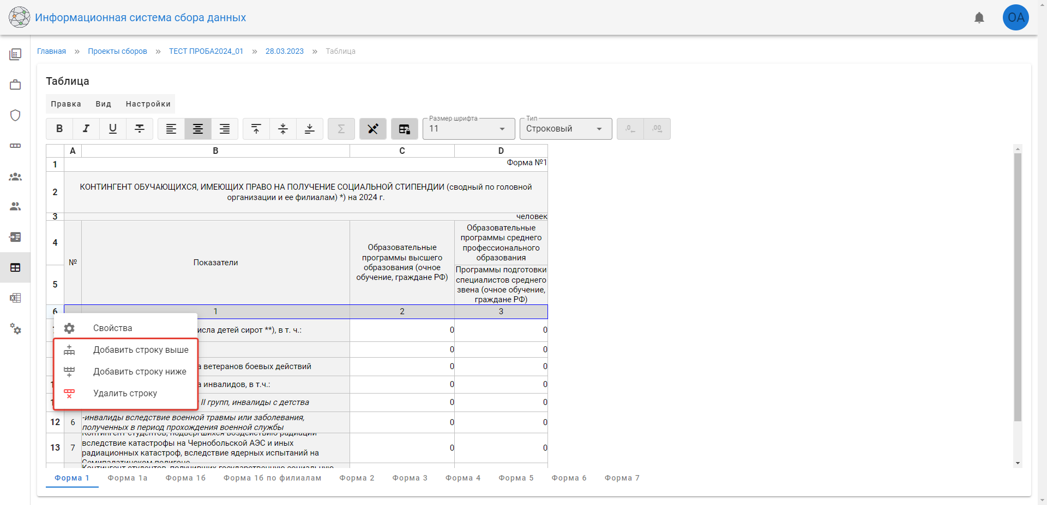
- Пункты меню для добавления и удаления строк
Такой же функционал добавления и удаления доступен и для столбцов.

Редактирование агрегации ячеек
Агрегация ячеек позволяет объединять значения ячеек документов филиалов в ячейках документа головной организации. В текущей версии системы доступны следующие функции агрегации:
- Сумма;
- Среднее значение;
- Максимальное значение;
- Минимальное значение;
Рассмотрим применение агрегации на примере головной организации и трех ее филиалов. Пусть ячейка C7 формы «Форма 1б» агрегирует ячейку C7 формы «Форма 1б по филиалам» с помощью функции «Сумма». Филиалы заполнили ячейку ' Форма 1б по филиалам '!С7 некоторыми значениями в своих документах. Тогда в документе головной организации на форме «Форма 1б» будет отображаться сумма этих значений. Пример конкретных значений представлен в таблице 2.
Таблица 2 – Значения ячейки С7 в документах филиалов и головной организации
 | Филиал №1 | Филиал №2 | Филиал №3 | Головная организация
'Форма 1б по филиалам'!С7 | 1 | 2 | 3 | –
'Форма 1б'!С7 | – | – | – | 6

Для добавления агрегации необходимо выбрать агрегирующую ячейку и нажать на кнопку «Агрегация ячеек» на «Панели инструментов». После этого следует выбрать метод (функцию) агрегации и нажать на кнопку «Добавить ячейки». Далее нужно выбрать агрегируемые ячейки и нажать на кнопку «Выбрать» на открывшейся сверху панели.
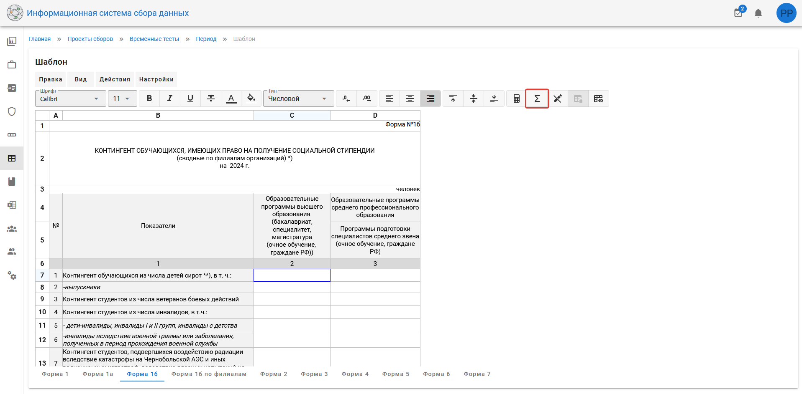
- Выбрана агрегирующая ячейка 'Форма 1б'!С7
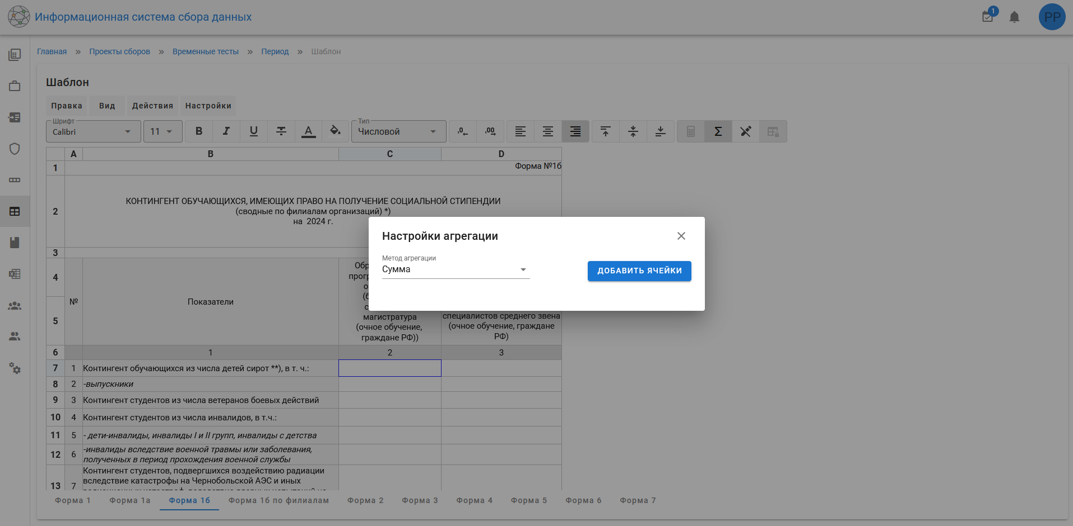
- Выбран метод агрегации «Сумма»
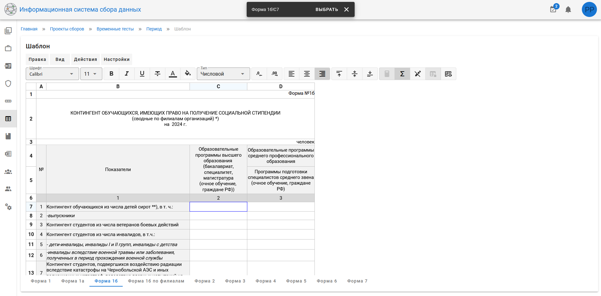
- Нажата кнопка «Добавить ячейки»
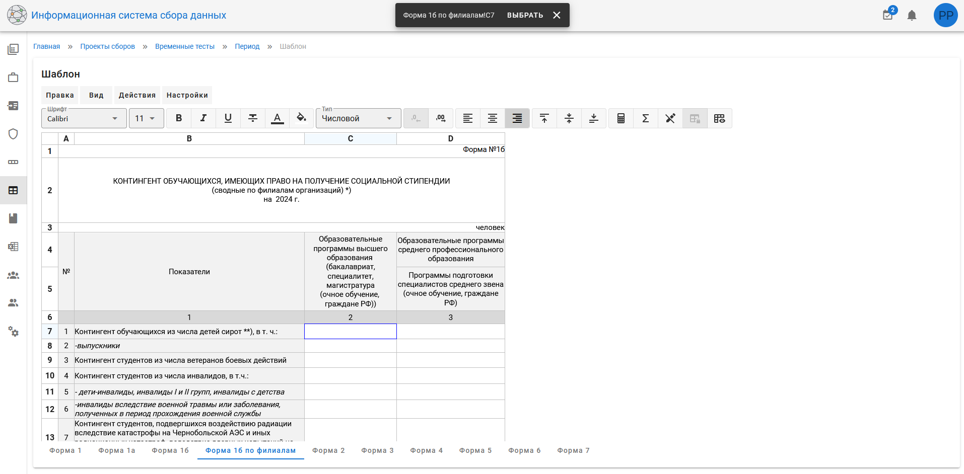
- Выбрана агрегируемая ячейка 'Форма 1б по филиалам'!С7
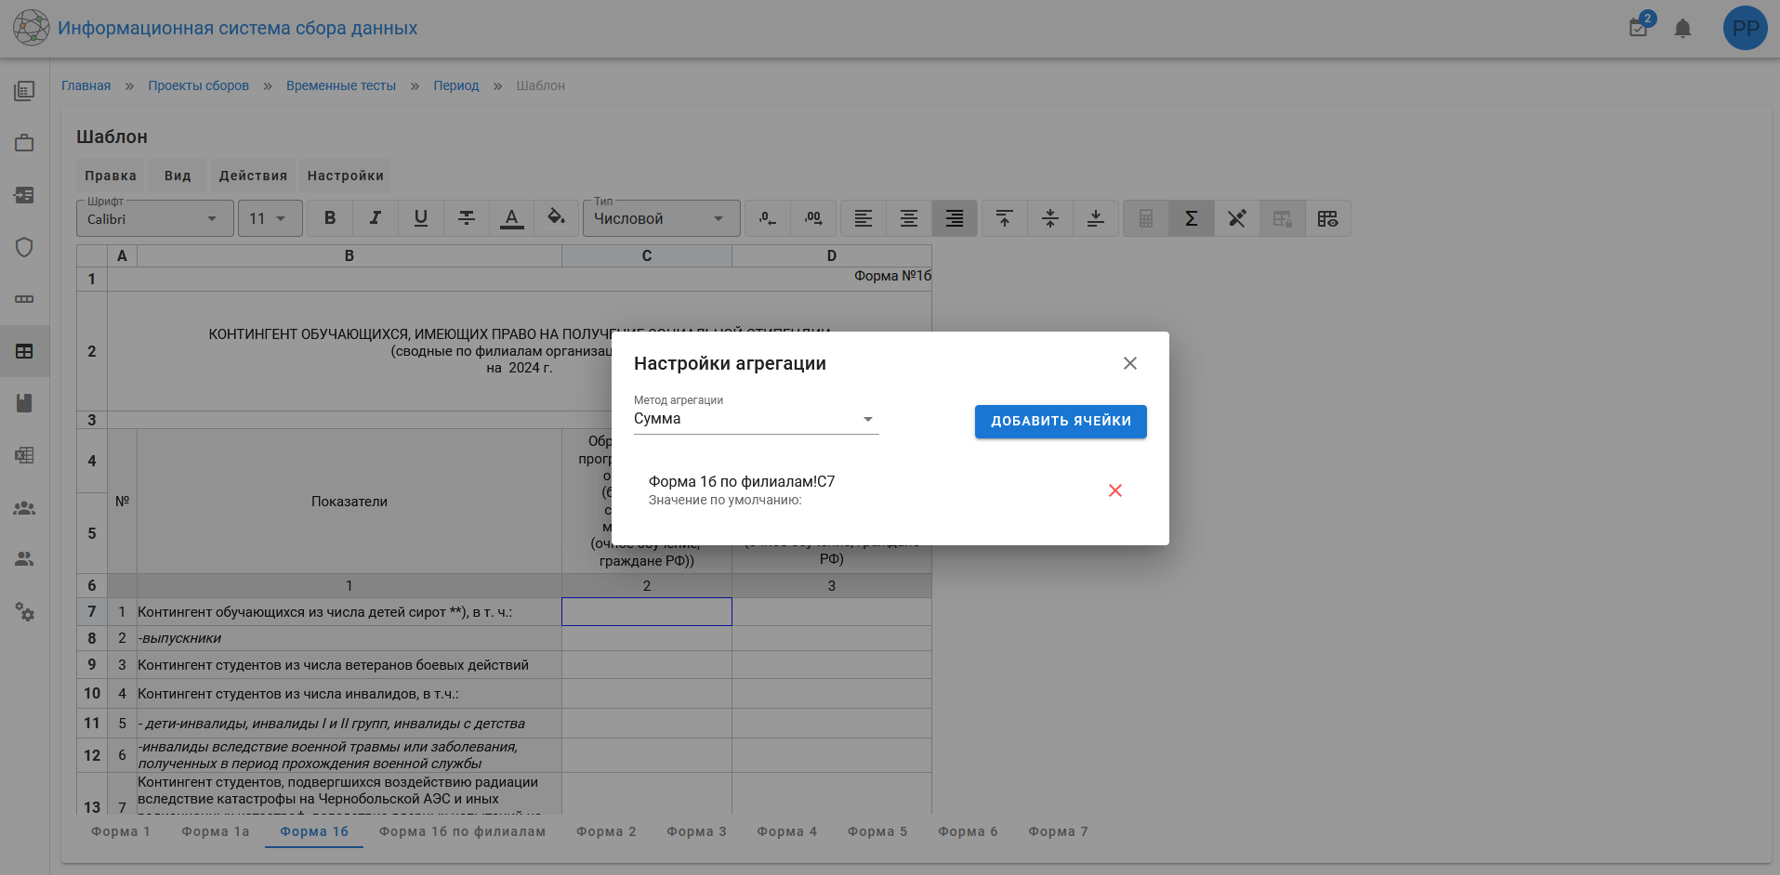
- Нажата кнопка «Выбрать» на открывшейся сверху панели
Редактирование агрегации также доступно на вкладке «Агрегация». В таблице на этой вкладке отображаются все добавленные агрегации.
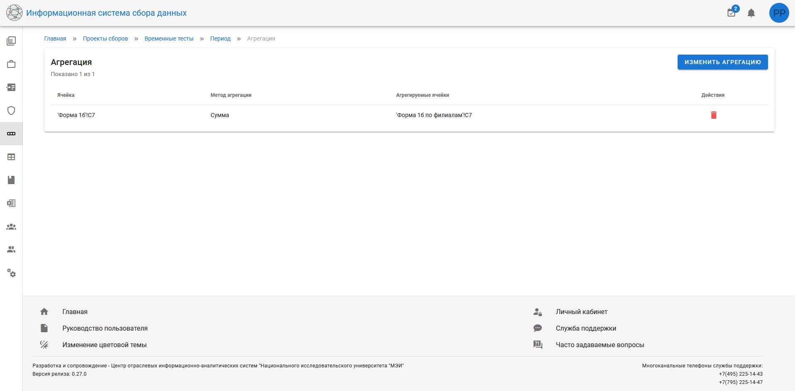
- Вкладка «Агрегация»
Для добавления одной агрегации следует нажать на кнопку «Изменить агрегацию» и выбрать пункт меню «Добавить агрегацию». Далее нужно в первой строке выбрать агрегирующую ячейку, а во второй – метод агрегации. Далее путем заполнения 3 строки и нажатия на кнопку «Добавить ячейки» необходимо заполнить агрегируемые ячейки. После чего следует нажать на кнопку «Добавить агрегацию».
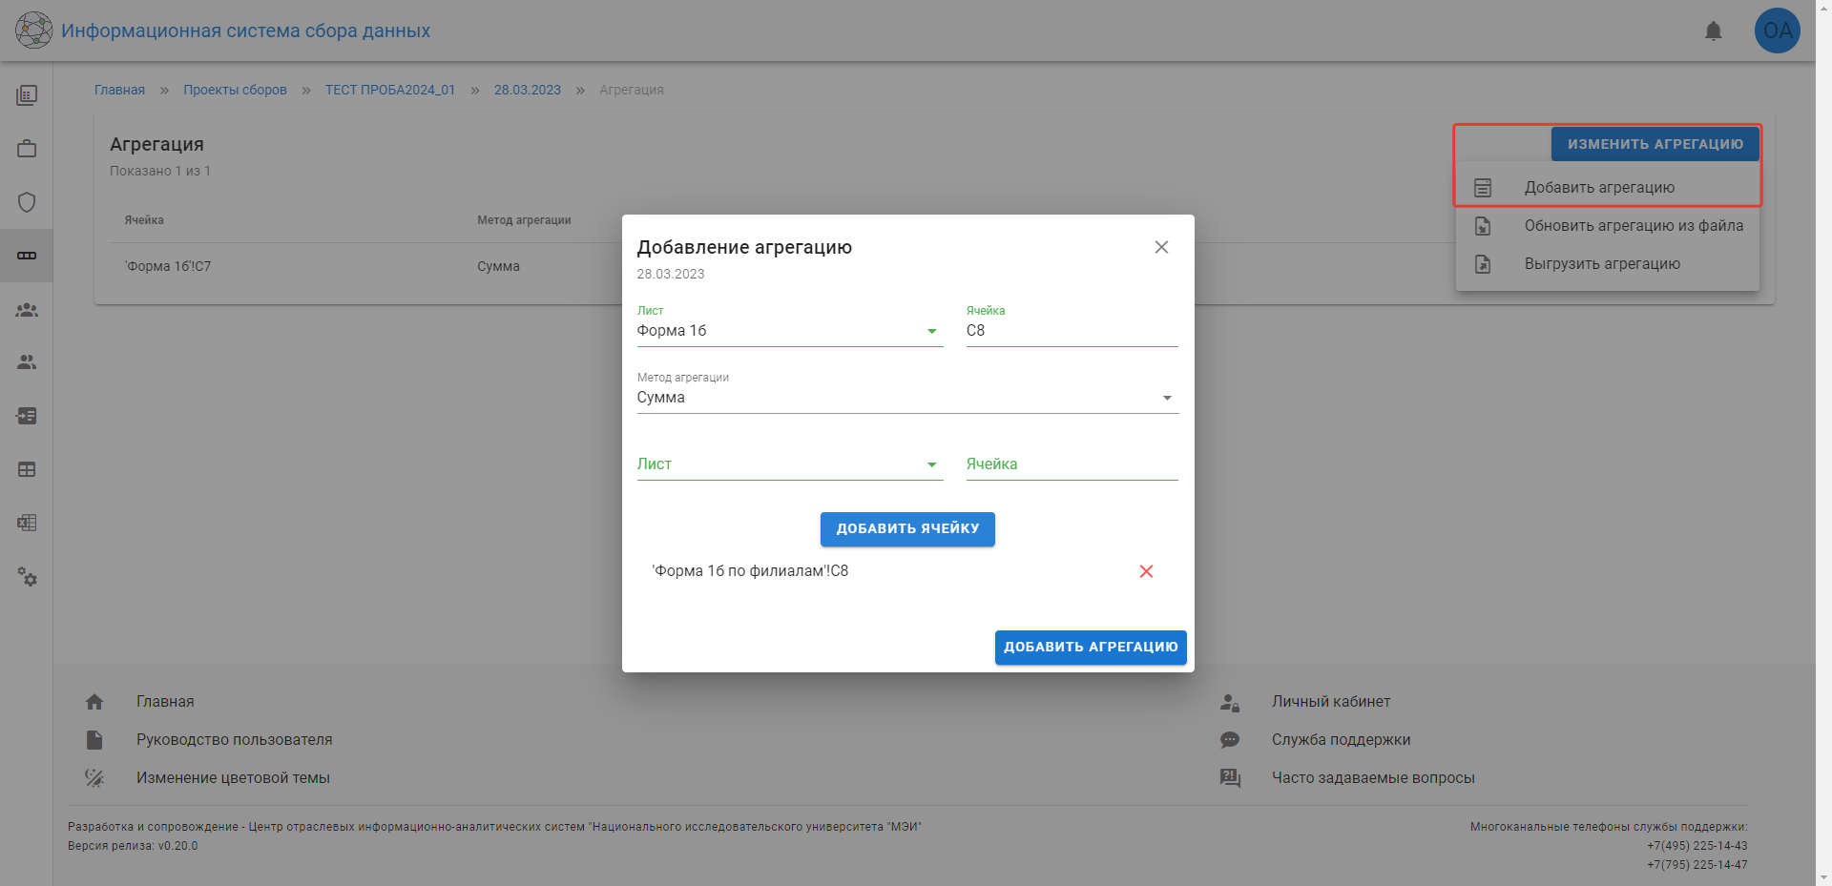
- Добавление одной агрегации
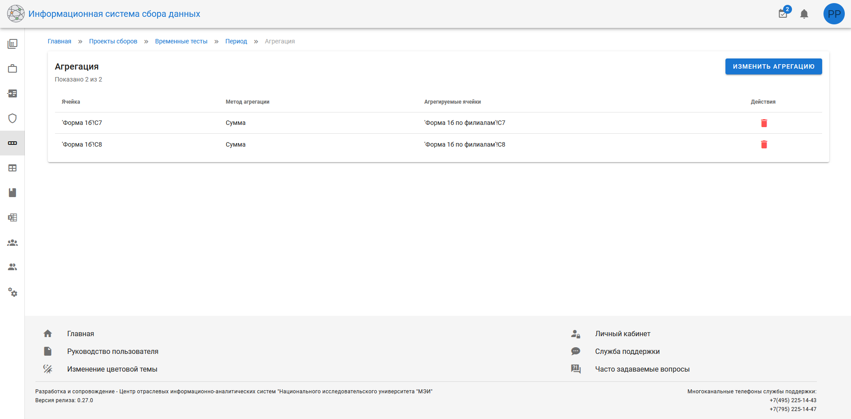
- Результат добавления одной агрегации
Для добавления нескольких агрегаций можно сначала выгрузить агрегацию в файл с помощью пункта меню «Выгрузить агрегацию», затем отредактировать файл и загрузить его с помощью пункта меню «Обновить агрегацию из файла».
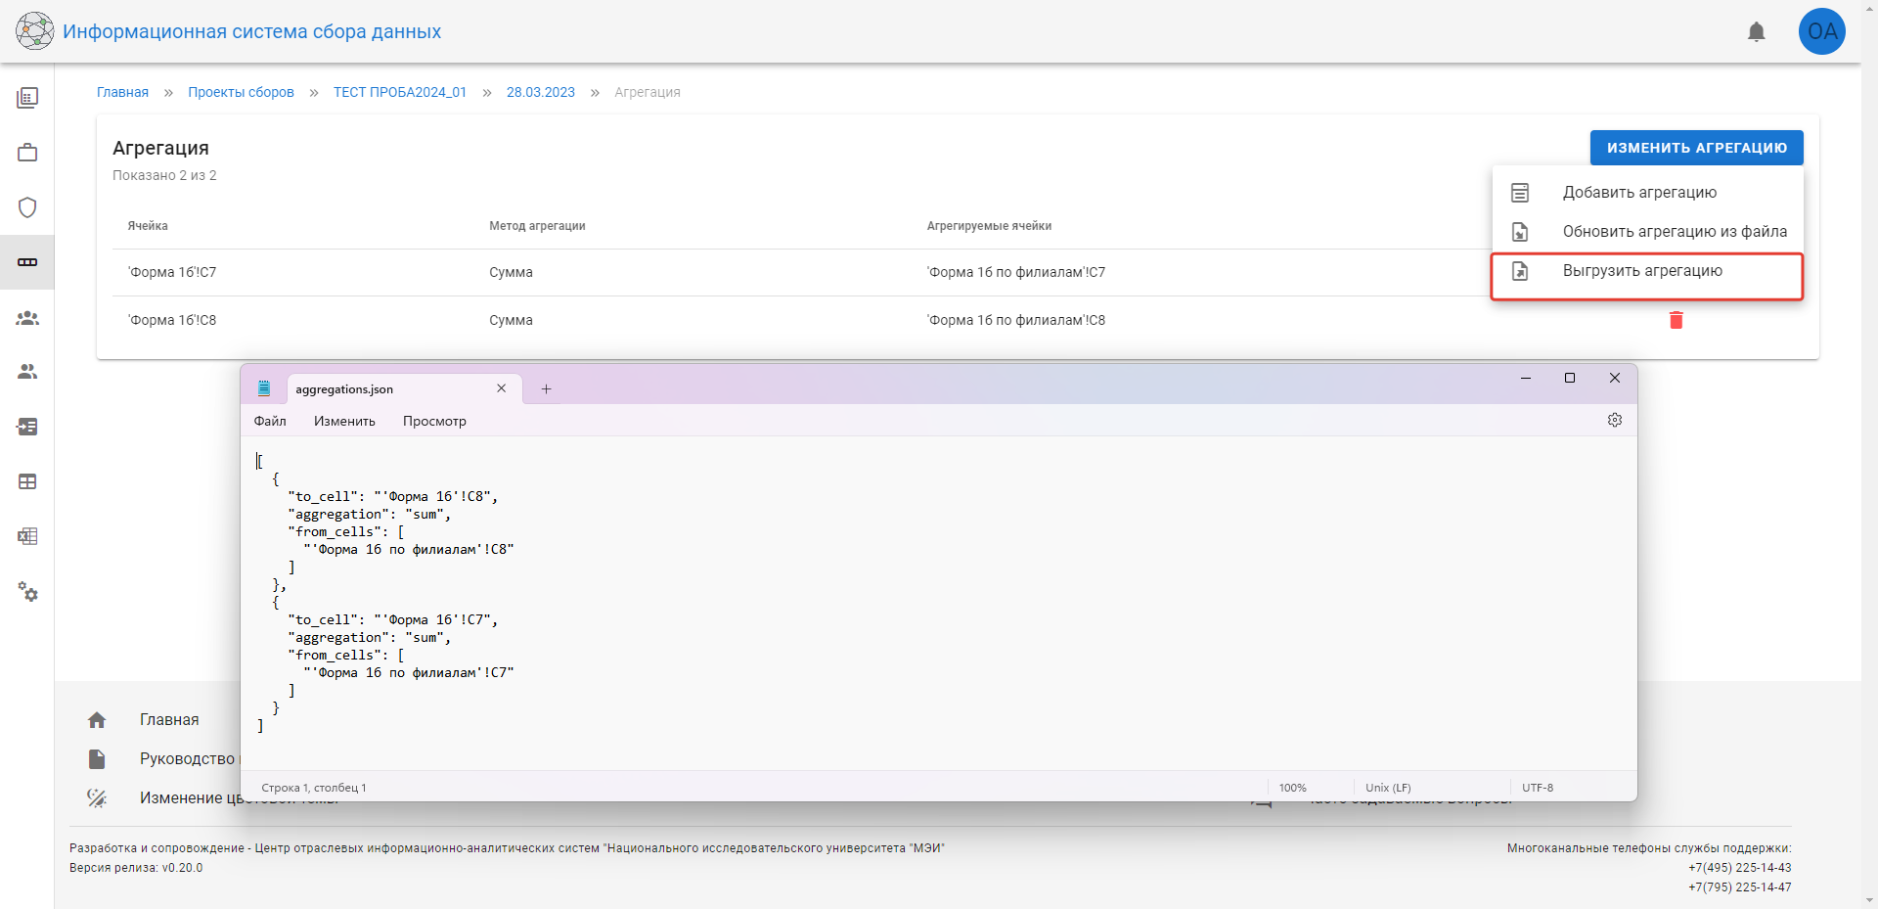
- Результат выгрузки агрегации в файл
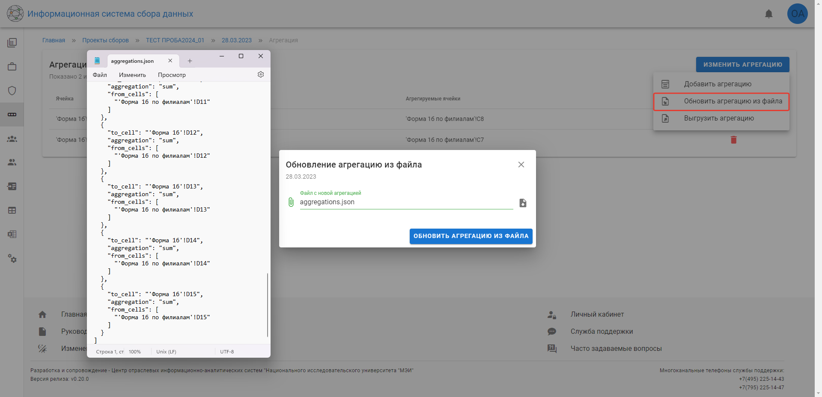
- Обновление агрегации из файла
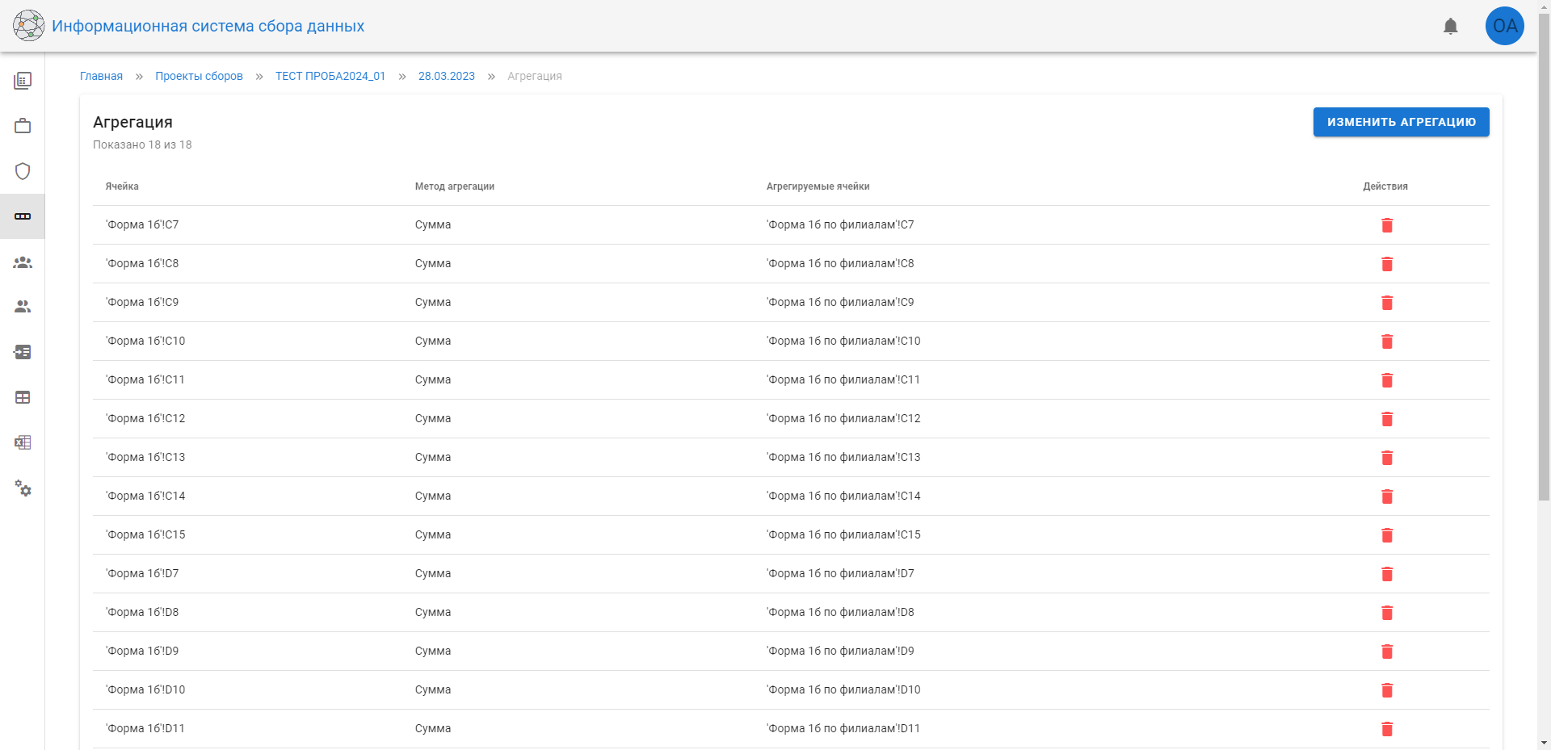
- Результат обновления агрегации из файла
Для удаления агрегации следует воспользоваться кнопкой в столбце «Действия» соответствующей строки.
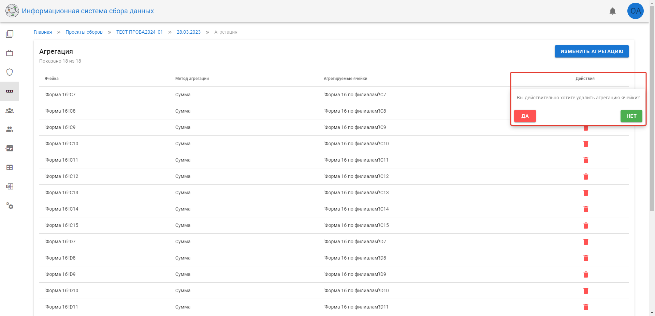
- Удаление первой агрегации

Редактирование атрибутов
Атрибуты предназначены для подстановки в текст ячеек определенных значений. Атрибуты вставляются в текст с помощью специального синтаксиса: {{ attribute_key }}, где attribute_key – ключ атрибута. Например, следующий текст содержит атрибуты с ключами attribute1 и attribute2: «Текст {{ attribute1 }} для тестирования {{ attribute2 }} атрибутов.». Список возможных атрибутов заполняется для периода сбора, а значения атрибутов вводятся для каждого документа по отдельности. В таблице 3 приведен текст, полученный для двух документов одного сбора, при вводе различных значений атрибутов attribute1 и attribute2.
Таблица 3 – Результат подстановки атрибутов
 | attribute1 | attribute2 | Результат
Документ 1 | предназначен | двух | Текст предназначен для тестирование двух атрибутов.
Документ 2 | служит | различных | Текст служит для тестирование различных атрибутов.
Редактирование списка атрибутов доступно на вкладке «Атрибуты».
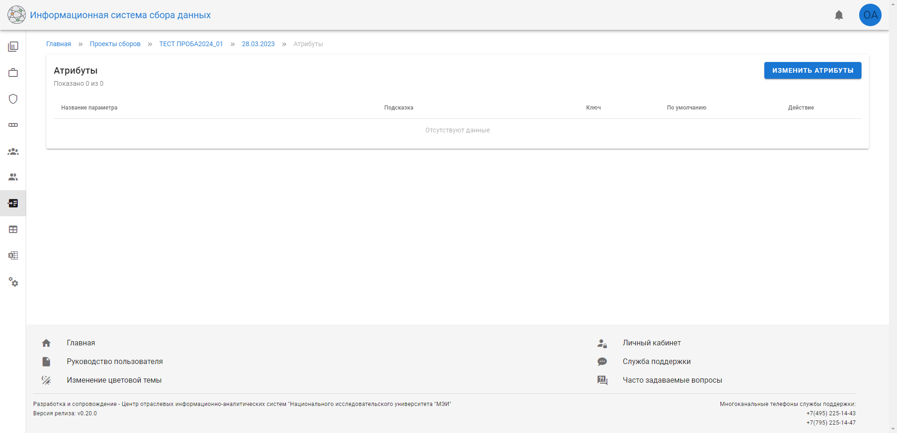
- Вкладка «Атрибуты»
Для добавления одного атрибута следует нажать на кнопку «Изменить атрибуты» и выбрать пункт меню «Добавить атрибуты». Далее необходимо заполнить следующие поля:
- Наименование – название атрибута на русском языке;
- Подсказка – вспомогательная информация, описывающая назначение атрибута;
- Ключ – строка на латинице в формате «attribute_name», такой атрибут будет заменять значение {{ attribute_name }};
- Тип – тип данных атрибута (Текст, Числовое значение, Тысячи, Переключатель, Дата, Файл);
- Значение по умолчанию – значение, замещающее атрибут, если в документе данный атрибут не заполнен;
- Разрешить изменение – разрешить редактирование данного атрибута у документов.
После заполнения необходимо нажать на кнопку «Добавить».
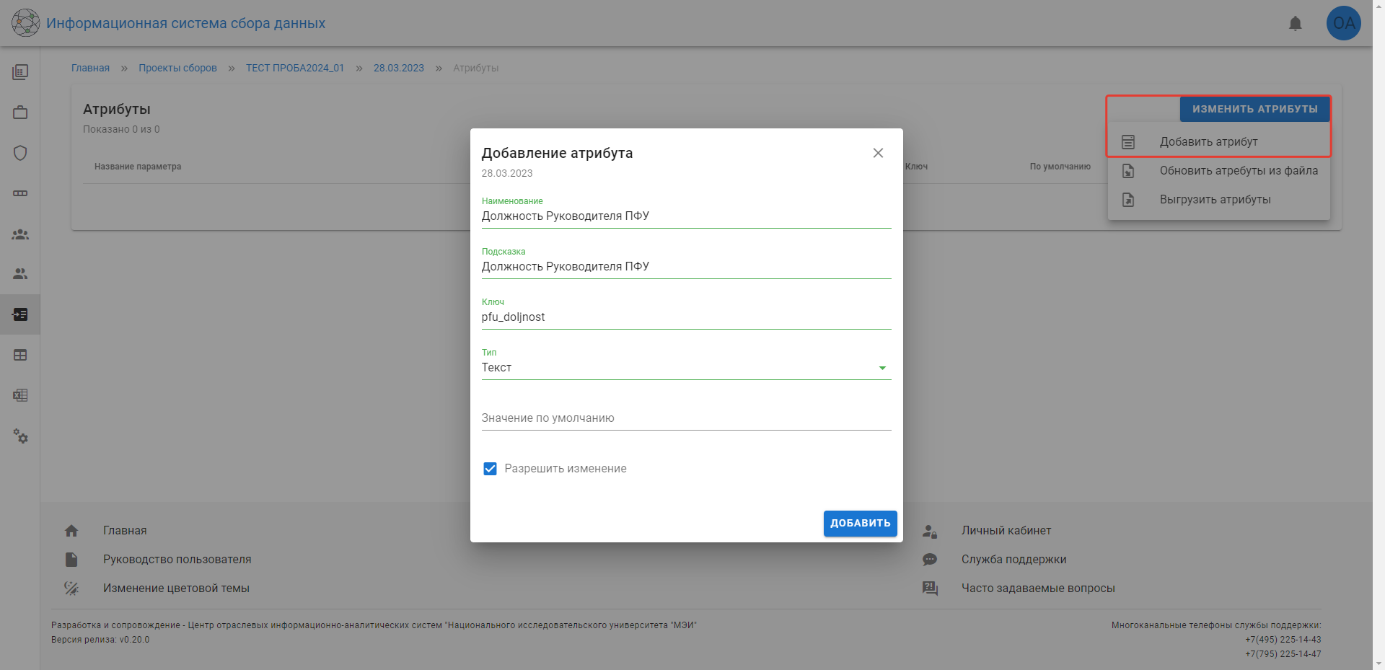
- Добавление одного атрибута
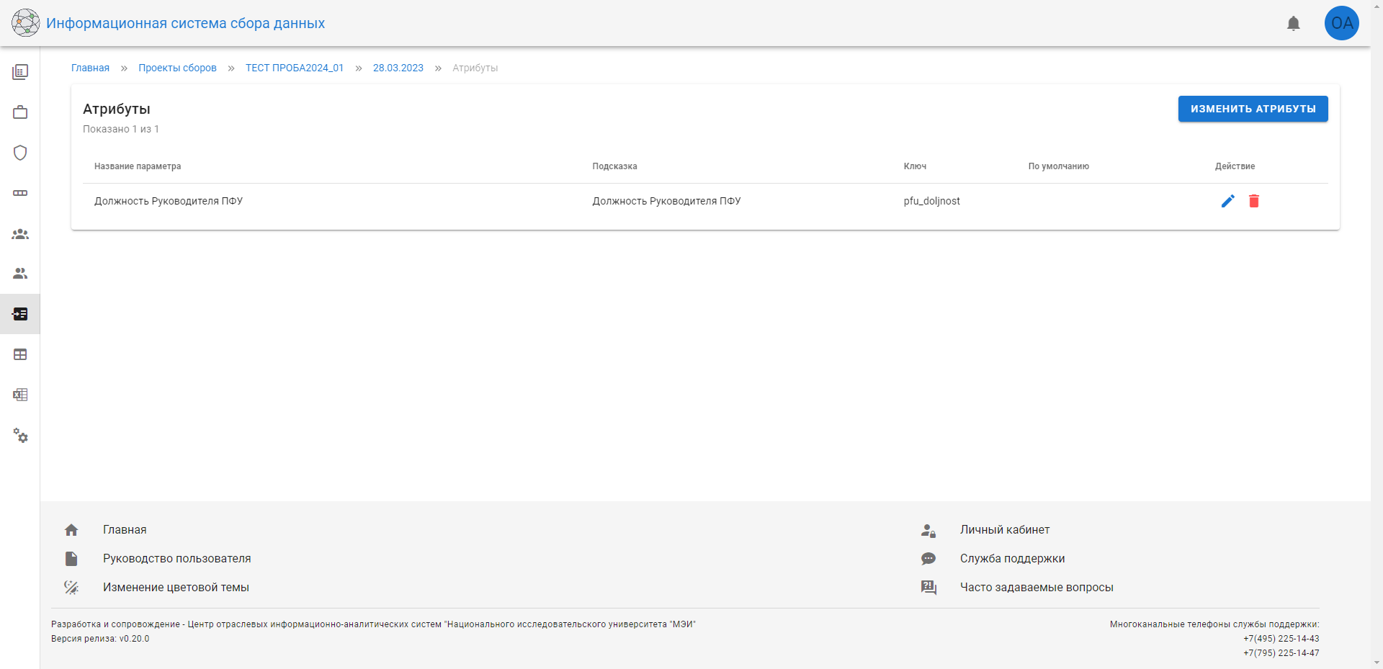
- Результат добавления одного атрибута
Для добавления нескольких атрибутов можно в начале выгрузить атрибуты в файл с помощью пункта меню «Выгрузить атрибуты», затем отредактировать файл и загрузить его с помощью пункта меню «Обновить атрибуты из файла».
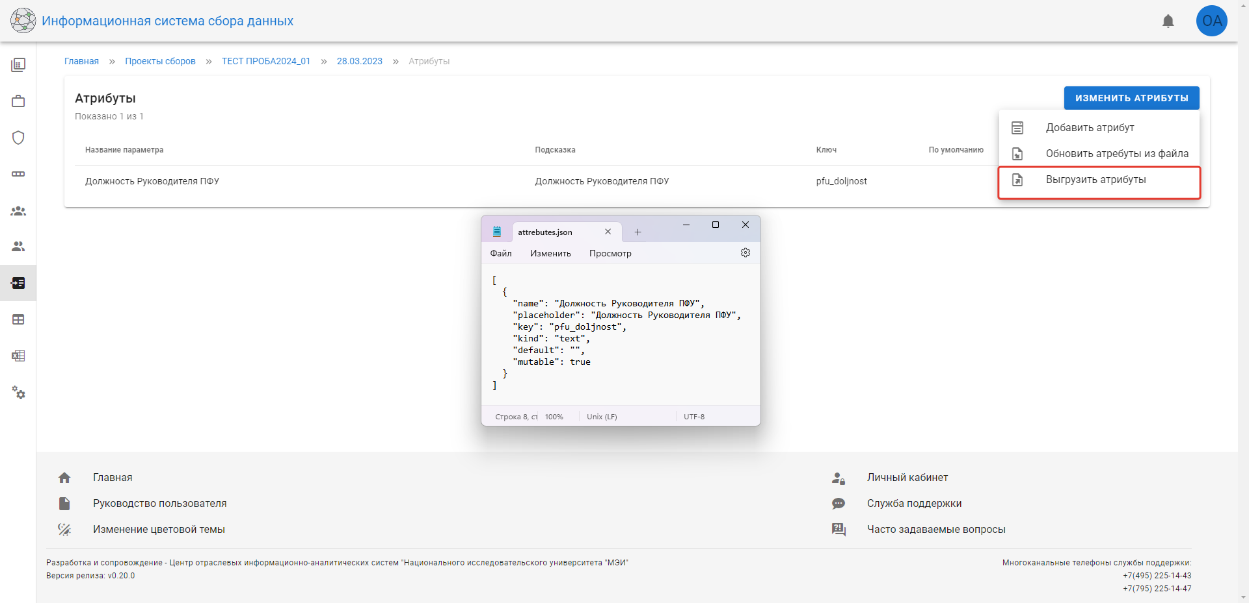
- Результат выгрузки атрибутов в файл
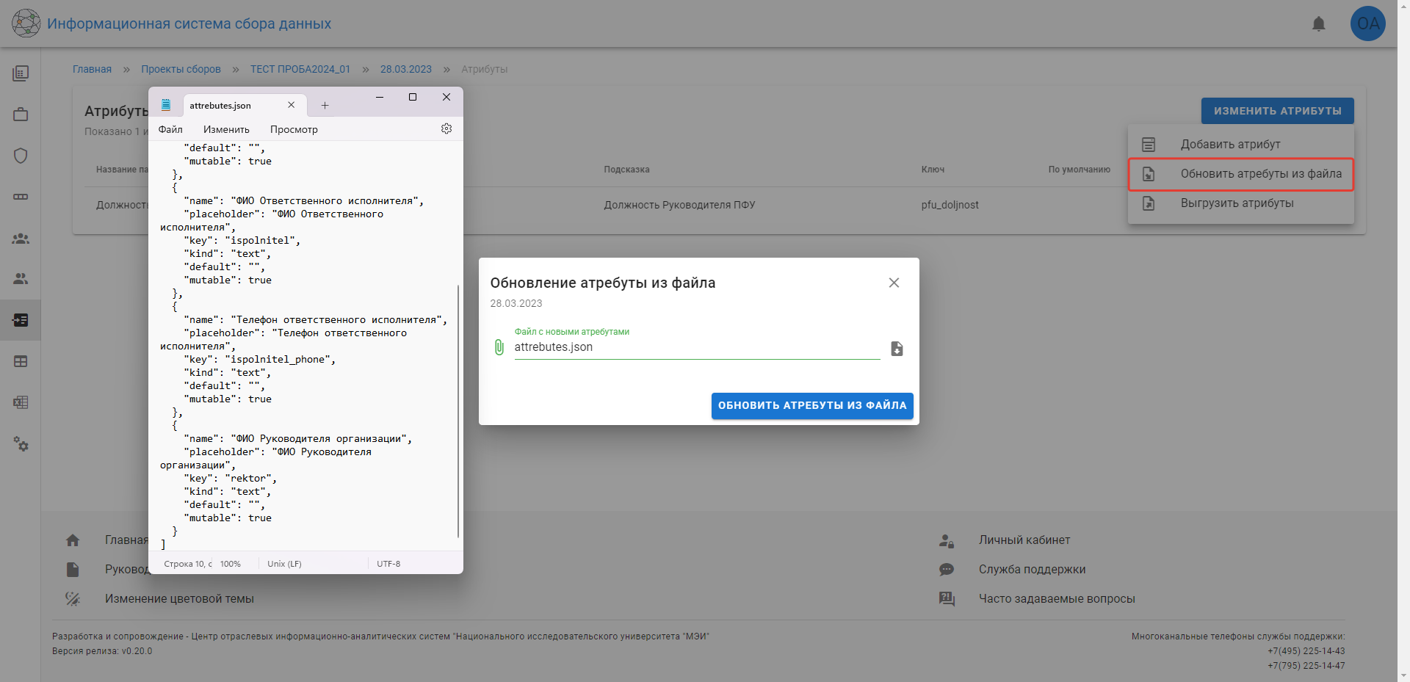
- Обновление атрибутов из файла
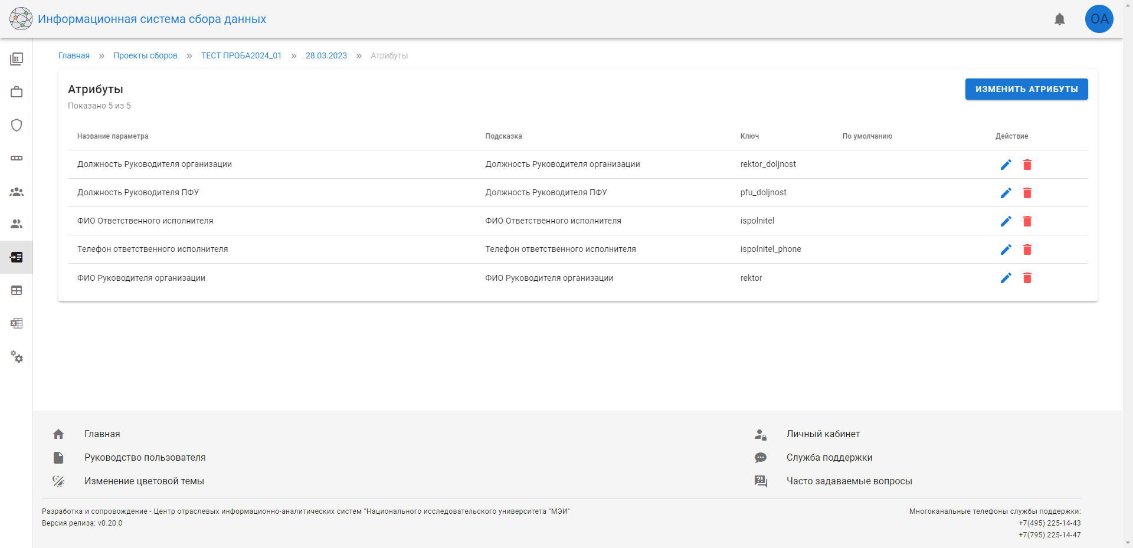
- Результат обновления атрибутов из файла
Для изменения атрибута следует воспользоваться синей кнопкой с изображением карандаша в столбце «Действия» соответствующей строки, а для удаления – красной кнопкой с изображением корзины.
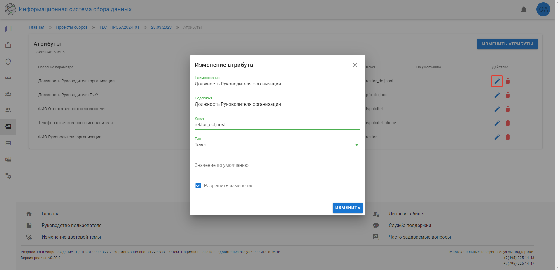
- Изменение первого атрибута
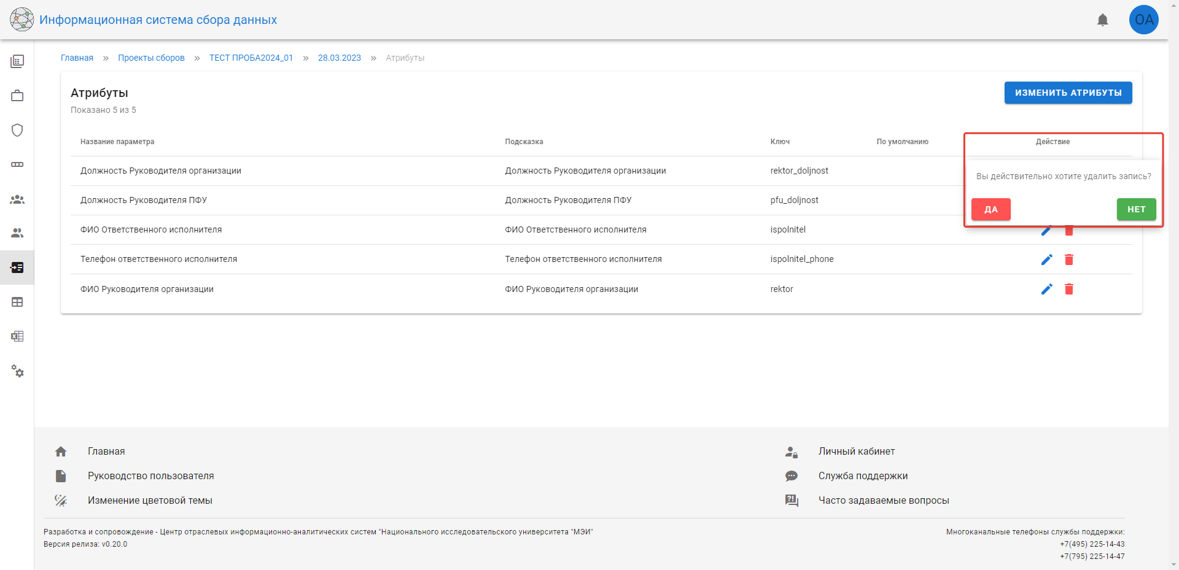
- Удаление первого атрибута
Для всех документов периодов сборов доступны следующие атрибуты по умолчанию:
- user – фамилия и имя текущего пользователя;
- org_id – идентификатор организации документа;
- org_name – название организации документа;
- org_inn – ИНН организации.
Для добавления атрибутов к ячейке достаточно ввести в ячейку соответствующие ключи.

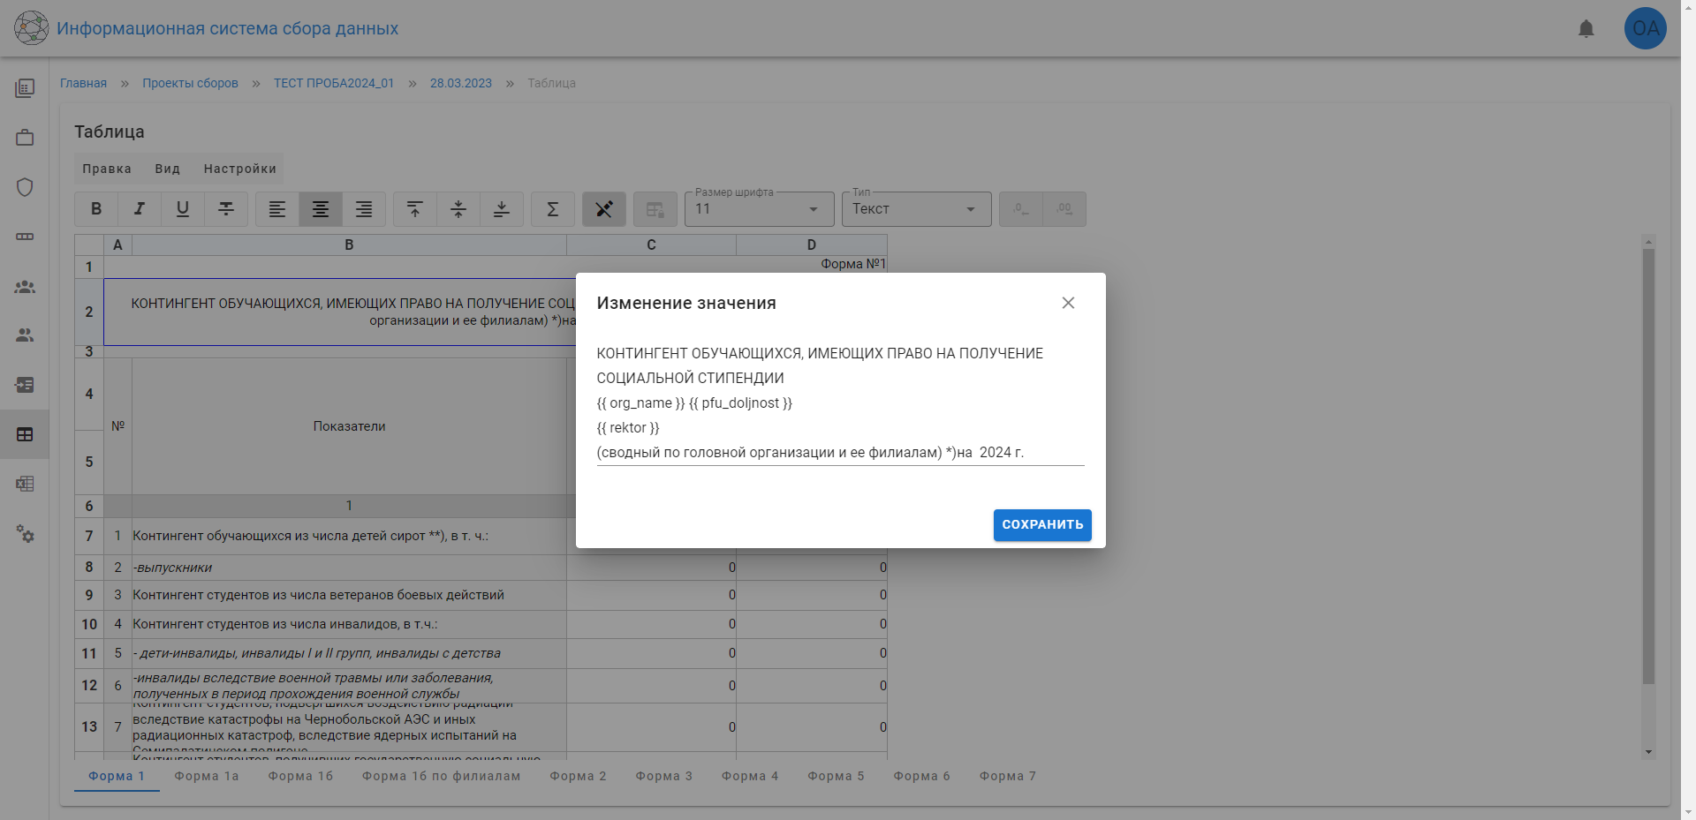
- Добавление атрибутов org_name, pfu_doljnost и rektor к ячейке 'Форма 1'!A2

Редактирование ограничений
Ограничения представляют собой формулы Excel, выполнение которых обязательно для корректности документа. Проверка ограничений происходит при установке для документа статуса «Ввод заверен». Редактирование списка ограничений доступно на вкладке «Ограничения».
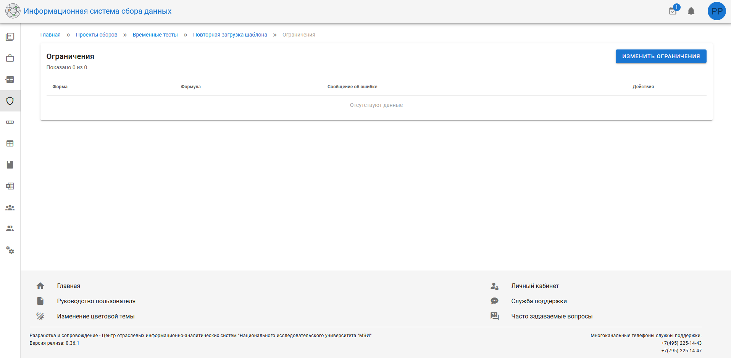
- Вкладка Ограничения»
Для добавления одного ограничения следует нажать на кнопку «Изменить ограничения» и выбрать пункт меню «Добавить ограничение». Далее необходимо заполнить следующие поля:
- Формула ограничения – формула Excel, представляющая собой выражение, начинающееся со знака = и возвращающее истину или ложь;
- Сообщение об ошибке – сообщение, которое возвращается пользователю, если формула возвращает ложь;
- Форма – форма (лист) сбора, к которому относится формула.
После заполнения необходимо нажать на кнопку «Добавить ограничение».
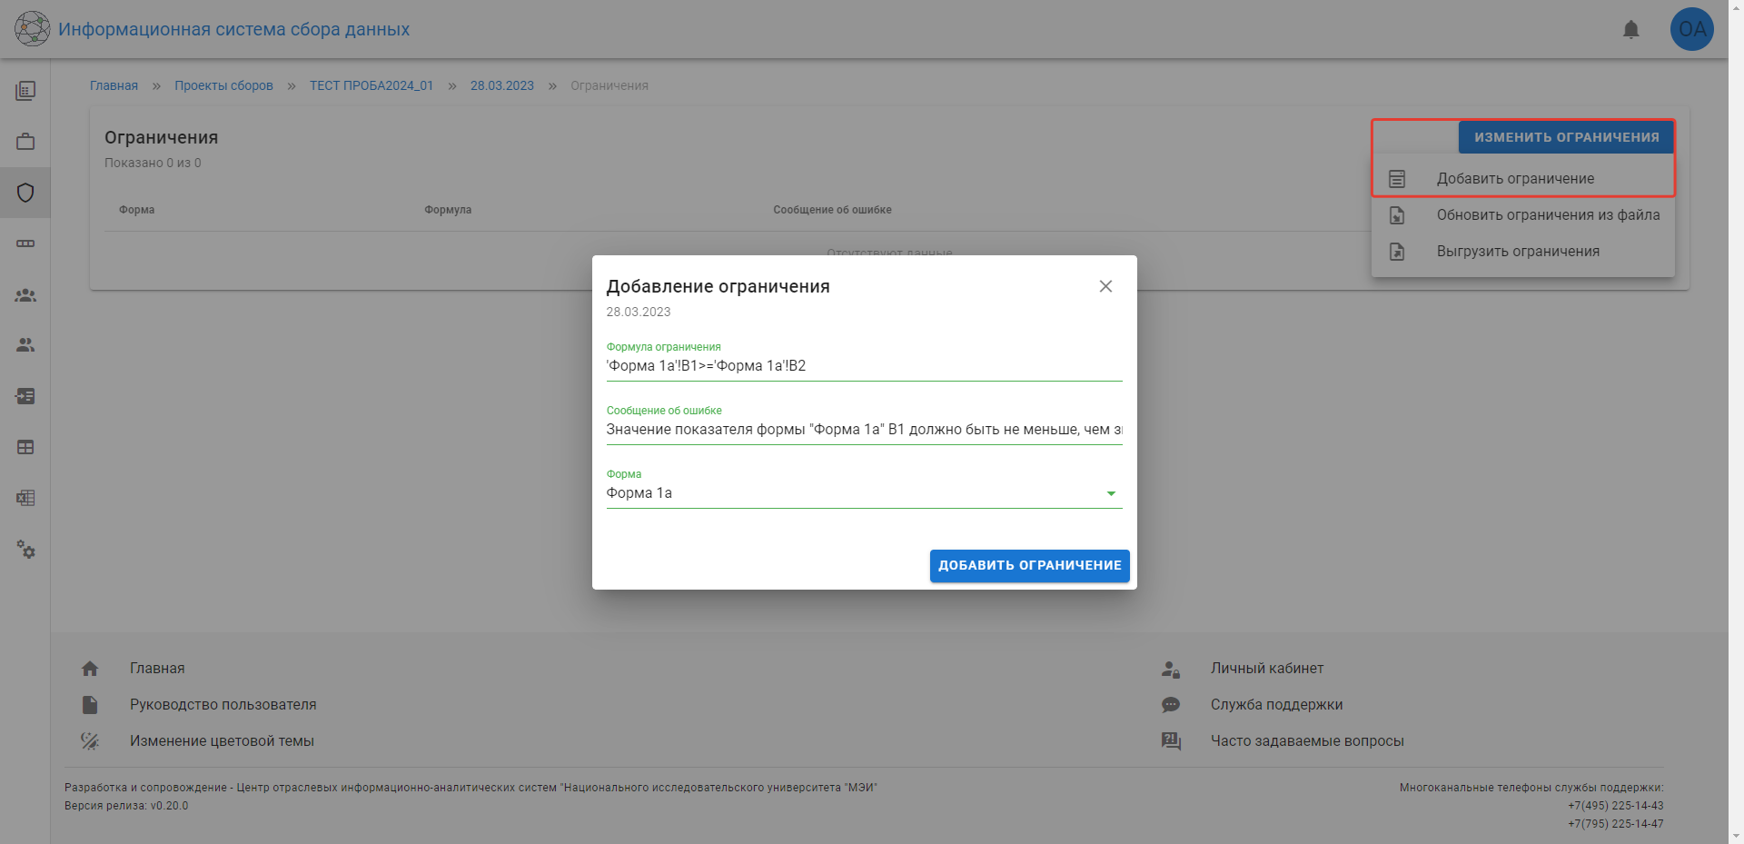
- Добавление одного ограничения
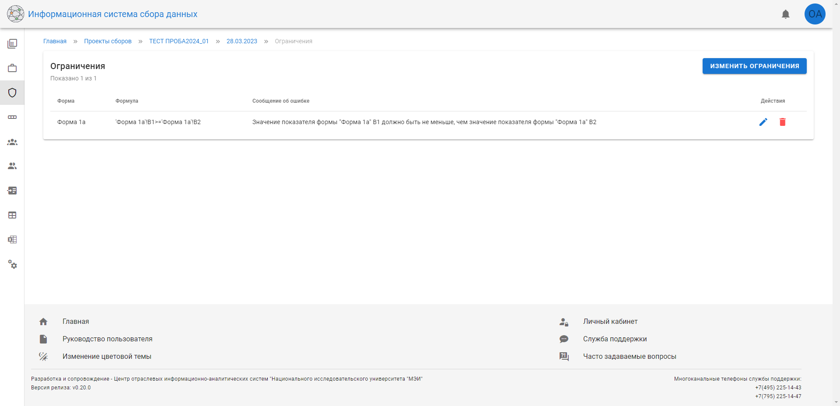
- Результат добавления одного ограничения
Для добавления нескольких ограничений можно сначала выгрузить ограничения в файл с помощью пункта меню «Выгрузить ограничения», затем отредактировать файл и загрузить его с помощью пункта меню «Обновить ограничения из файла».
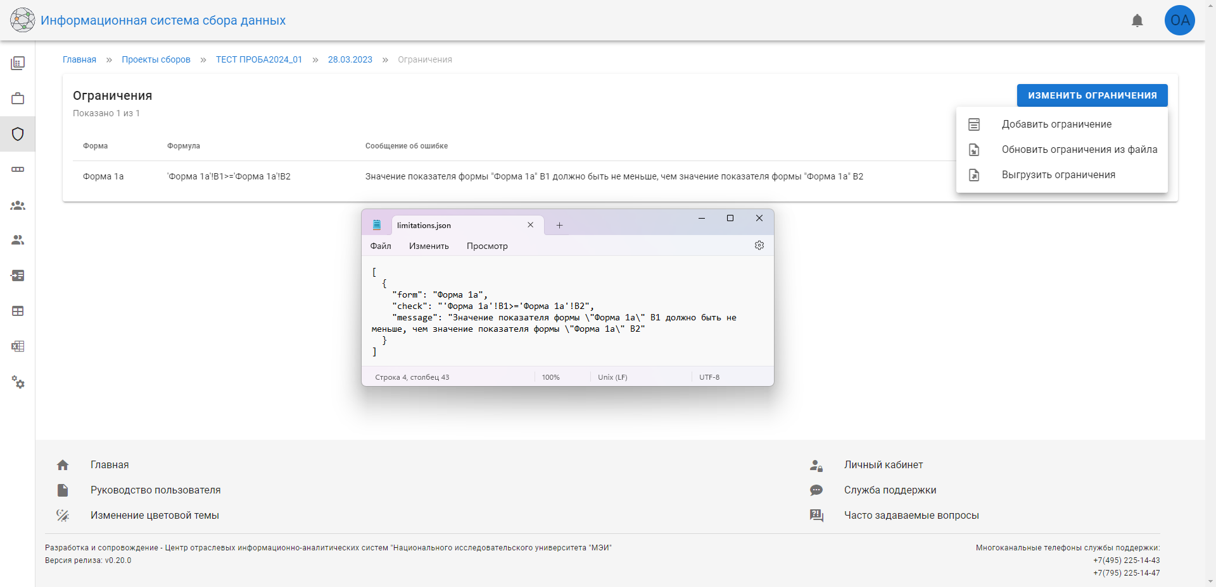
- Результат выгрузки ограничений в файл
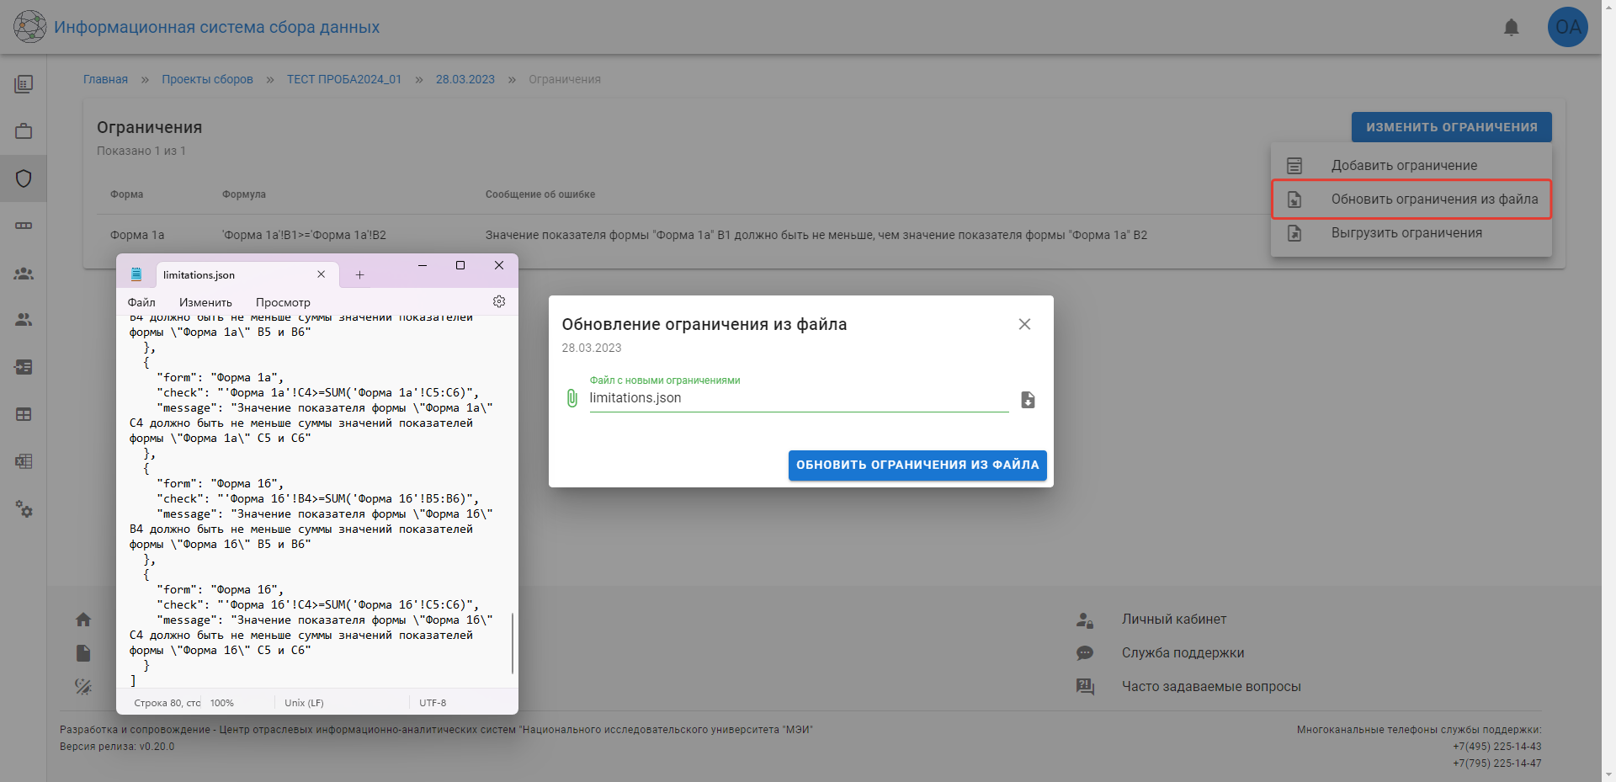
- Обновление ограничений из файла
При добавлении проверок сравнений на равенство (=, >=, <=) необходимо в формулу добавлять округление сравниваемых операндов, например, ОКРУГЛ(D1;2)=ОКРУГЛ(Е5;2).
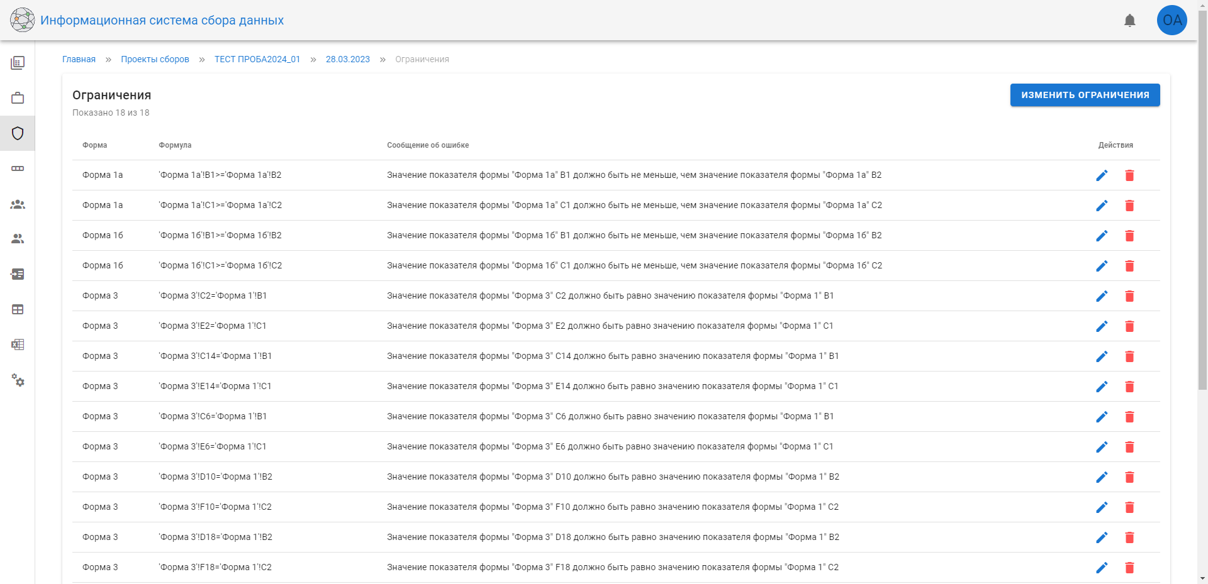
- Результат обновления ограничений из файла
Для изменения ограничения следует воспользоваться синей кнопкой с изображением карандаша в столбце «Действия» соответствующей строки, а для удаления – красной кнопкой с изображением корзины.
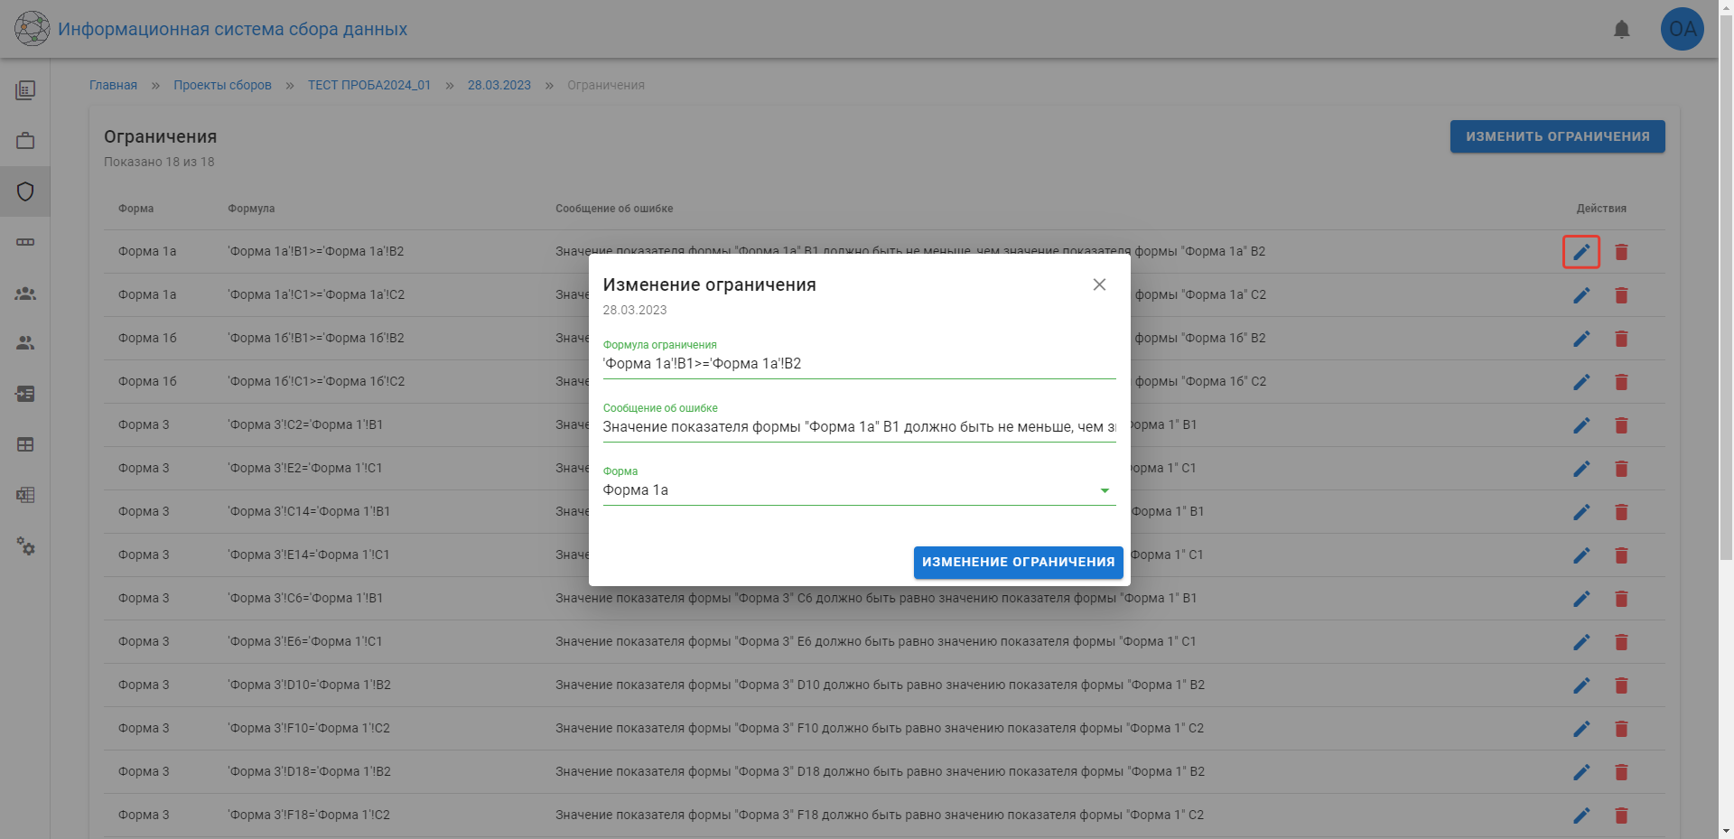
- Изменение первого ограничения
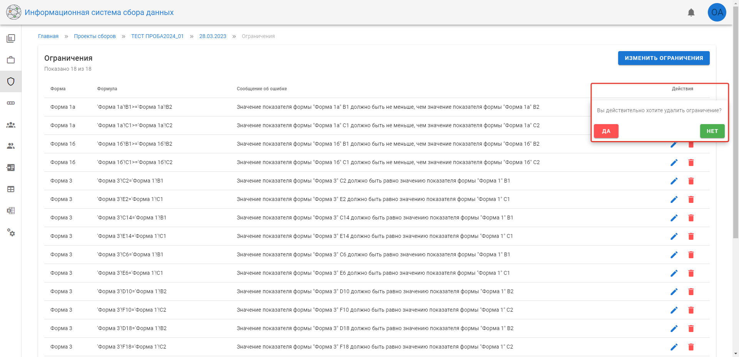
- Удаление первого ограничения

Методическое обеспечение
Раздел методического обеспечения содержит таблицу файлов методических рекомендаций. Добавить методическое обеспечение можно нажав на кнопку «Добавить файлы».
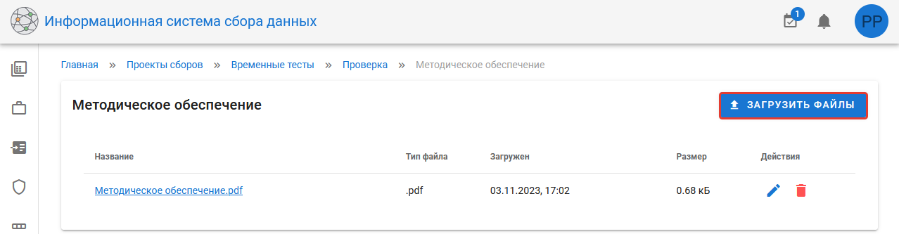
- Добавление методического обеспечения
Для изменения названия файла необходимо воспользоваться синей кнопкой с изображением карандаша в столбце «Действия» соответствующей строки, а для удаления – красной кнопкой с изображением корзины.

Загрузка данных
Для загрузки данных в период, необходимо в боковом меню периода выбрать пункт «Загрузка». После совершенного действия осуществляется переход на форму загрузки данных.
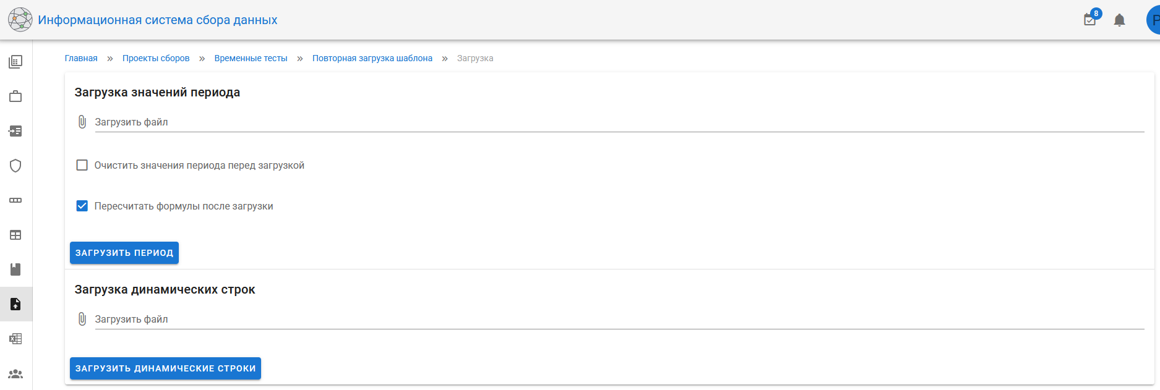
- Форма загрузки данных
Данная форма загрузки содержит поле выбора загружаемого файла и двух флагов «Очистить значения периода перед загрузкой» и «Пересчитать формулы после загрузки».
Если выбран флаг «Очистить значения периода перед загрузкой», то поведение загрузки данных в периоде работает с удалением всех существующих документов в периоде и созданием новых документов, содержащихся в загружаемом файле, иначе данные в существующих документах просто обновляются.
Если выбран флаг «Пересчитать формулы после загрузки», то после выполнения загрузки данных в периоде во всех документах периода запускается пересчет формул.
После выбора файла и необходимых флагов, необходимо нажать на кнопку «Загрузить период», вследствие чего начнется загрузка данных в три этапа, которая отобразит процесс загрузки в задачах:
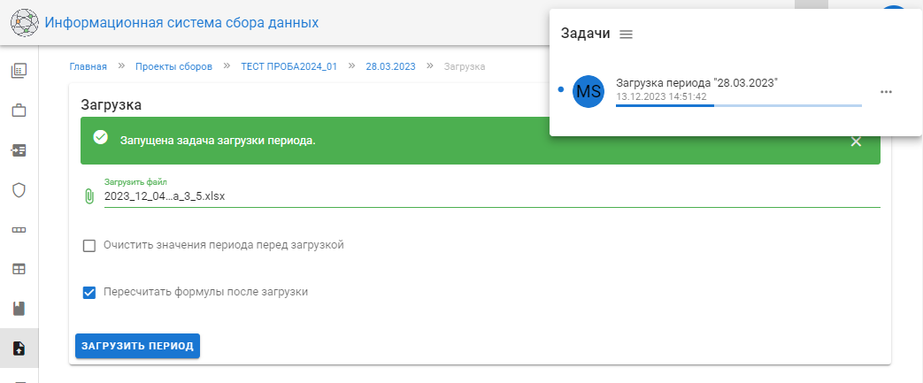
- Запуск загрузки данных
– Первый этап подразумевает валидацию файла, то есть проверку содержимого загружаемого файла. В случае неправильного формата файла или значений будет выведена соответствующая ошибка;
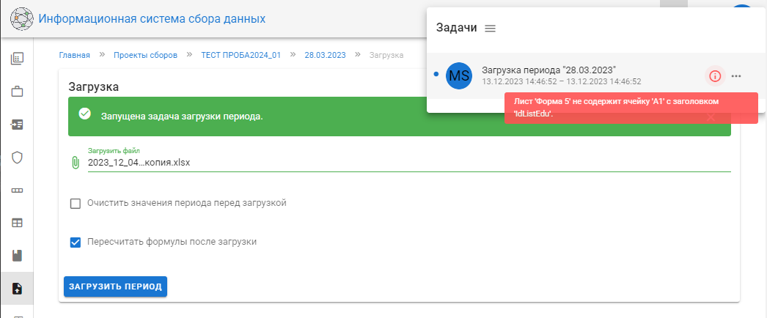
- Ошибочная загрузка данных
– Второй этап подразумевает загрузку данных, в зависимости от флага «Очистить значения периода перед загрузкой»;
– Третий этап подразумевает пересчет формул в периоде, в зависимости от флага «Пересчитать формулы после загрузки».
После успешной загрузки данных в период будет отображено сообщение с количеством загруженных листов и ячеек.
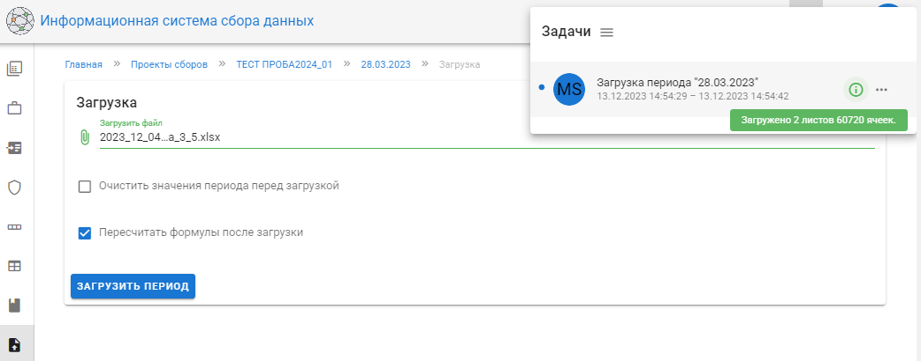
- Успешная загрузка данных
Также данная форма позволяет загружать данные динамических строк, если предварительно установлены разрешения для создания динамических строк в шаблоне. Для этого нужно также загрузить соответствующий файл и нажать на кнопку «Загрузить динамические строки».

Выгрузка данных
Администратору доступна выгрузка данных. Для более подробной информации следует обратиться к «Руководству для куратора».

Изменение настроек периода сбора
Вкладка «Настройки» предоставляет возможность редактирования основных настроек периода сбора:
- Название периода;
- Статус периода;
- Дата начала периода;
- Дата окончания периода;
- Флажок «Брать кураторов из кураторских групп».
Вкладка «Настройки» доступна только администратору сбора.
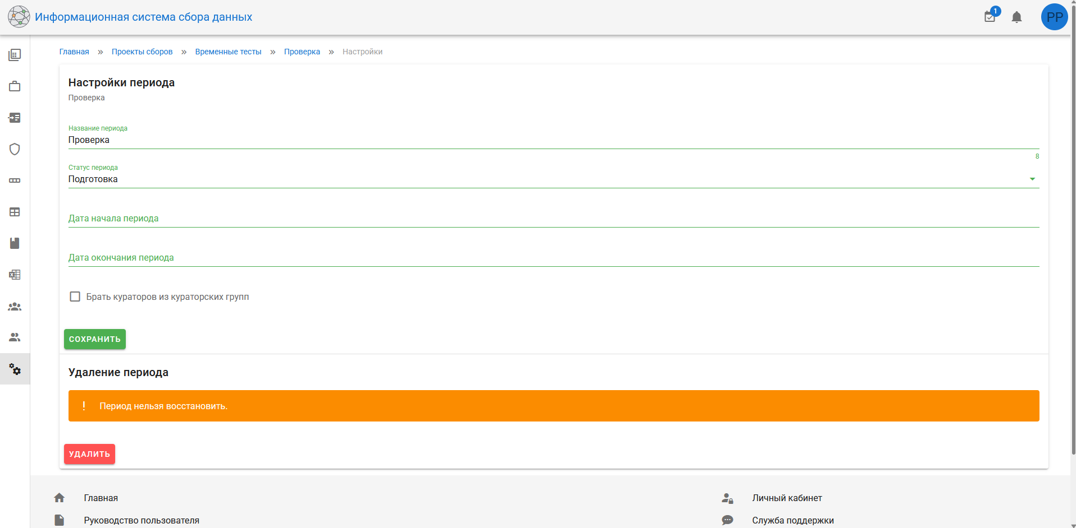
- Вкладка «Настройки» периода сбора
Для сохранения изменений необходимо нажать кнопку «Сохранить».
Удаление периода происходит безвозвратно. Восстановить период невозможно.

Добавление и просмотр документов
Администратор сбора имеет права просматривать и изменять любые документы этого сбора. Отображение документов соответствует отображению Куратора. Для администратора добавление документов возможно для любой организации сбора. Для более подробной информации следует обратиться к «Руководству для куратора» и «Руководству для представителя департамента/организации».

Выгрузка документов
Выгрузка всех документов периода в файл формата .xlsx осуществляется по нажатию синей кнопки «Выгрузить документы» в правом верхнем углу раздела «Мониторинг».
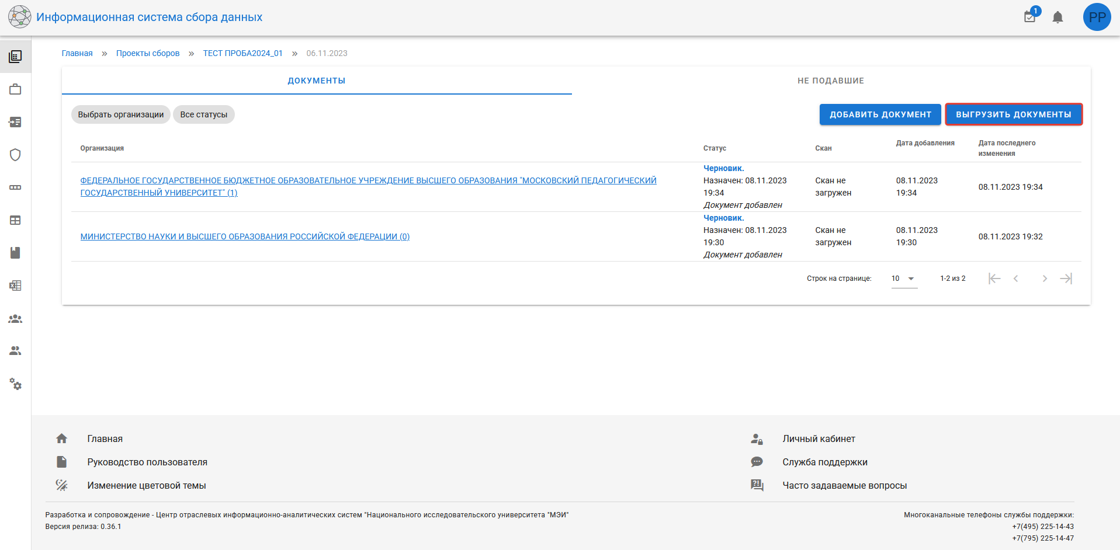
- Выгрузка документов периода
Выгрузка одного документа осуществляется с помощью пункта меню «Выгрузка»/«Выгрузить документ» в разделе «Листы» соответствующего документа.
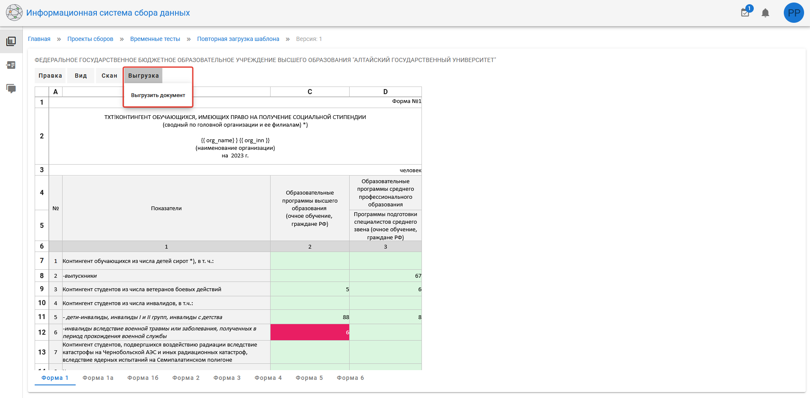
- Выгрузка документа

Изменение статуса документа
Администратор сбора имеет право изменять статусы документов. При нажатии на статус документа откроется окно изменения статуса, содержащее историю статусов документа, поле ввода комментария и поле выбора статусов, а также, настройку «Учитывать проверку ограничений». Чтобы установить статус, необходимо нажать на поле выбора статуса, выбрать во всплывающем окне нужный статус и подтвердить, нажав на кнопку «Добавить». Можно написать комментарий, который отобразиться в разделе «Журнал» соответствующего документа. При установленной галочке «Учитывать проверку ограничений» произойдет проверка правил ограничений в данном документе.
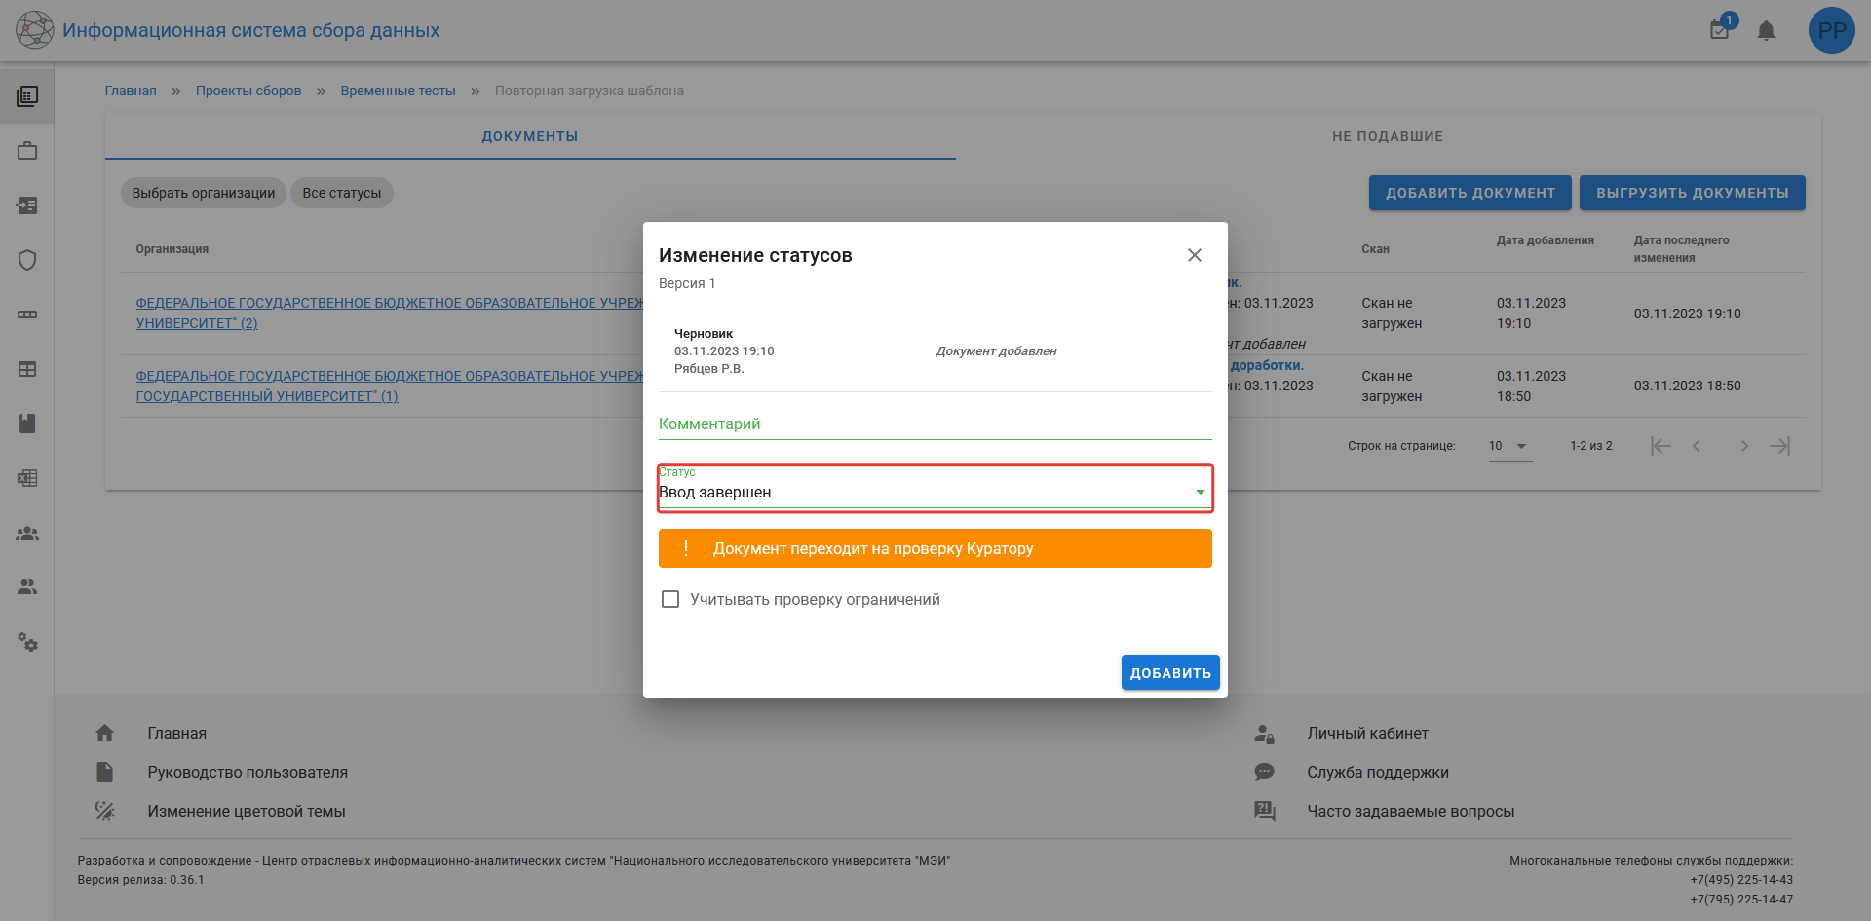
- Изменение статуса документа
Чтобы удалить статус, необходимо нажать на кнопку в виде красной корзины напротив соответствующего статуса.
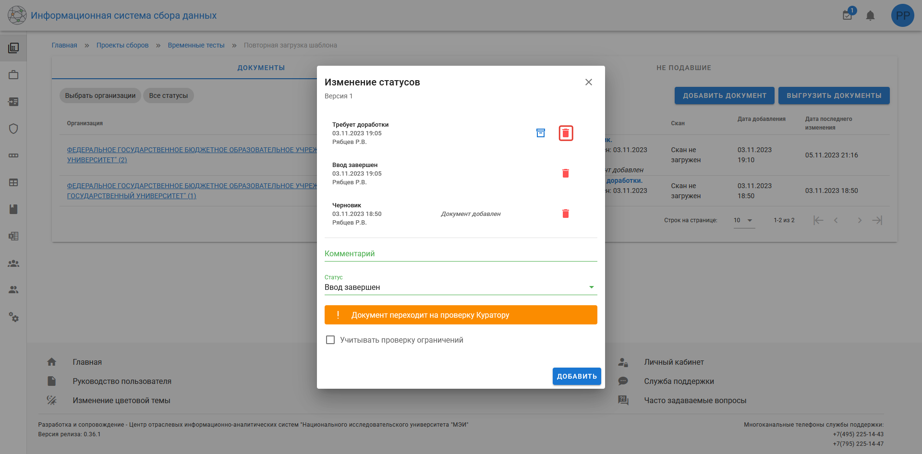
- Удаление статуса документа

Архив документа
При нажатии на кнопку архива, расположенную напротив статуса «Требует доработки» в окне изменения статуса, осуществляется переход в архив текущего документа. Архивная копия документа создаётся только при установленном статусе документа «Требует доработки».
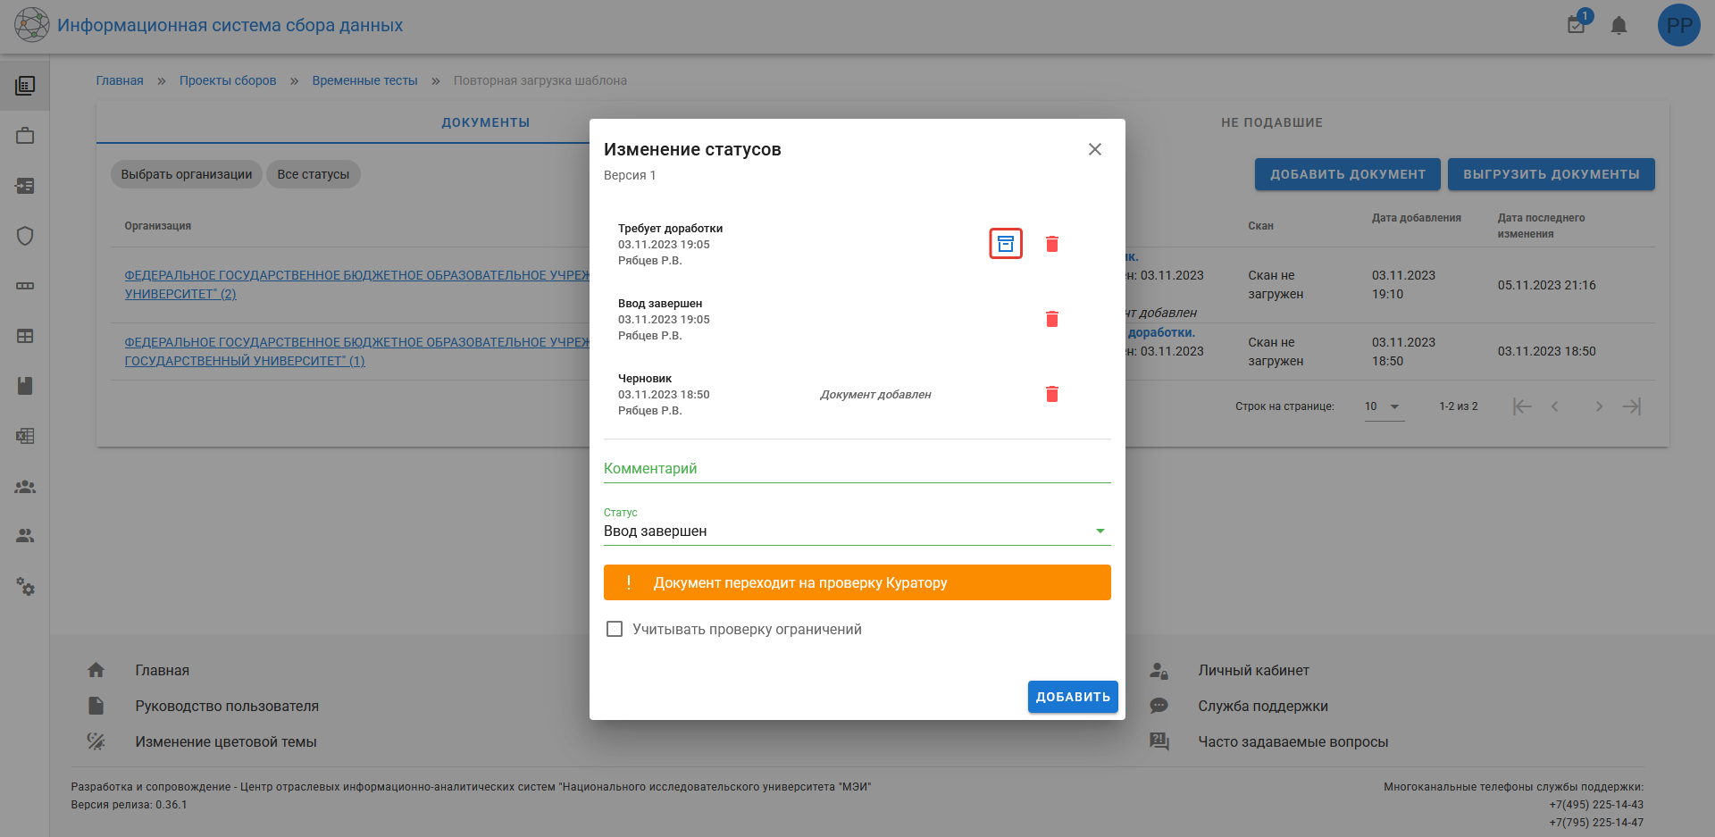
- Переход в архив документа
В архиве документа доступны три раздела: «Документ», «Атрибуты», «Шаблон». Переход по разделам осуществляется с помощью вкладок на боковой панели. В разделе «Документ» отображаются неизменяемые копии листов документа, зафиксированные в момент установки статуса «Требует доработки». В разделе «Атрибуты» отображается список атрибутов текущего документа. В разделе «Шаблон» отображаются неизменяемые копии листов шаблона периода, зафиксированные в момент изменения статуса текущего документа на статус «Требует доработки».
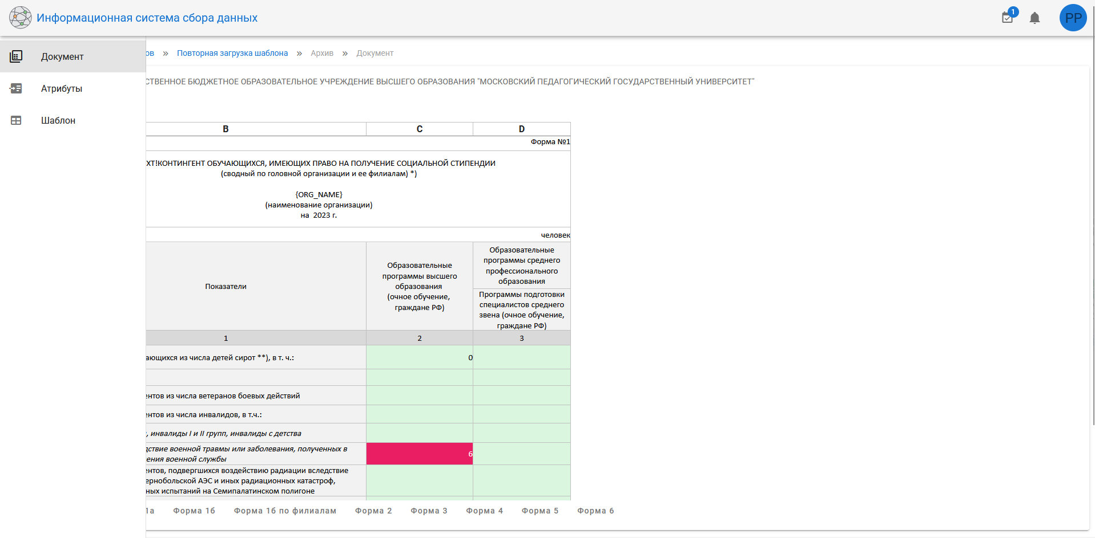
- Архив документа

Скан документа
Для каждого документа может быть загружен скан в формате .pdf. Его наличие отображается в соответствующей колонке таблицы документов раздела «Мониторинг».
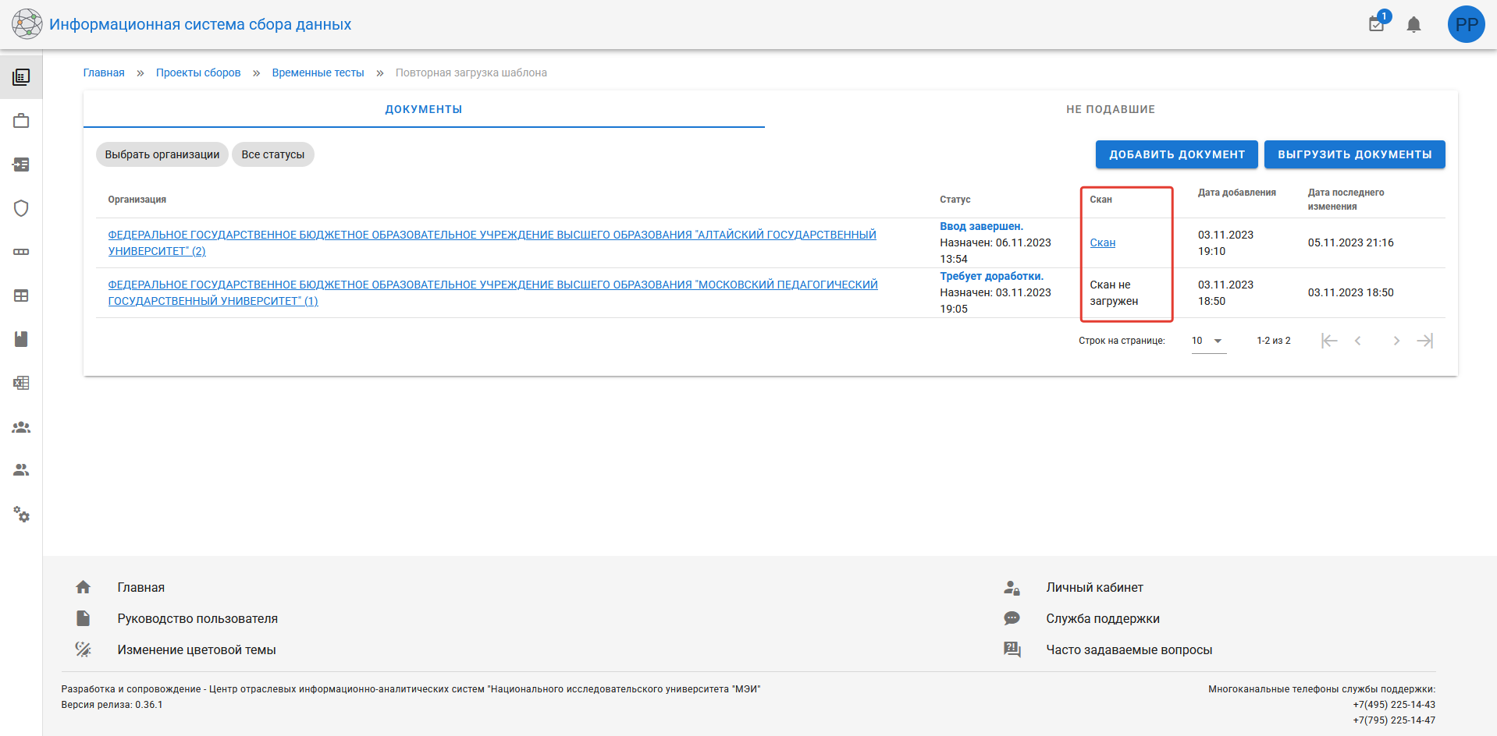
- Отображение наличия скана документа
Если скан загружен, то в колонке «Скан» отображается ссылка, по которой можно скачать файл скана документа. Также скачать скан можно при нажатии на соответствующий пункт меню в разделе документа «Листы». Там же есть возможность удалить скан.
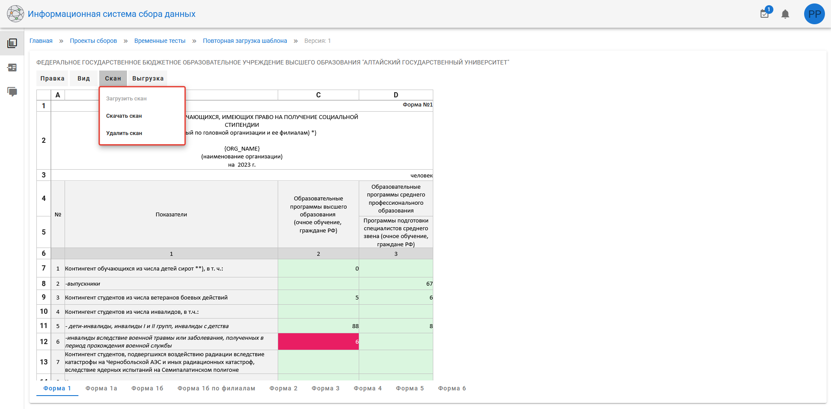
- Меню действий со сканом
Загрузить скан документа возможно только тогда, когда у документа установлен статус «Ввод завершен» или «Принят».

Руководство для куратора

Перечень проектов
После перехода в информационную подсистему сбора данных представитель департамента/организации получает доступ к перечню проектов сборов данных, к которым он имеет отношение. В активной вкладке «Проекты сборов» приведен перечень департаментов и организаций Министерства образования и науки России, принимающих непосредственное участие в исполнении специальных запросов на сбор сведений, добавлении форм таких запросов, их редактировании, внесении соответствующей информации, а также выполнении других действий по обработке и изменению данных проектов сборов, в рамках имеющихся, предоставленных прав доступа.
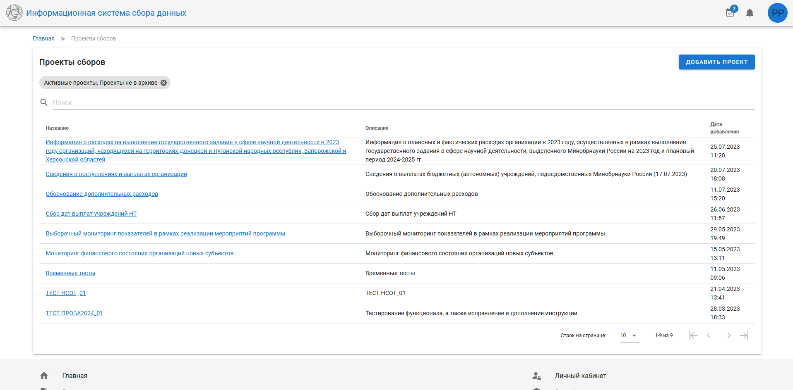
- Список проектов ИС СД
Для проектов сборов доступен поиск по названию и описанию, а также фильтрация. С помощью фильтрации можно выбрать «Активные проекты» или «Скрытые проекты», а также «Проекты в архиве» или «Проекты не в архиве». По умолчанию в списке отображаются активные проекты, не находящиеся в архиве.
Внизу таблицы находятся поле для выбора количества элементов на странице и кнопки для перехода по страницам.

При переключении на вкладку «Мои организации» пользователь видит список организаций, участником которых он является, в том числе филиалы, если он является представителем головной организации.
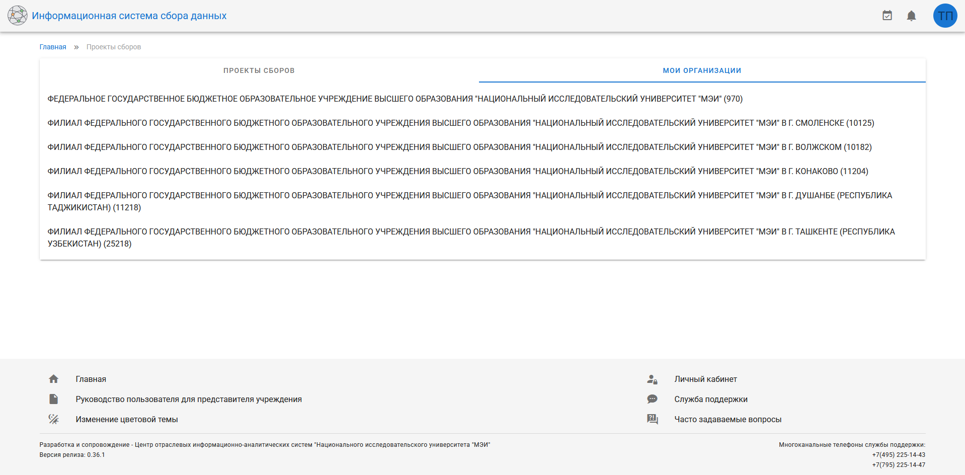
- Список организаций пользователя

Перечень периодов сбора
Для просмотра перечня форм сбора необходимо выбрать соответствующий раздел проектов (наименование соответствующего департамента или организации) и, таким образом, перейти в выбранный раздел.
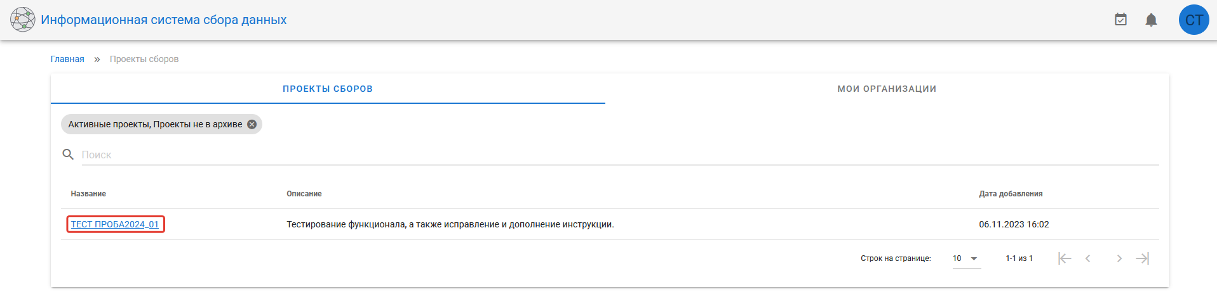
- Ссылка на раздел проектов
Для каждого проекта сборов представителю департамента/организации доступен единственный раздел «Периоды», который содержит список форм сборов, принадлежащих выбранному разделу.
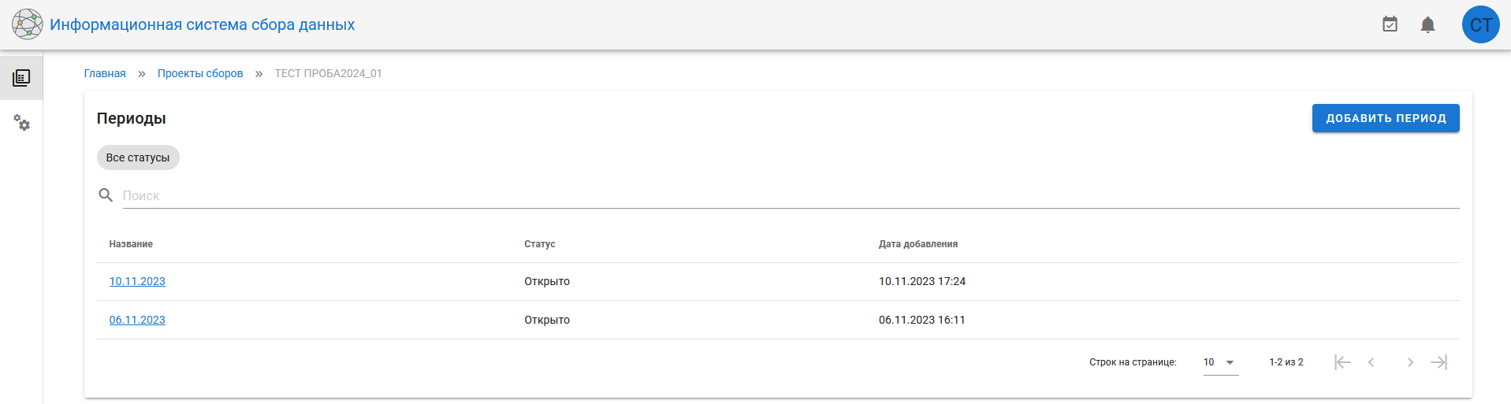
- Подраздел «Периоды» для соответствующего раздела

Просмотр организаций/департаментов, ограничений, агрегации ячеек и методического обеспечения
Переход к форме сбора осуществляется с помощью ссылки в таблице периодов. Для каждой формы сбора доступны следующие вкладки: «Мониторинг», «Департаменты/Организации», «Ограничения», «Агрегация», «Методическое обеспечение», «Выгрузка».

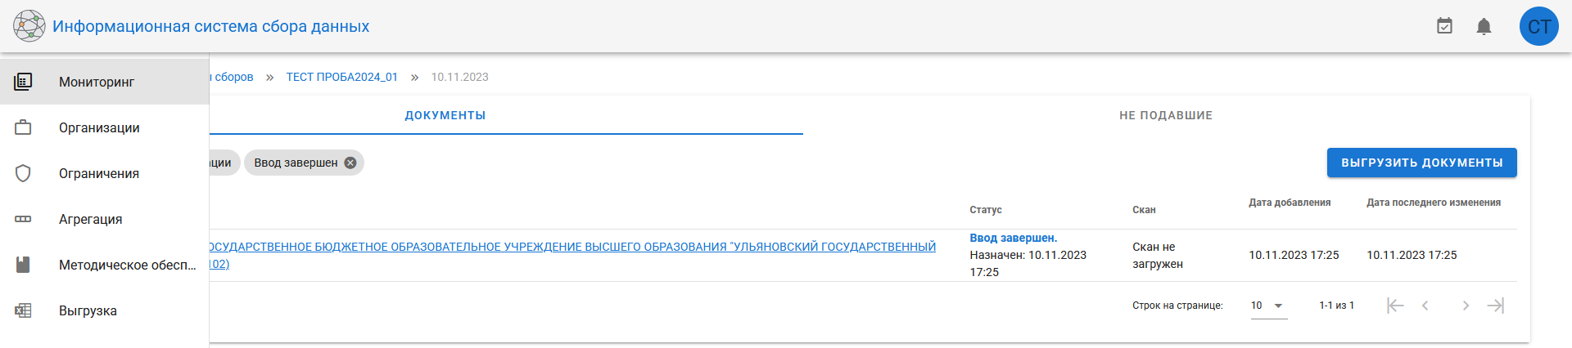
- Вкладки периода
Раздел «Мониторинг» содержит две вкладки: «Документы» и «Не подавшие». На вкладке «Документы» отображается перечень документов, доступных для проверки куратору. На вкладке «Не подавшие» отображаются организации, не подавшие документы. Доступна фильтрация документов по организациям и по статусу документа.
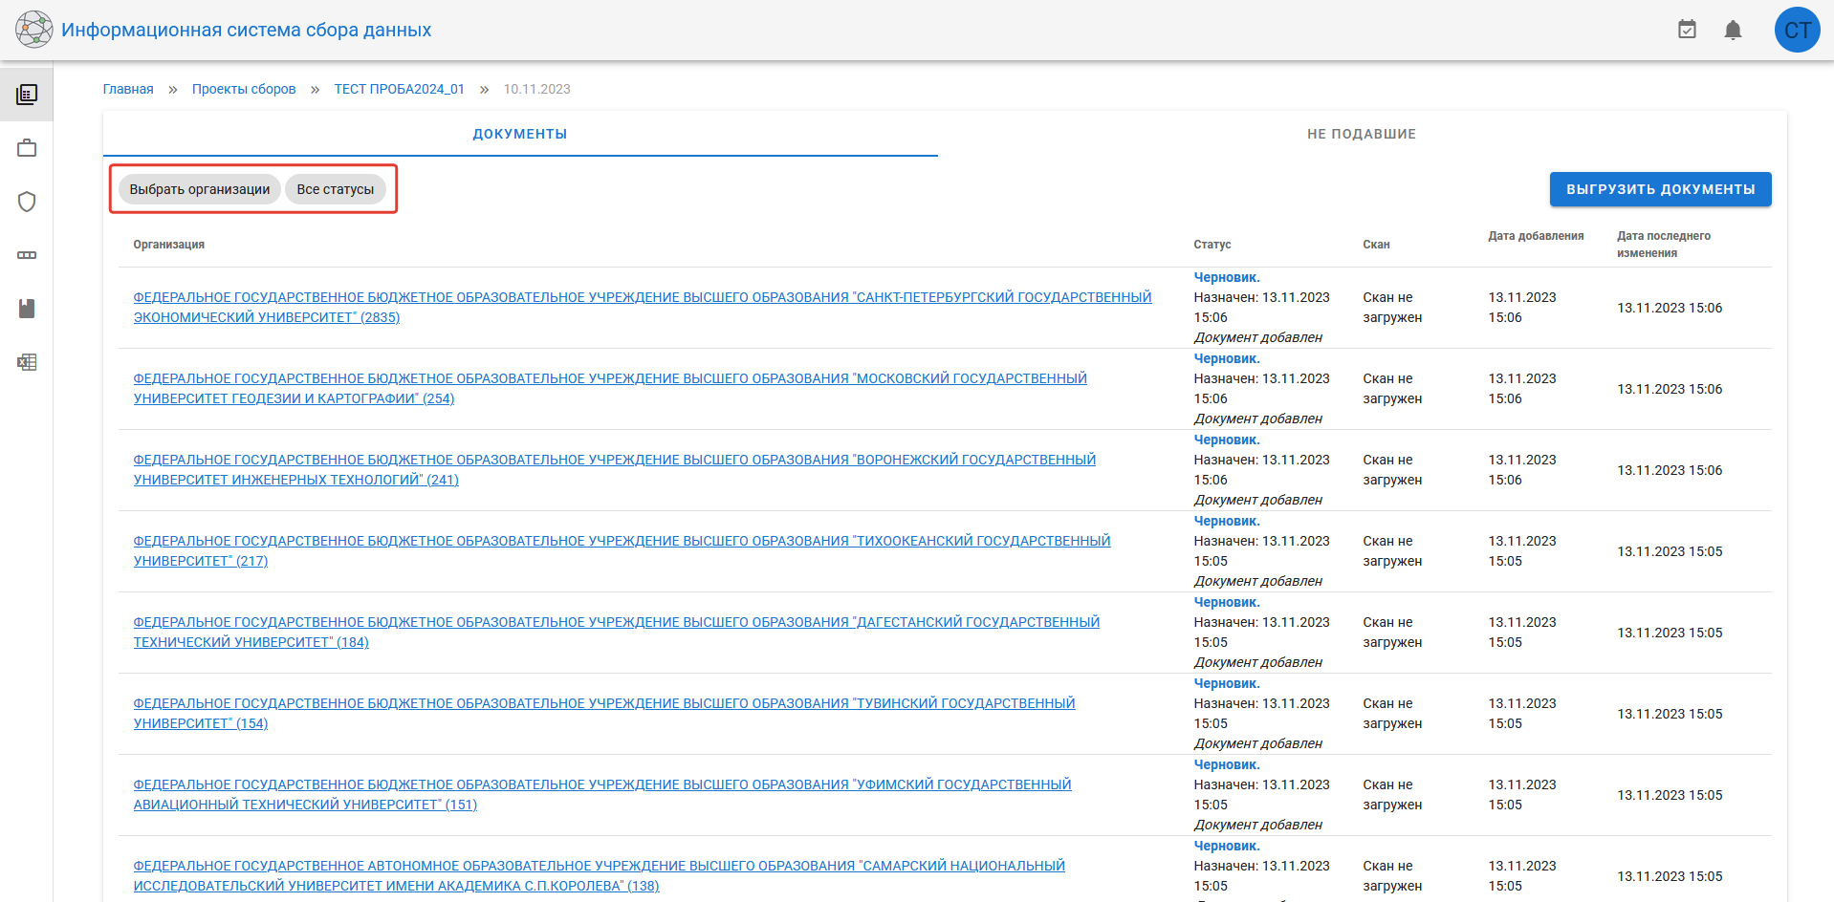
- Перечень документов
В сборах для подчиненных объектов в разделе «Мониторинг» отображается таблица учреждений с раскрывающимся списком документов объектов для каждого учреждения.
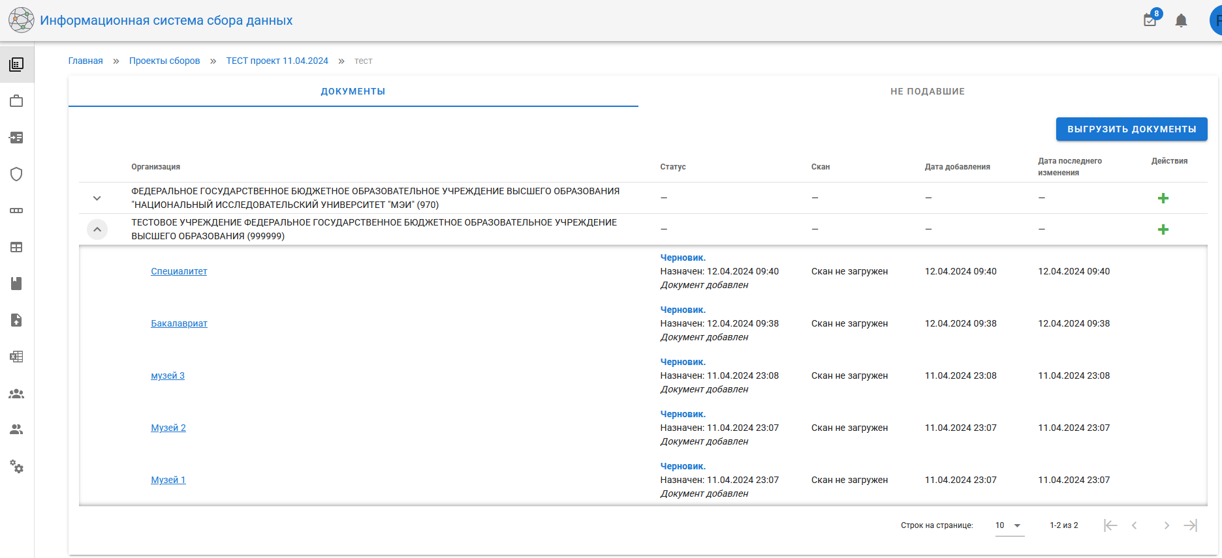
- Просмотр документов в сборе подчиненных объектов

Чтобы отфильтровать документы по департаментам/организациям, необходимо нажать на кнопку «Выбрать организации», после чего откроется окно со списком департаментов/организаций. Чтобы найти нужное учреждение, можно воспользоваться поиском.
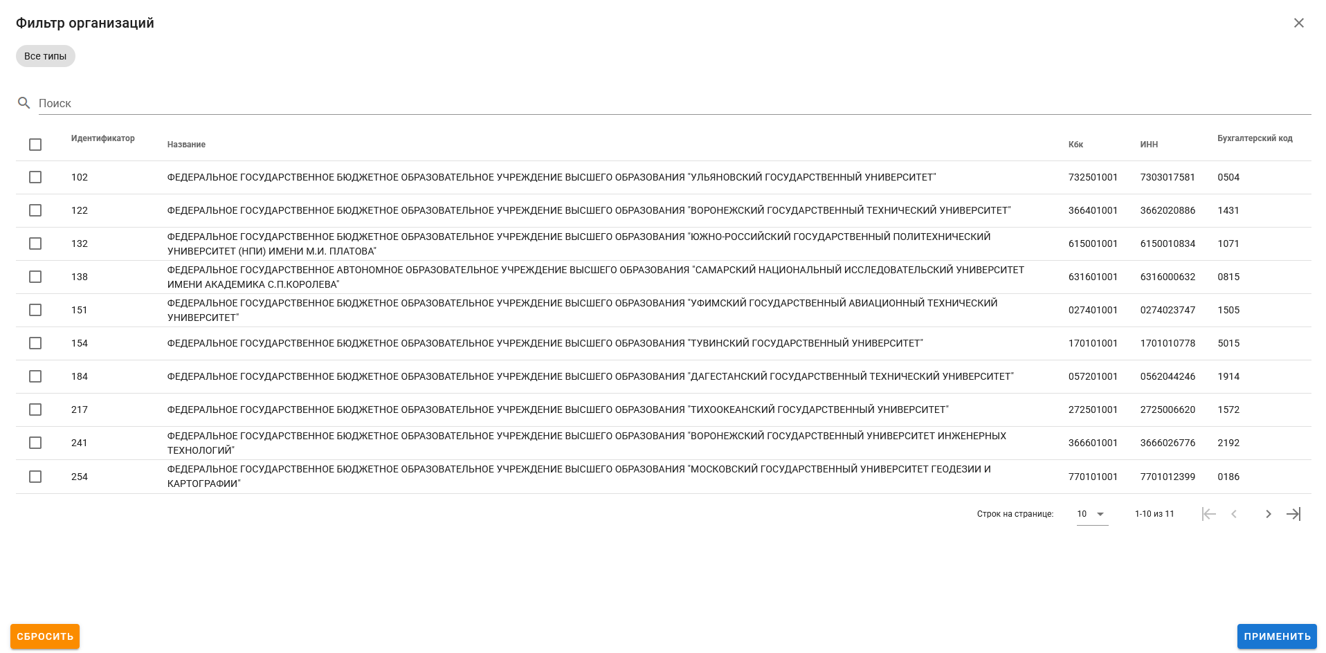
- Фильтр департаментов/организаций
Департаменты/организации, в свою очередь, можно фильтровать по типам: «Головное», «Филиал». Нажав на кнопку в левом верхнем углу «Все типы», откроется всплывающее меню выбора.
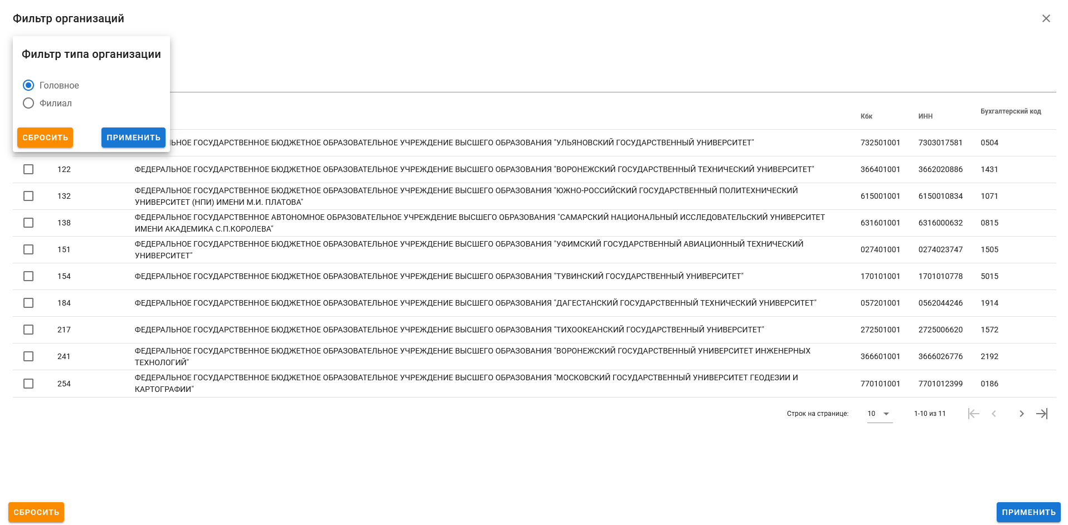
- Фильтр типа организации
Чтобы отфильтровать перечень документов по статусам, необходимо нажать на соответствующую кнопку над таблицей с перечнем документов, после чего откроется всплывающее окно с выбором возможных статусов. По умолчанию для куратора установлен фильтр «Ввод завершен».
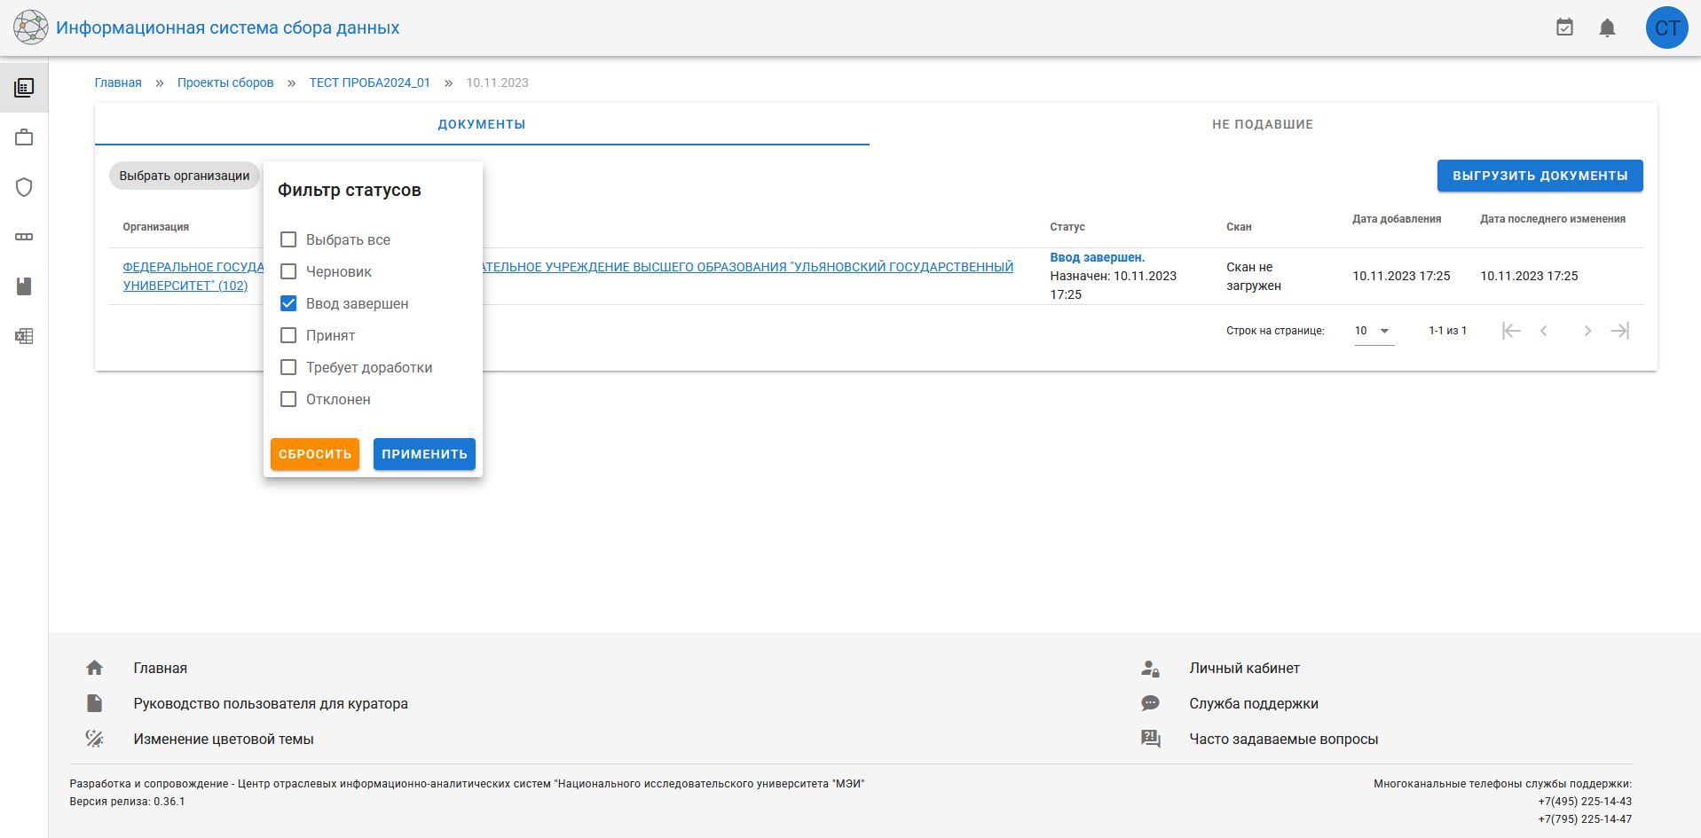
- Фильтр статусов
Также, в разделе «Мониторинг» доступна выгрузка перечня доступных документов текущего периода в файл формата .xlsx. Для выгрузки необходимо нажать на кнопку «Выгрузить документы».
На вкладке «Департаменты/Организации» представлен список департаментов/организаций, относящихся к форме сбора и текущему пользователю одновременно.
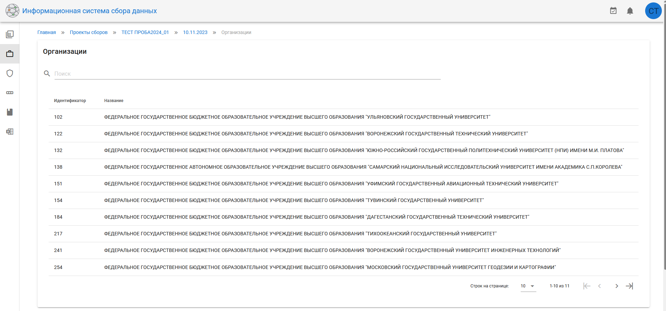
- Вкладка «Организации»
Ограничения представляют собой формулы Excel, выполнение которых обязательно для корректности документа. Проверка ограничений происходит при установке для документа статуса «Ввод завершен». Просмотр списка ограничений доступен на вкладке «Ограничения».
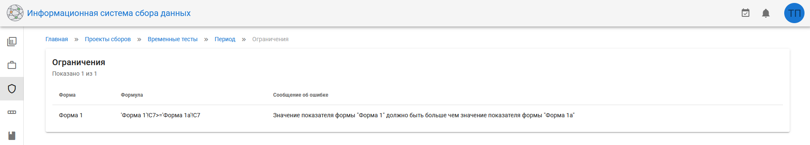
- Вкладка «Ограничения»
Агрегация ячеек позволяет объединять значения ячеек документов филиалов в ячейках документа головной организации. В текущей версии системы доступны следующие функции агрегации:
- Сумма;
- Среднее значение;
- Максимальное значение;
- Минимальное значение;
Рассмотрим применение агрегации на примере головной организации и трех ее филиалов. Пусть ячейка C7 формы «Форма 1б» агрегирует ячейку C7 формы «Форма 1б по филиалам» с помощью функции «Сумма». Филиалы заполнили ячейку ' Форма 1б по филиалам '!С7 некоторыми значениями в своих документах. Тогда в документе головной организации на форме «Форма 1б» будет отображаться сумма этих значений. Пример конкретных значений представлен в таблице 1.
Таблица 1 – Значения ячейки С7 в документах филиалов и головной организации
 | Филиал №1 | Филиал №2 | Филиал №3 | Головная организация
'Форма 1б по филиалам'!С7 | 1 | 2 | 3 | –
'Форма 1б'!С7 | – | – | – | 6
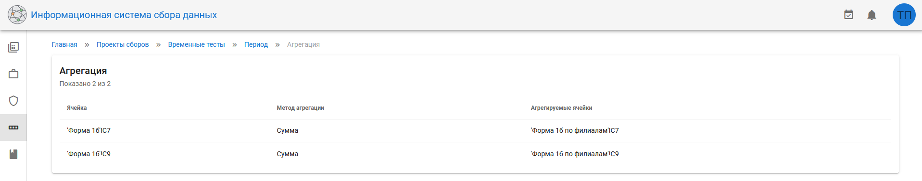
- Вкладка «Агрегация»
Раздел методического обеспечения содержит таблицу файлов методических рекомендаций.
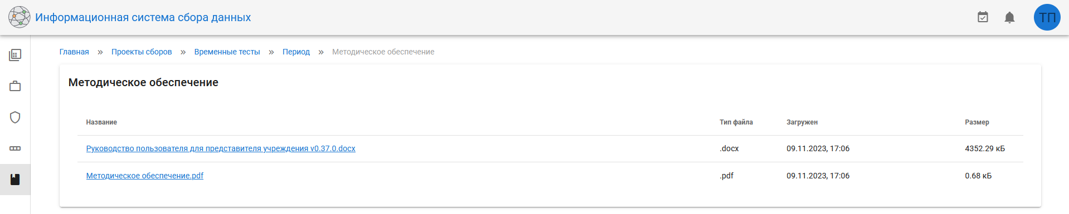
- Вкладка «Методическое обеспечение»

Просмотр документа
Для просмотра введенных данных в формы документа необходимо перейти в подраздел документа с помощью ссылки в виде названия департамента/организации.
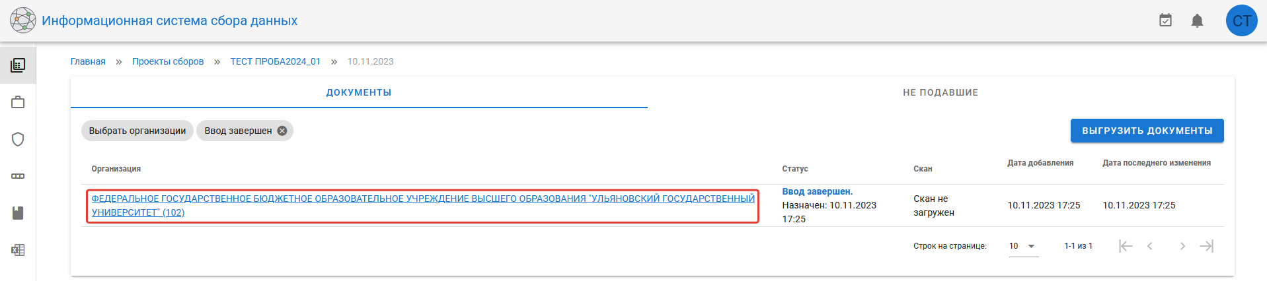
- Переход в раздел документа
Для каждого документа доступны вкладки «Листы», «Атрибуты» и «Журнал».
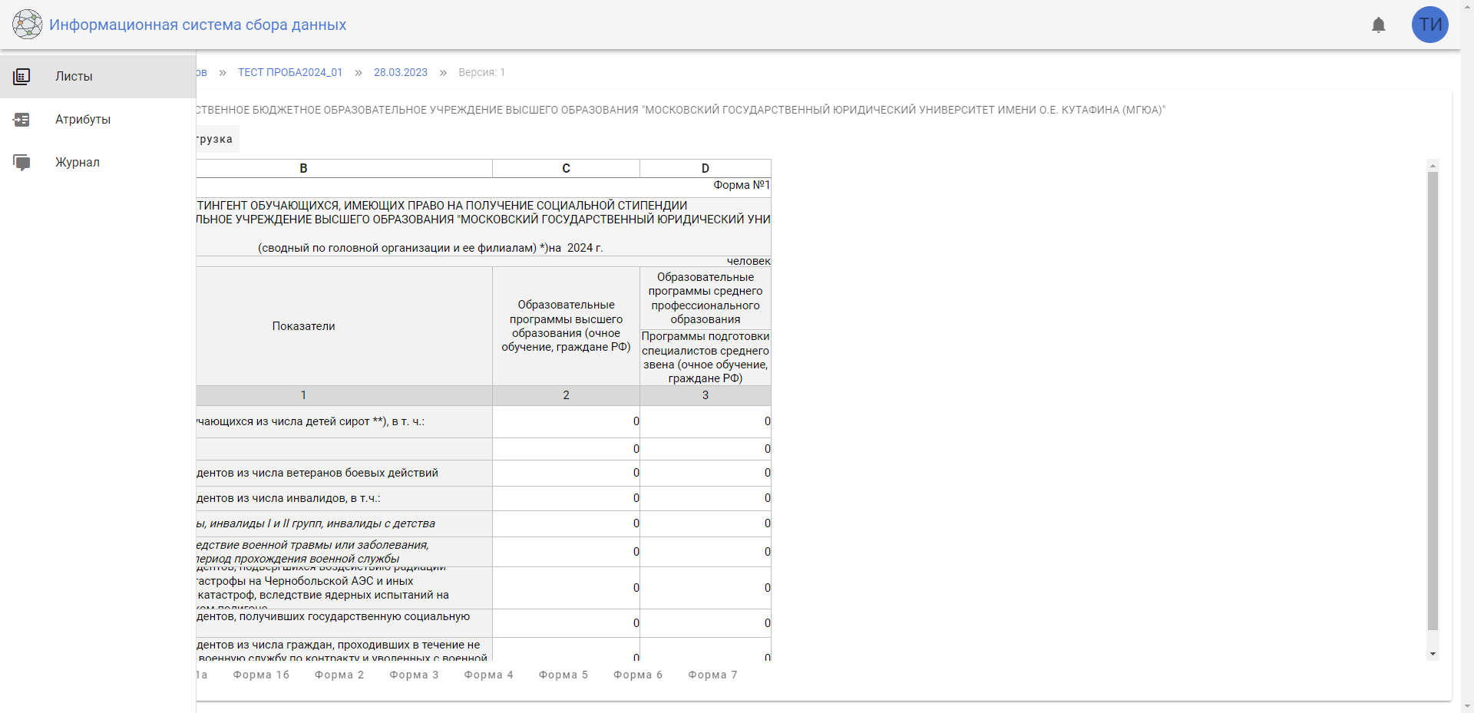
- Вкладки документа
Вкладка «Листы» предназначена для ввода данных в формы сбора. При создании документа в формах отображаются значения по умолчанию, импортированные из Excel или введенные с помощью вкладки «Шаблон» периода (для более подробной информации следует обратиться к руководству администратора сбора). Вкладка «Листы» состоит из следующих компонентов: «Верхнее меню» (1), «Таблица» (2), «Переключатель форм (листов)» (3).
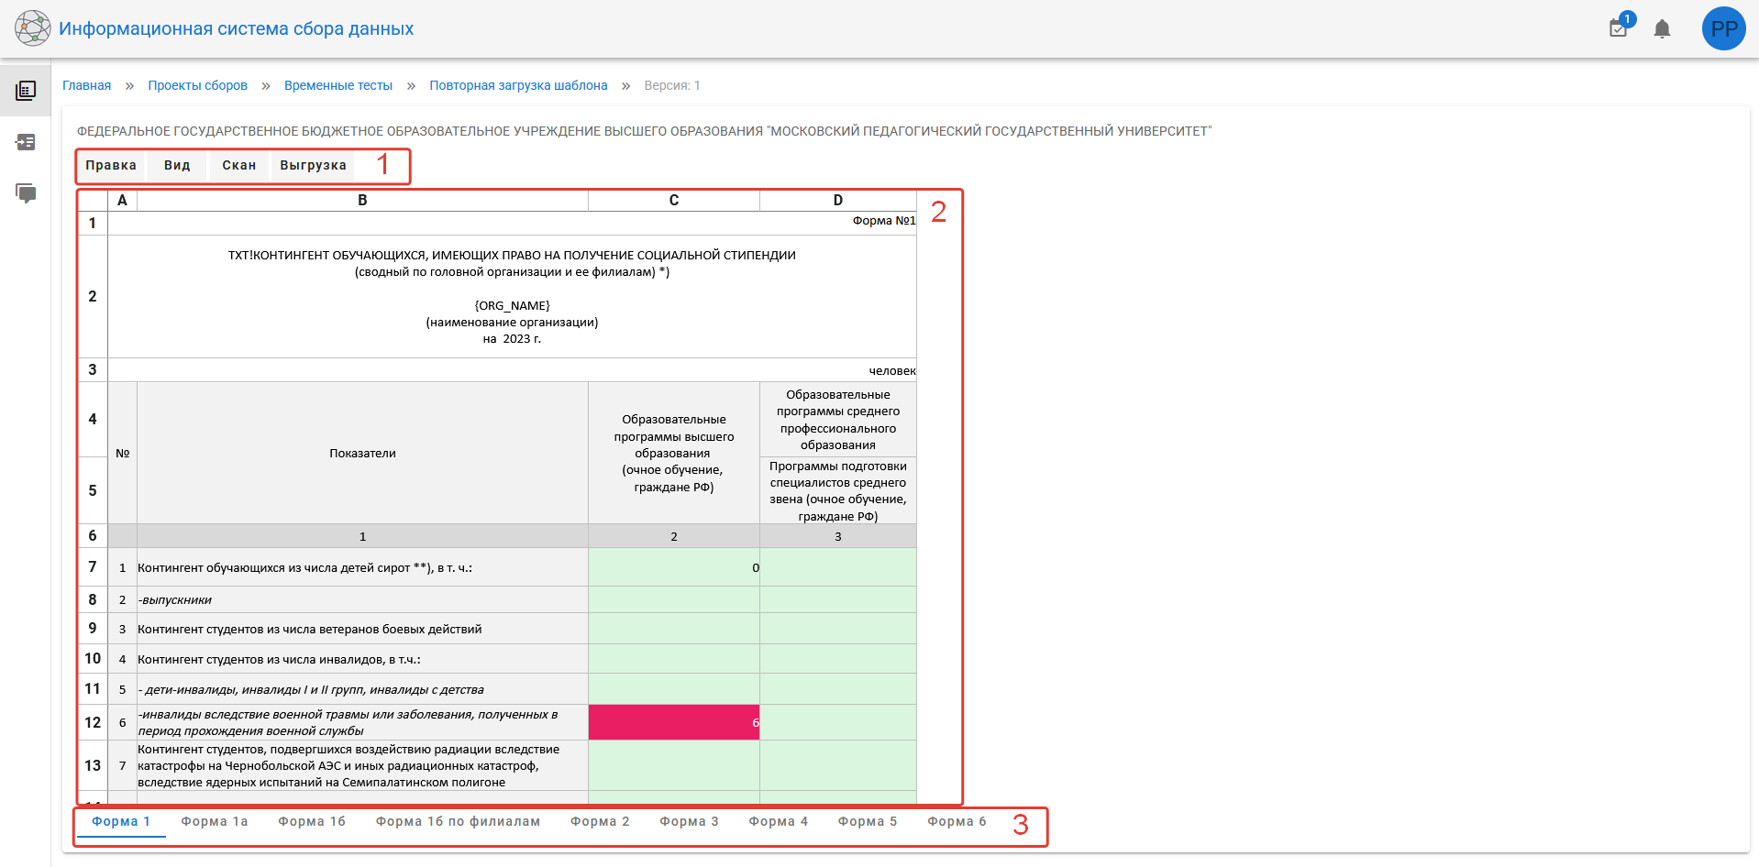
- Компоненты вкладки «Листы»
«Переключатель форм (листов)» предназначен для переключения форм сбора и работает аналогично с переключателем листов в Excel.
C помощью пункта «Вид»/«Полноэкранный режим», расположенного в «Верхнем меню», можно переключить таблицу в полноэкранный режим для более удобного редактирования. Для выхода из полноэкранного режима можно воспользоваться пунктом «Вид»/«Обычный режим» из верхнего меню, нажать кнопку с крестиком в правом верхнем углу или нажать на клавишу «Escape».
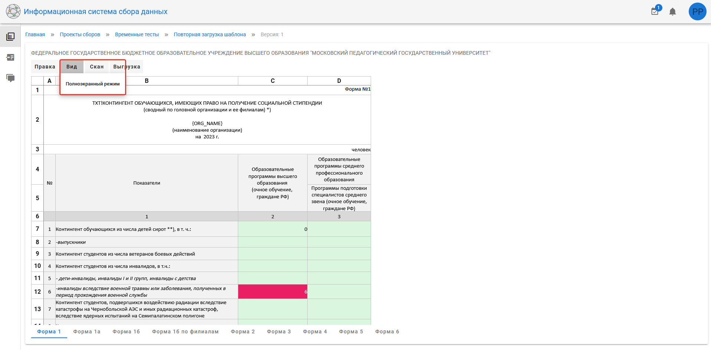
- Переключение таблицы в полноэкранный режим
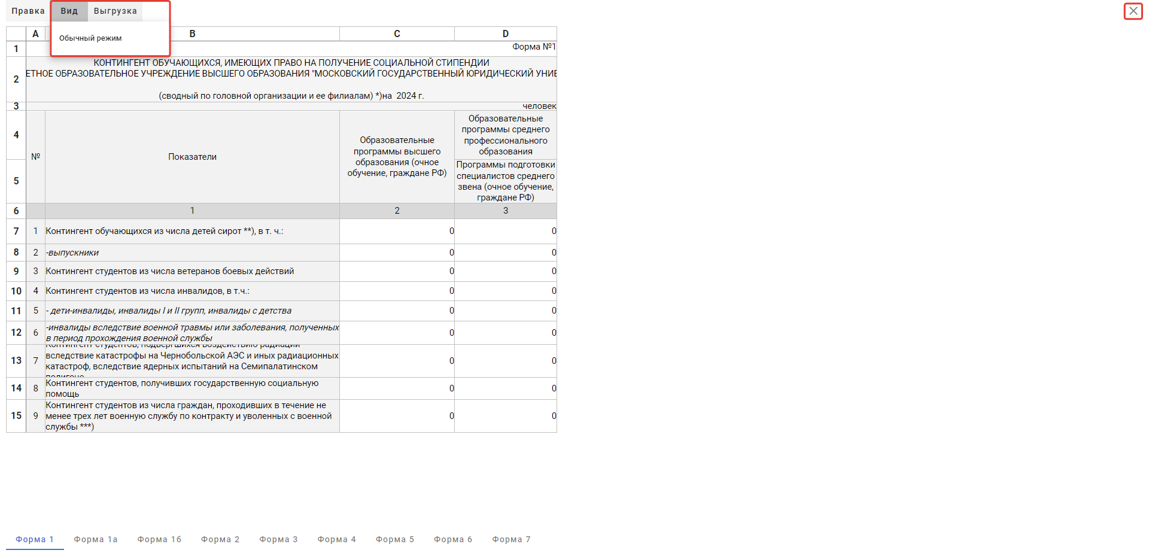
- Переключение таблицы в обычный режим
Для выполнения различных действий с ячейками с помощью «Верхнего меню» ячейки необходимо выделить. Выделение осуществляется аналогично выделению в Excel.
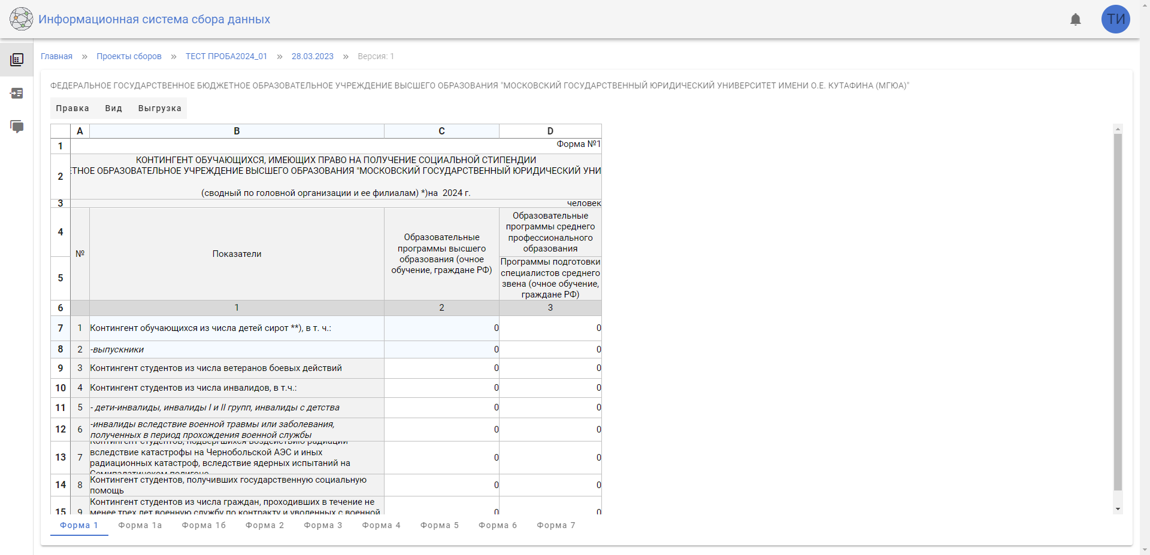
- Выделение нескольких ячеек
Для удобства отображения в системе предусмотрено изменение размеров строк и столбцов, которое осуществляется путем перетаскивания границы строки или столбца аналогично Excel. Данное изменение сохраняется в браузере пользователя и не влияет на отображение документа у других пользователей.
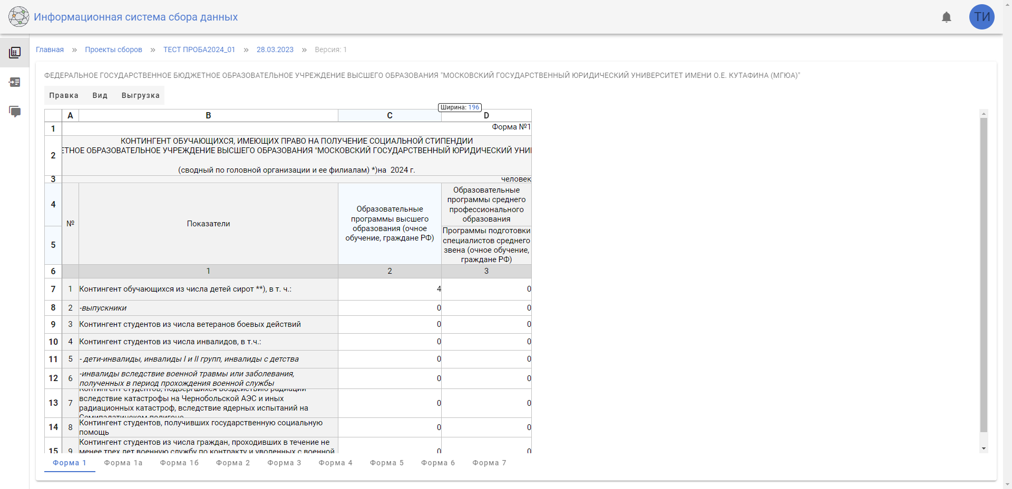
- Изменение ширины столбца «С»
Изменение ширины столбца также можно осуществить с помощью отдельного диалога, для появления которого необходимо нажать правой кнопкой мыши на название столбца и выбрать пункт «Свойства».
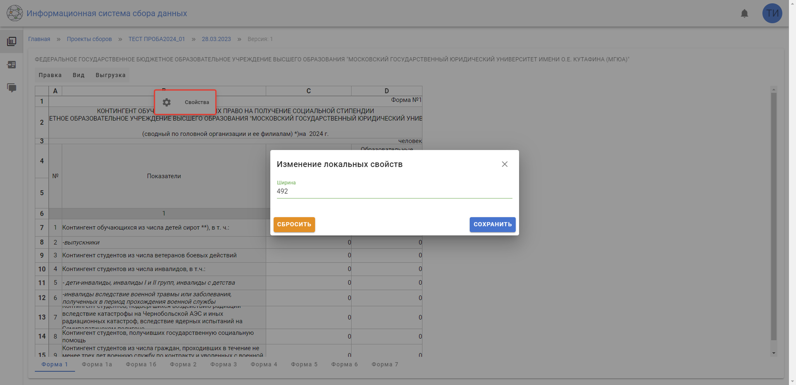
- Изменение локальных свойств столбца «B»
Изменение высоты строки осуществляется с помощью аналогичного диалога, который открывается схожим образом.
В разделе документа «Атрибуты» отображаются атрибуты.
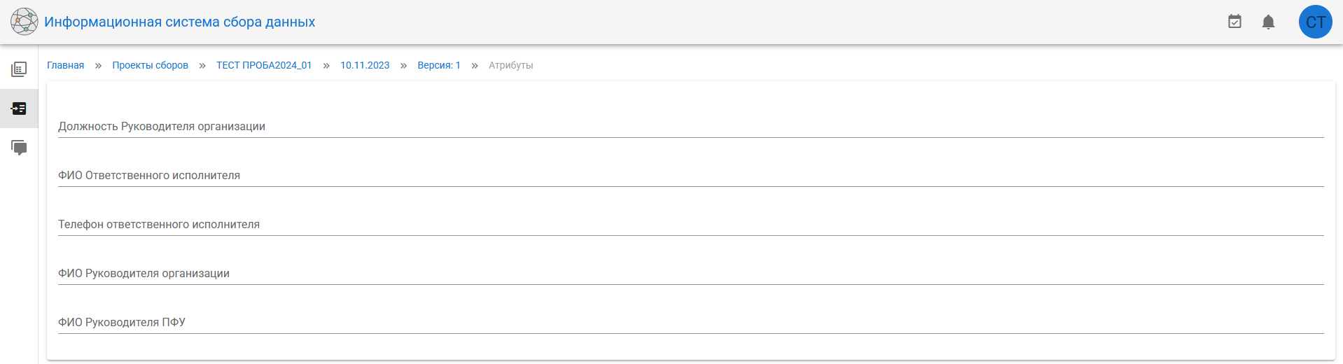
- Атрибуты документа

Изменение статуса документа
Чтобы изменить статус документа, необходимо нажать на статус нужного документа в разделе «Документы» текущего периода. После этого откроется окно изменения статуса, содержащее историю статусов документа, поле ввода комментария и поле выбора статусов. Куратору доступны следующие статусы:
- Принят;
- Отклонен;
- Требует доработки.
Можно написать комментарий, который отобразиться в разделе «Журнал» соответствующего документа. Для подтверждения изменений необходимо нажать на кнопку «Добавить» внизу формы.
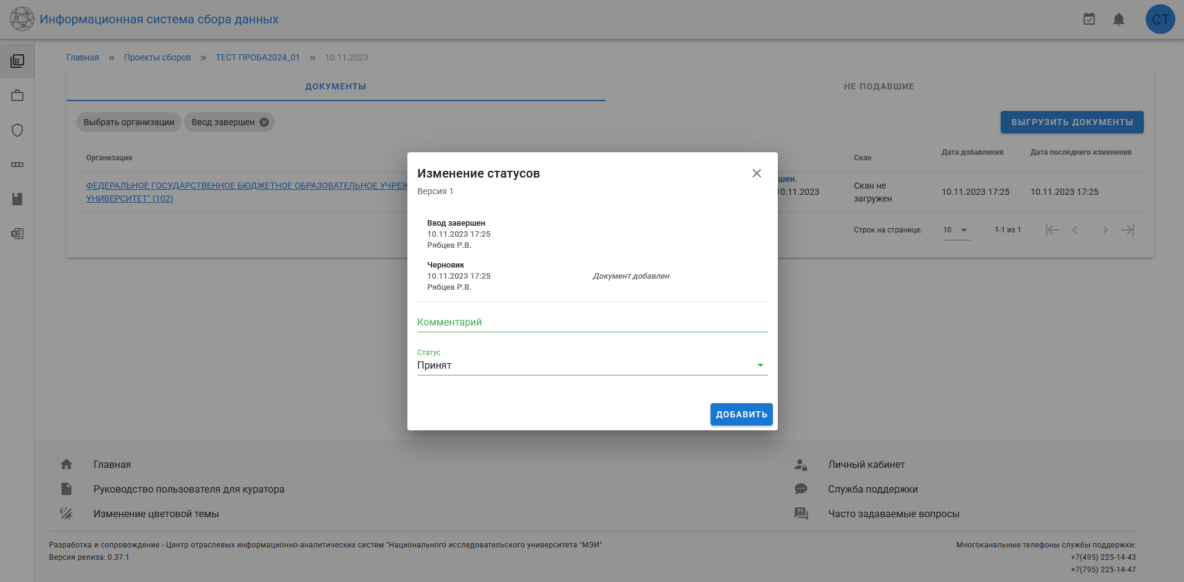
- Изменение статуса документа

Архив документа
При нажатии на кнопку архива, расположенную напротив статуса «Требует доработки» в окне изменения статуса, осуществляется переход в архив текущего документа. Архивная копия документа создаётся только при установленном статусе документа «Требует доработки».
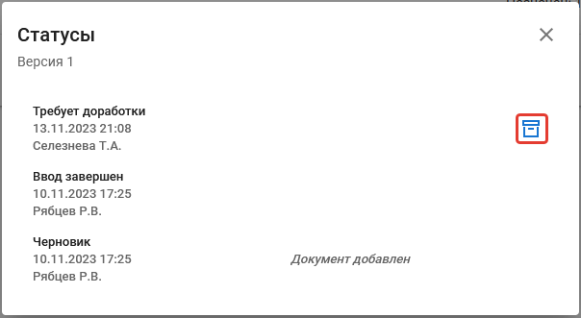
- Переход в архив документа
В архиве документа доступны три раздела: «Документ», «Атрибуты», «Шаблон». Переход по разделам осуществляется с помощью вкладок на боковой панели. В разделе «Документ» отображаются неизменяемые копии листов документа, зафиксированные в момент установки статуса «Требует доработки». В разделе «Атрибуты» отображается список атрибутов текущего документа. В разделе «Шаблон» отображаются неизменяемые копии листов шаблона периода, зафиксированные в момент изменения статуса текущего документа на статус «Требует доработки».
- Архив документа

Добавление комментария к документу
Добавить комментарий к документу можно при изменении статуса либо в разделе «Журнал» соответствующего документа. Текст комментария необходимо ввести в поле ввода и нажать кнопку «Отправить» внизу формы. В журнал, также, записываются все изменения статуса данного документа.
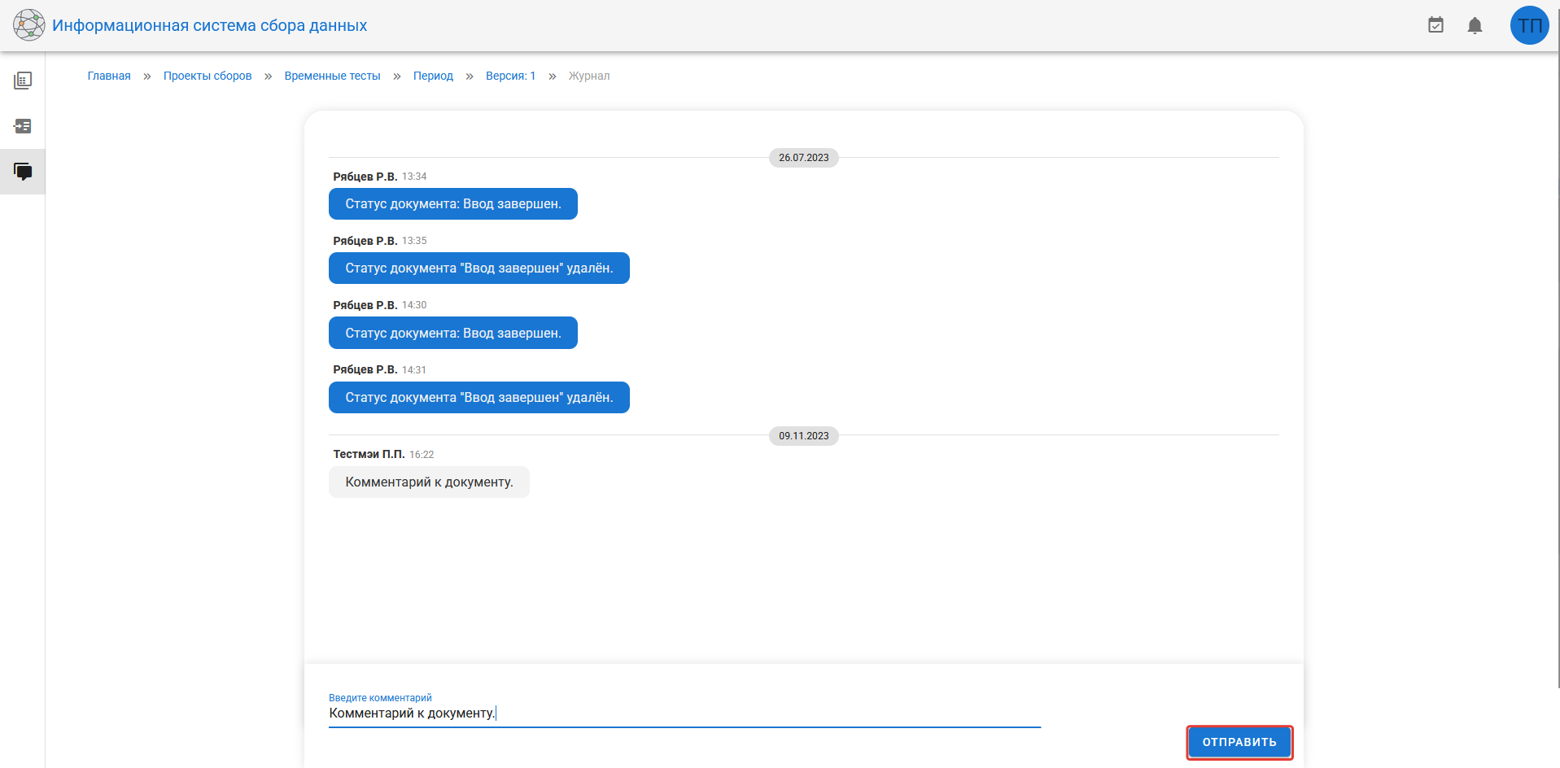
- Добавление комментария к документу

Выгрузка данных
Куратору доступна выгрузка данных периода. Выгрузка данных осуществляется в разделе «Выгрузка» текущего периода.
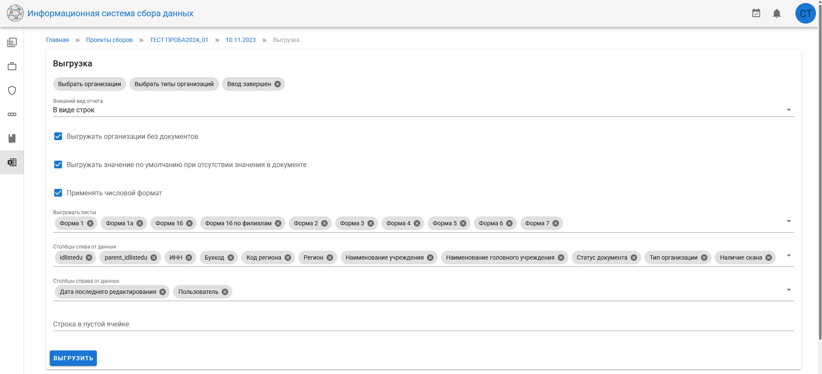
- Выгрузка данных
В настройках выгрузки присутствуют следующие фильтры:
- фильтр организаций;
- фильтр типов организаций;
- фильтр статусов.
Фильтры организаций и статусов описаны в п. 3 текущего руководства. Фильтр типов организаций представляет собой всплывающее окно с выбором из двух пунктов «Выбрать все» и «ВУЗ».
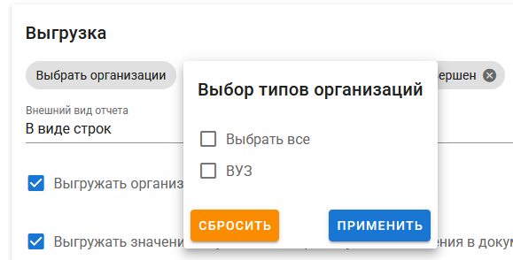
- Фильтр типов организаций
Поле «Внешний вид отчета» определяет формат выгрузки: в виде строк или в виде таблиц.
При установленной галочке «Выгружать организации без документов» организации, не подавшие документы попадают в выгрузку. Настройка «Выгружать значение по умолчанию при отсутствии значения в документе» позволяет выгружать значения, установленные по умолчанию в шаблоне периода, при не введенных значениях представителем организации в документе. Настройка «Применять числовой формат» разрешает применять числовой формат по умолчанию в выгрузке.
С помощью поля «Выгружать листы» можно выбрать листы шаблона, которые попадут в выгрузку. С помощью поля «Столбцы слева от данных» можно выбрать столбцы, которые будут располагаться слева от данных в выгрузке. Для выбора столбцов справа присутствует аналогичное поле. В поле «Строка в пустой ячейке» можно вписать строку, которая будет отображаться в пустых ячейках.
При нажатии на кнопку «Выгрузить» начинается выгрузка, которая занимает некоторое время. Процесс выгрузки отображается в разделе «Задачи», где по завершению выгрузки есть возможность скачать результат в формате .xlsx.
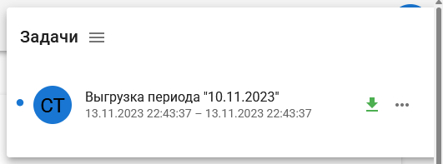
- Отображение результата выгрузки в разделе «Задачи»

Руководство для представителя департамента/организации

Перечень проектов
После перехода в информационную подсистему сбора данных представитель департамента/организации получает доступ к перечню проектов сборов данных, к которым он имеет отношение. В активной вкладке «Проекты сборов» приведен перечень департаментов и организаций Министерства образования и науки России, принимающих непосредственное участие в исполнении специальных запросов на сбор сведений, добавлении форм таких запросов, их редактировании, внесении соответствующей информации, а также выполнении других действий по обработке и изменению данных проектов сборов, в рамках имеющихся, предоставленных прав доступа.
- Список проектов ИС СД
Для проектов сборов доступен поиск по названию и описанию, а также фильтрация. С помощью фильтрации можно выбрать «Активные проекты» или «Скрытые проекты», а также «Проекты в архиве» или «Проекты не в архиве». По умолчанию в списке отображаются активные проекты, не находящиеся в архиве.
Внизу таблицы находятся поле для выбора количества элементов на странице и кнопки для перехода по страницам.

При переключении на вкладку «Мои организации» пользователь видит список организаций, участником которых он является, в том числе филиалы, если он является представителем головной организации.
- Список организаций пользователя

Перечень форм сбора
Для просмотра перечня форм сбора необходимо выбрать соответствующий раздел проектов (наименование соответствующего департамента или организации) и, таким образом, перейти в выбранный раздел.
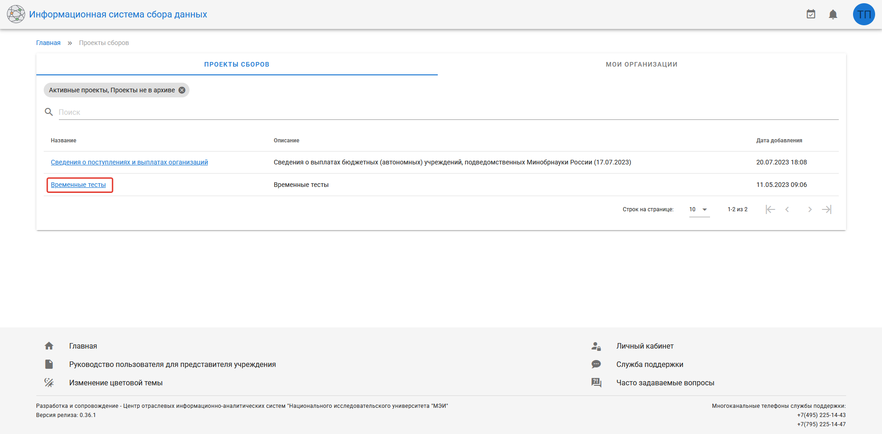
- Ссылка на раздел проектов
Для каждого проекта сборов представителю департамента/организации доступен единственный раздел «Периоды», который содержит список форм сборов, принадлежащих выбранному разделу.
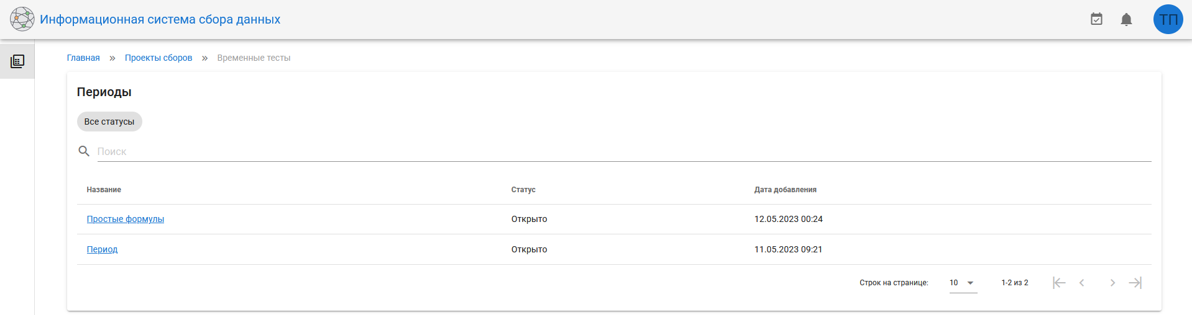
- Подраздел «Периоды» для соответствующего раздела

Просмотр организаций/департаментов, ограничений, агрегации ячеек и методического обеспечения
Переход к форме сбора осуществляется с помощью ссылки в таблицы периодов. Для каждой формы сбора доступны следующие вкладки: «Документы», «Департаменты/Организации», «Ограничения», «Агрегация» и «Методическое обеспечение». Если таблицы ограничений и агрегации пустые, то эти разделы не отображаются для представителей учреждений.
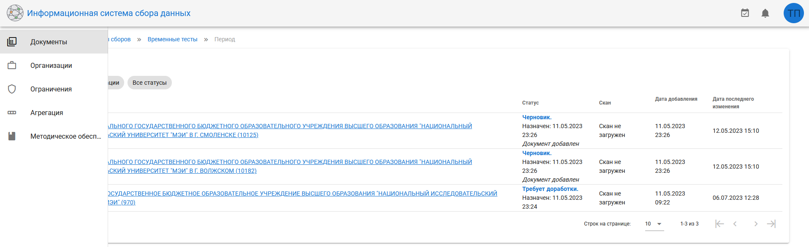
- Вкладки формы сбора
На вкладке «Департаменты/Организации» представлен список департаментов/организаций, относящихся к форме сбора и текущему пользователю одновременно.
В сборах для подчиненных объектов в разделе «Мониторинг» отображается таблица учреждений с раскрывающимся списком документов объектов для каждого учреждения.
- Просмотр документов в сборе подчиненных объектов

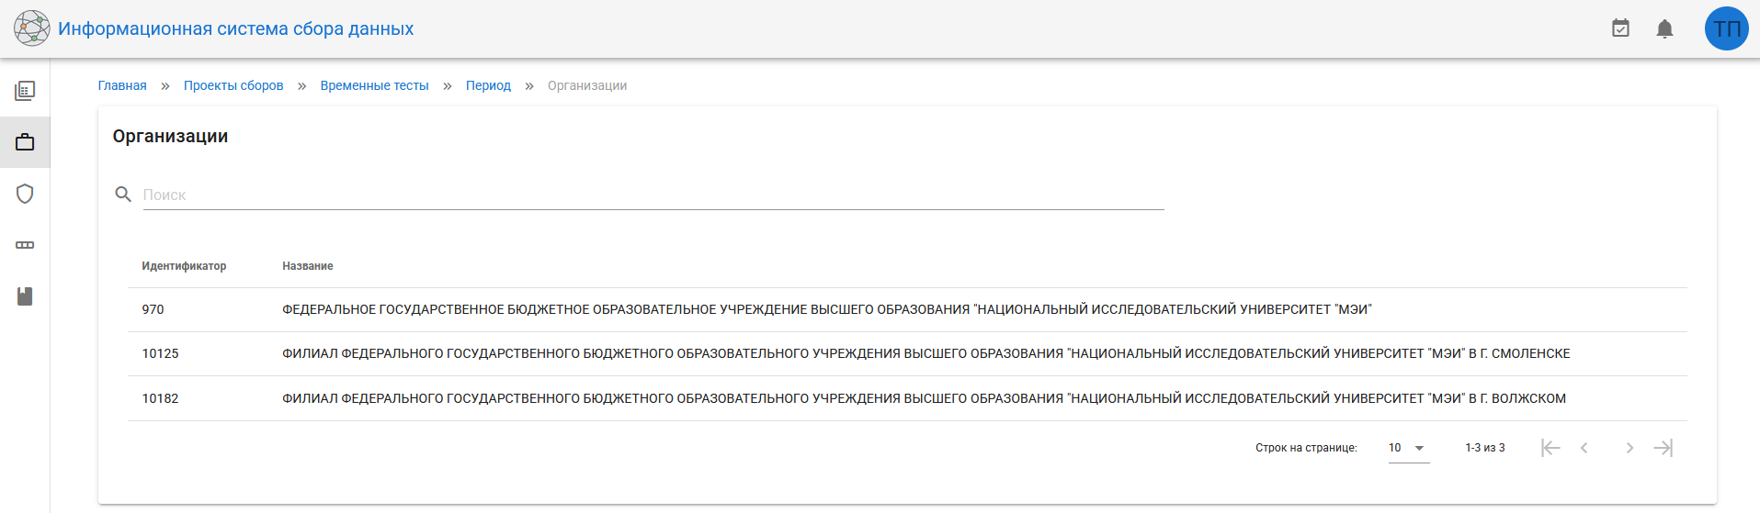
- Вкладка «Организации»
Ограничения представляют собой формулы Excel, выполнение которых обязательно для корректности документа. Проверка ограничений происходит при установке для документа статуса «Ввод завершен». Просмотр списка ограничений доступен на вкладке «Ограничения».
- Вкладка «Ограничения»
Агрегация ячеек позволяет объединять значения ячеек документов филиалов в ячейках документа головной организации. В текущей версии системы доступны следующие функции агрегации:
- Сумма;
- Среднее значение;
- Максимальное значение;
- Минимальное значение;
Рассмотрим применение агрегации на примере головной организации и трех ее филиалов. Пусть ячейка C7 формы «Форма 1б» агрегирует ячейку C7 формы «Форма 1б по филиалам» с помощью функции «Сумма». Филиалы заполнили ячейку ' Форма 1б по филиалам '!С7 некоторыми значениями в своих документах. Тогда в документе головной организации на форме «Форма 1б» будет отображаться сумма этих значений. Пример конкретных значений представлен в таблице 1.
Таблица 1 – Значения ячейки С7 в документах филиалов и головной организации
 | Филиал №1 | Филиал №2 | Филиал №3 | Головная организация
'Форма 1б по филиалам'!С7 | 1 | 2 | 3 | –
'Форма 1б'!С7 | – | – | – | 6
- Вкладка «Агрегация»
Атрибуты предназначены для подстановки в текст ячеек определенных значений. Атрибуты вставляются в текст с помощью специального синтаксиса: {{ attribute_key }}, где attribute_key – ключ атрибута. Например, следующий текст содержит атрибуты с ключами attribute1 и attribute2: «Текст {{ attribute1 }} для тестирование {{ attribute2 }} атрибутов.». Список возможных атрибутов заполняется для периода сбора, а значения атрибутов вводятся для каждого документа по отдельности. В таблице 2 приведен текст, полученный для двух документов одного сбора, при вводе различных значений атрибутов attribute1 и attribute2.
Таблица 2 – Результат подстановки атрибутов
 | attribute1 | attribute2 | Результат
Документ 1 | предназначен | двух | Текст предназначен для тестирование двух атрибутов.
Документ 2 | служит | различных | Текст служит для тестирование различных атрибутов.
Просмотр списка атрибутов доступен на вкладке «Атрибуты». С помощью кнопки «Изменить атрибуты» и пункта меню «Выгрузить атрибуты» доступна выгрузка атрибутов в json файл. Остальные возможности по изменению атрибутов доступны только администратору сбора.
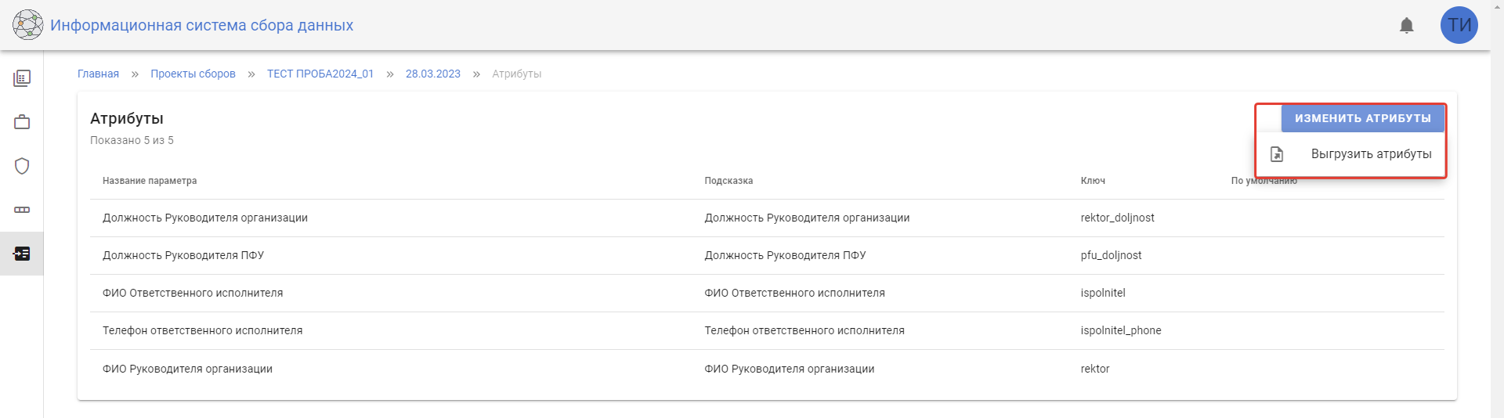
- Вкладка «Атрибуты»
Раздел методического обеспечения содержит таблицу файлов методических рекомендаций.
- Вкладка «Методическое обеспечение»

Добавление документов
На вкладке «Документы» отображается список документов, относящихся к департаментам/организациям текущего пользователя. Добавление нового документа осуществляется с помощью кнопки «Добавить документ» и пункта меню «Добавить новый документ». После открытия диалога необходимо установить статус документа. В текущей версии системы при создании документа доступен единственный статус «Черновик».
Далее необходимо нажать на кнопку «Добавить», после чего в списке документов появится созданная запись.
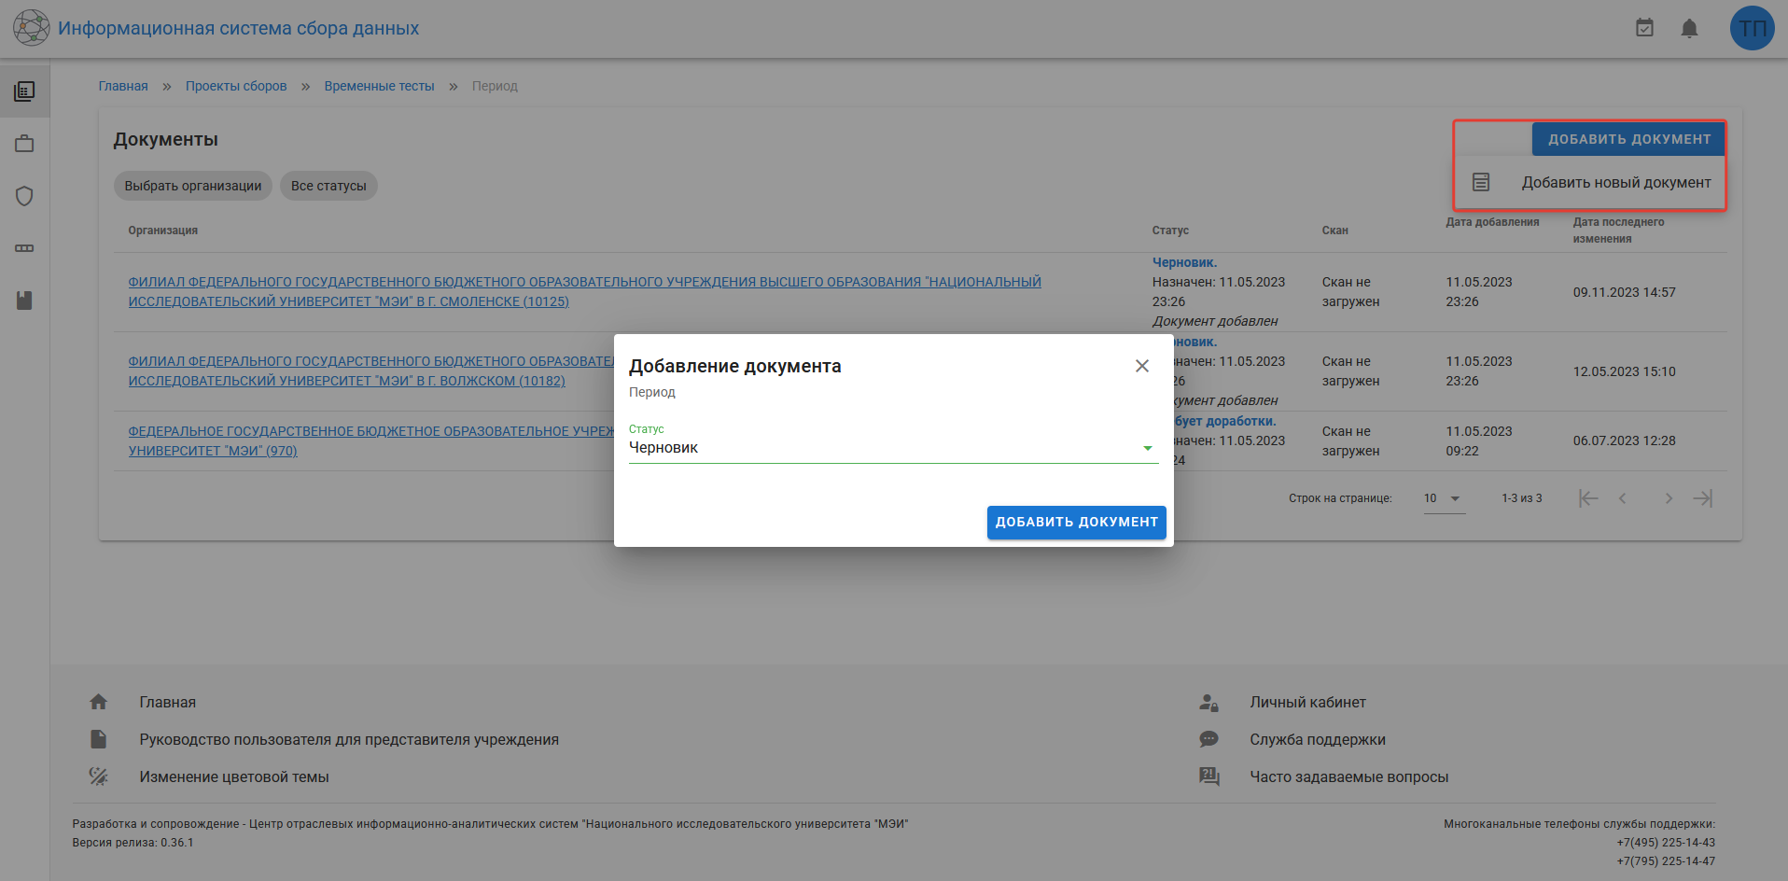
- Добавление нового документа
В сборах для подчиненных объектов, чтобы добавить документ, необходимо нажать на кнопку «+» напротив наименования учреждения, для которого создается новый подчиненный объект. После открытия диалога необходимо установить статус документа и ввести название подчиненного объекта.
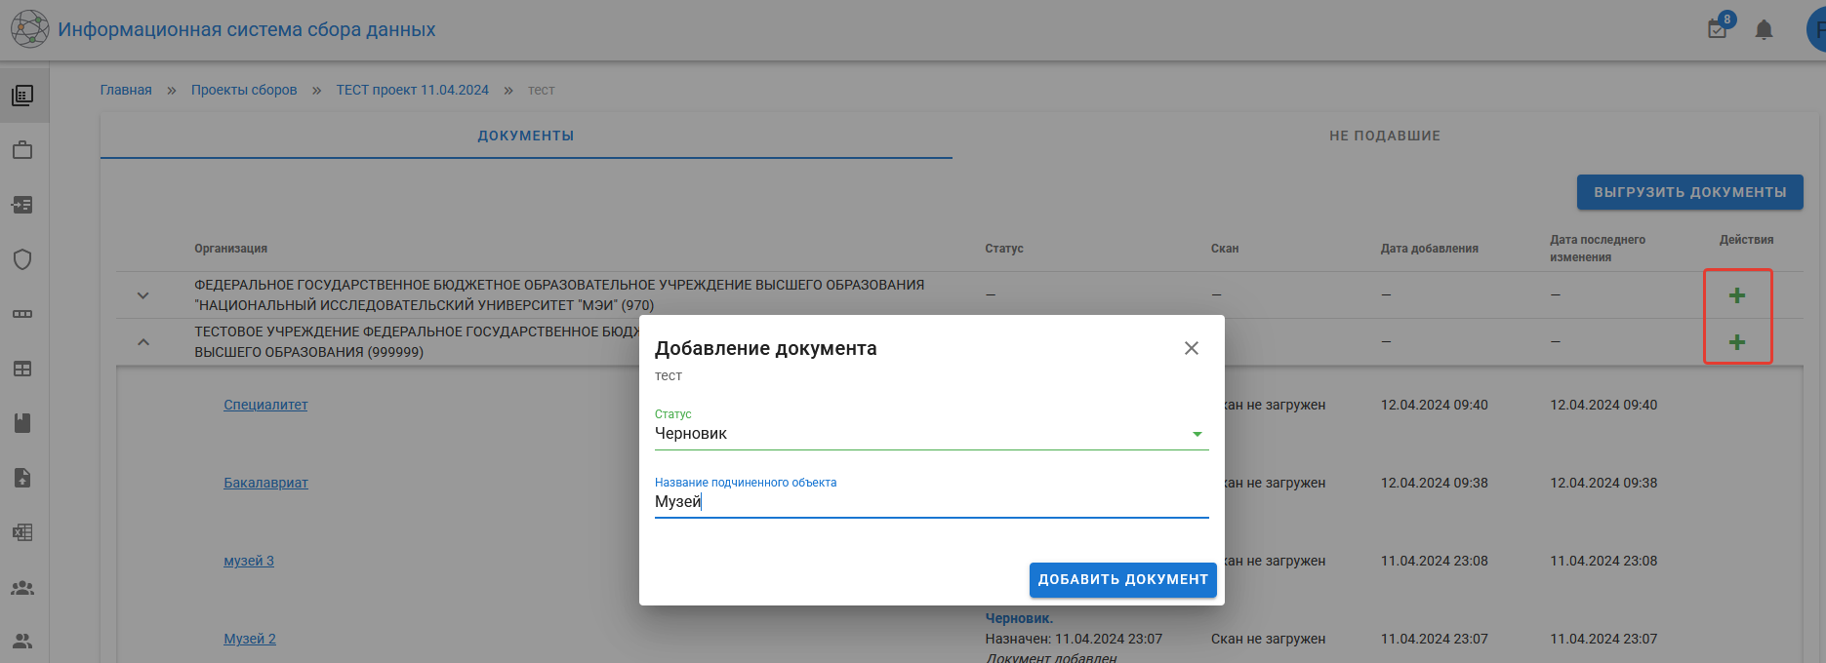
- Добавление документа в сборе подчиненных объектов

Редактирование документа
Для ввода данных в формы необходимо перейти в подраздел документа с помощью ссылки в виде названия департамента/организации.
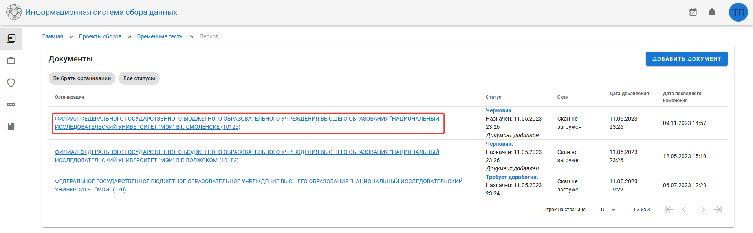
- Переход в подраздел документа
Для каждого документа доступны вкладки «Листы», «Атрибуты» и «Журнал».
- Вкладки документа
Вкладка «Листы» предназначена для ввода данных в формы сбора. При создании документа в формах отображаются значения по умолчанию, импортированные из Excel или введенные с помощью вкладки «Шаблон» периода (для более подробной информации следует обратиться к руководству администратора сбора). Вкладка «Листы» состоит из следующих компонентов: «Верхнее меню» (1), «Таблица» (2), «Переключатель форм (листов)» (3).
- Компоненты вкладки «Листы»
«Переключатель форм (листов)» предназначен для переключения форм сбора и работает аналогично с переключателем листов в Excel.
C помощью пункта «Вид»/«Полноэкранный режим», расположенного в «Верхнем меню», можно переключить таблицу в полноэкранный режим для более удобного редактирования. Для выхода из полноэкранного режима можно воспользоваться пунктом «Вид»/«Обычный режим» из верхнего меню, нажать кнопку с крестиком в правом верхнем углу или нажать на клавишу «Escape».
- Переключение таблицы в полноэкранный режим
- Переключение таблицы в обычный режим
Для выполнения различных действий с ячейками с помощью «Верхнего меню» ячейки необходимо выделить. Выделение осуществляется аналогично выделению в Excel.
- Выделение нескольких ячеек
Значение ячейки можно изменить с помощью двойного нажатия на ячейку. Механизм изменения значения ячейки зависит от типы ячейки, который настраивается администратором сбора. Если ввод осуществляется непосредственно в ячейку, то значение сохраняется автоматически, если же ввод происходит с помощью отдельного диалога, то после изменения значения необходимо нажать на кнопку «Сохранить», если она присутствует в этом диалоге. Изменение значения ячейки приводит к автоматическому перерасчету формул и агрегации.
На данный момент доступны следующие типы ячеек:
- Тип «Числовой» позволяет вводить в ячейку числа. При этом отображаемое число знаков после запятой настраивается администратором сбора
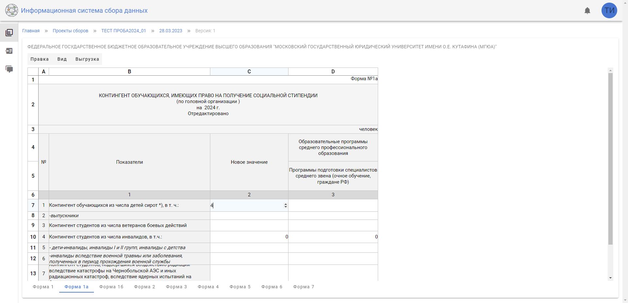
- Изменение значения ячейки с типом «Числовой»
- Тип «Процентный» позволяет вводить в ячейку числа с символом «%».
- Тип «Денежный» позволяет вводить в ячейку числа с символом «₽».
- Тип «Дата» позволяет вводить в ячейку дату. Чтобы установить дату, необходимо двойным нажатием на ячейку открыть календарь, в котором можно выбрать нужную дату. Для подтверждения необходимо нажать клавишу «Enter» либо осуществить двойной клик по числу месяца.
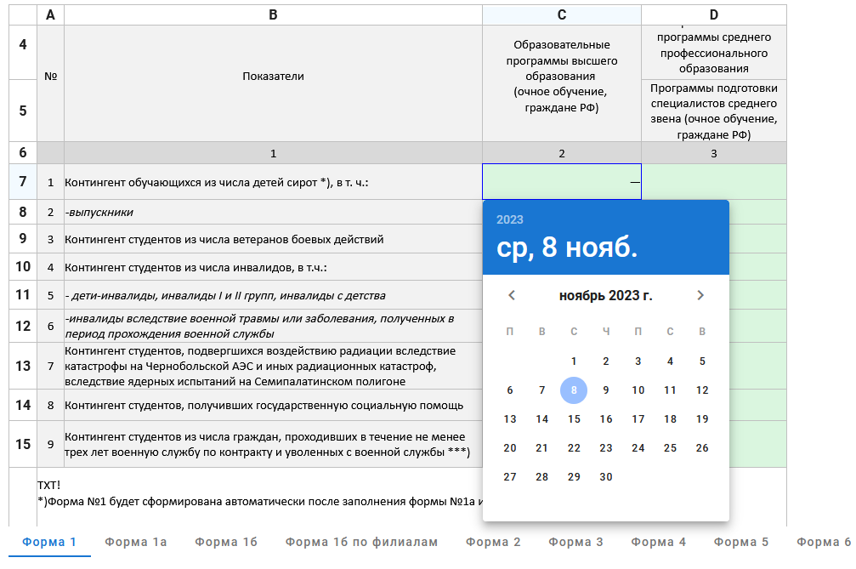
- Запись даты в ячейку
- Тип «Время» позволяет вводить в ячейку время. Чтобы установить время, необходимо двойным нажатием на ячейку открыть циферблат, в котором можно выбрать нужное время. Для подтверждения необходимо нажать клавишу «Enter» или на галочку в окошке с циферблатом.
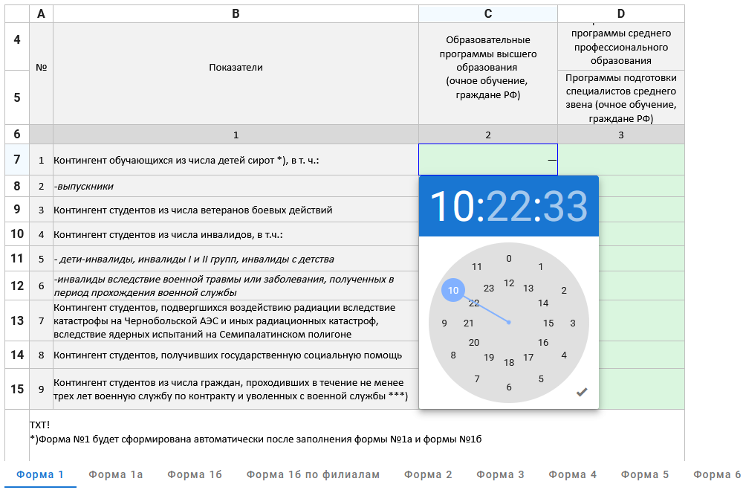
- Запись времени в ячейку
- Тип «Строковый» позволяет вводить в ячейку произвольные строки. Ввод осуществляется непосредственно в ячейку, поэтому этот тип предназначен для строк небольшой длины.
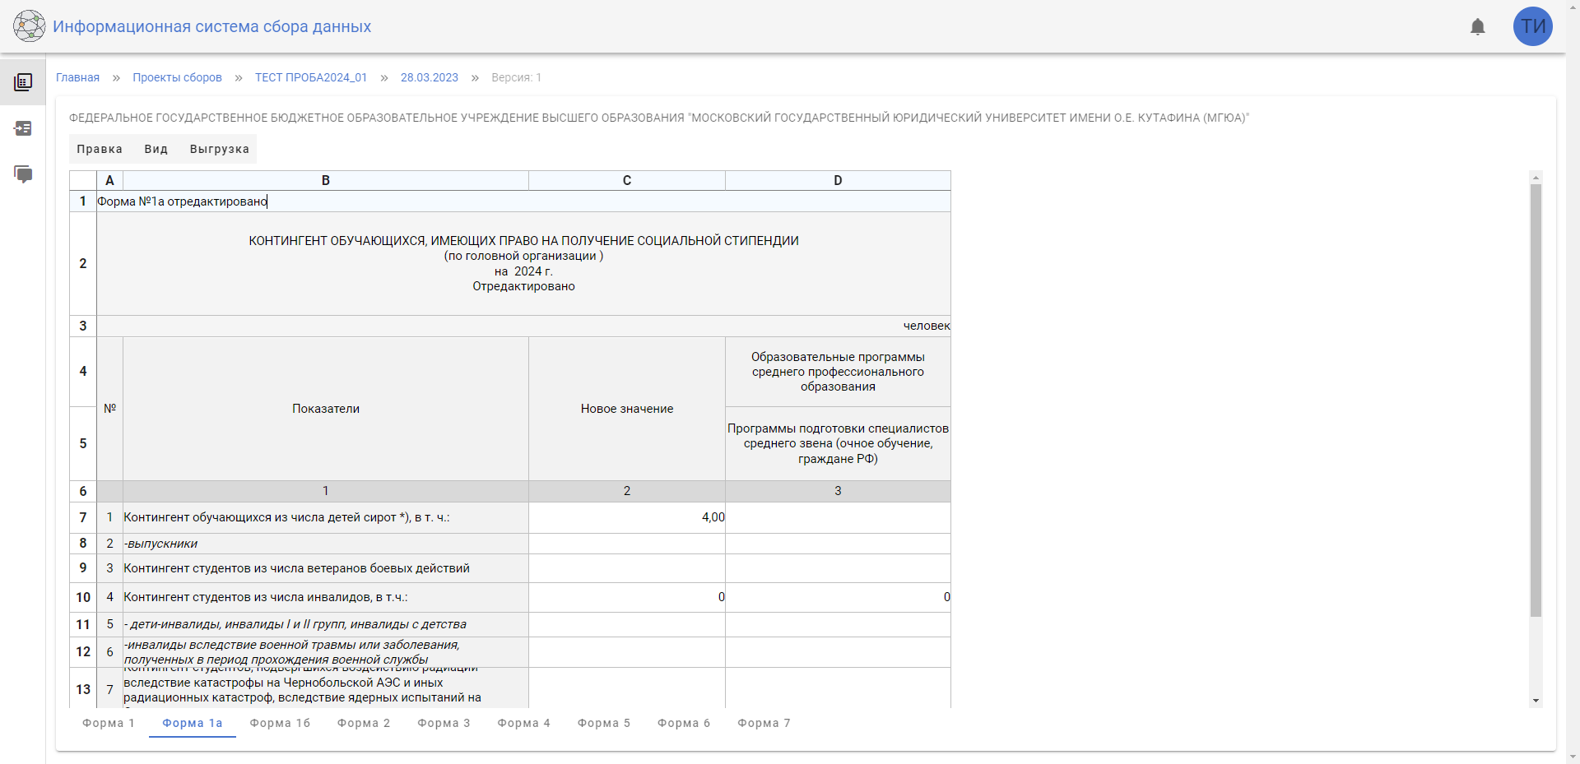
- Изменение значения ячейки с типом «Строковый»
- Тип «Формула» присваивается тем ячейкам, которые содержат формулы Excel. Значение ячеек с таким типом рассчитывается автоматически, поэтому они недоступны для ручного редактирования.
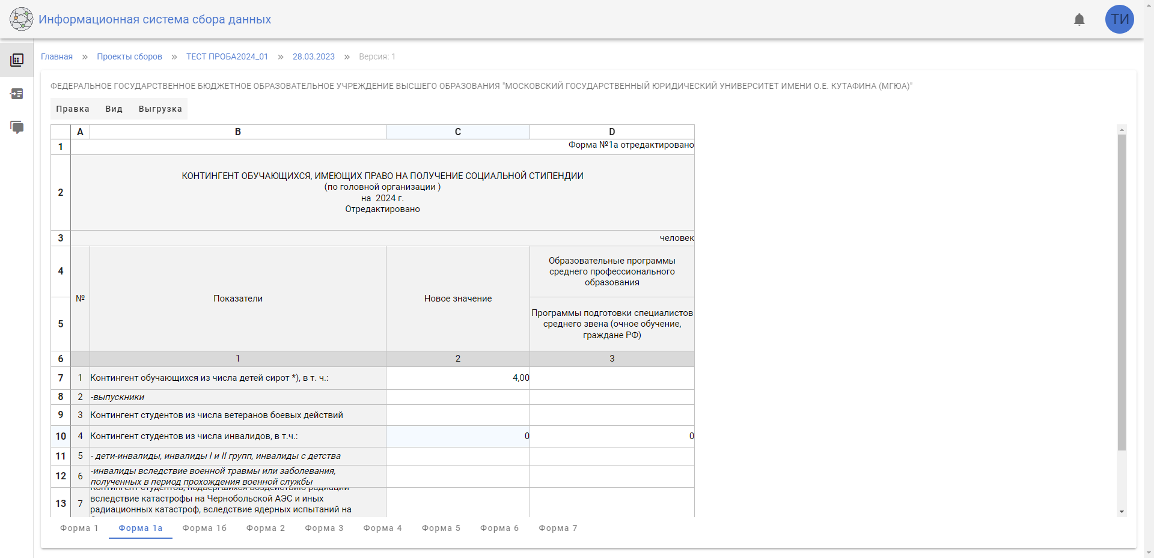
- Ячейка с типом «Формула»
- Тип «Текст» аналогично типу «Строковый» позволяет вводить в ячейку произвольные строки, однако ввод осуществляется с помощью отдельного меню, поэтому этот тип предназначен для ввода длинных строк.
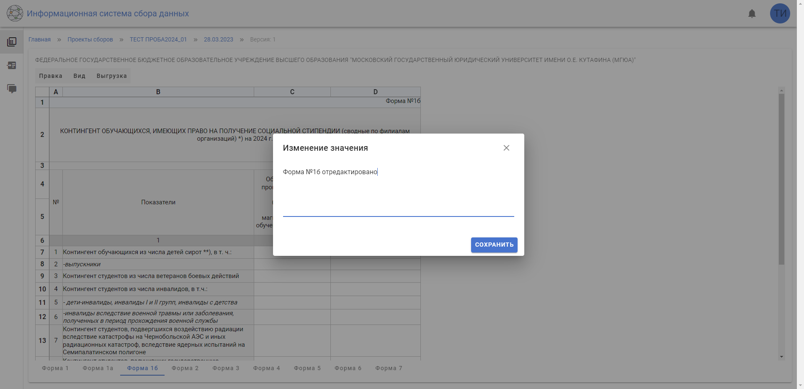
- Изменение значения ячейки с типом «Текст»
- Тип «Файл» предназначен для прикрепления к ячейке одного или нескольких файлов с помощью отдельного диалога. Для скачивания файла необходимо воспользоваться ссылкой в виде названия файла. Также возможно скачивание всех файлов с помощью нажатия кнопки «Скачать архив». Если в ячейке есть файл, то в ней отображается значение «Да», в противном случае «Нет».
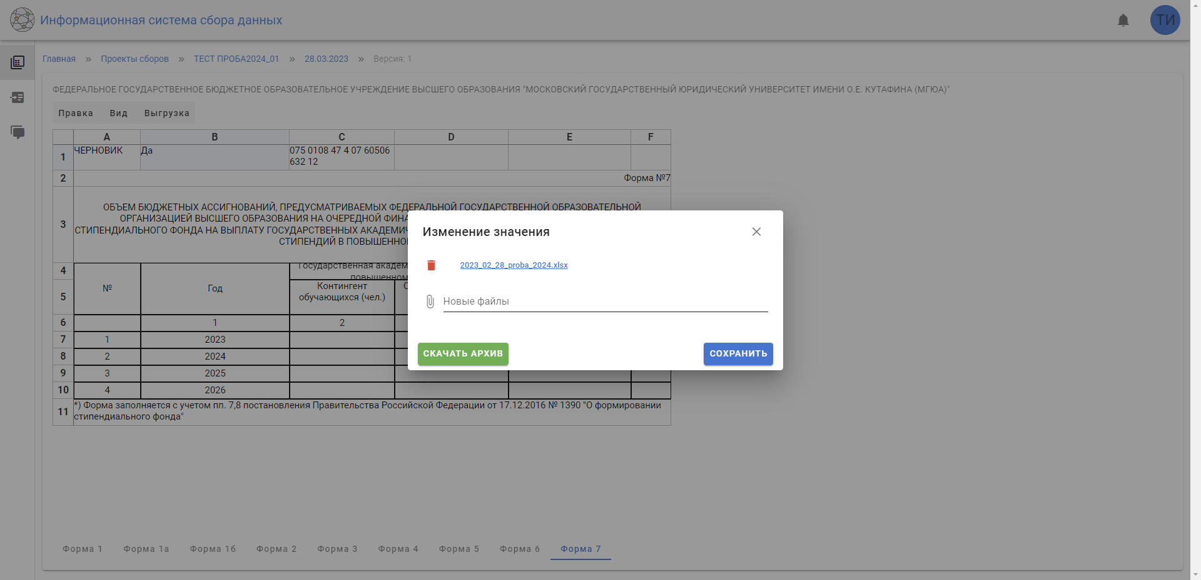
- Изменение значения ячейки с типом «Файл»
- Тип «Департамент» предназначен для ввода названия департамента в ячейку. Для изменения значения достаточно нажать на название соответствующего департамента в открывшемся диалоге.
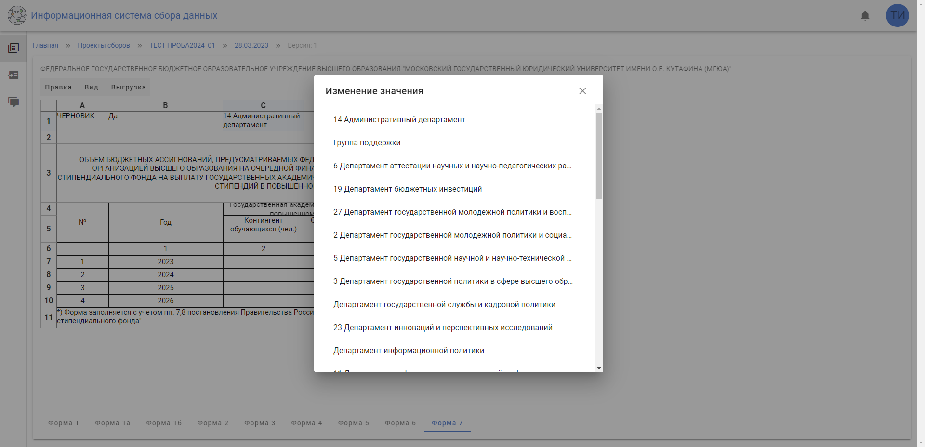
- Изменение значения ячейки с типом «Департамент»
- Тип «КБК» предназначен для ввода кода бюджетной классификации в ячейку. Для изменения значения достаточно воспользоваться поиском и нажать на соответствующий код в открывшемся диалоге.
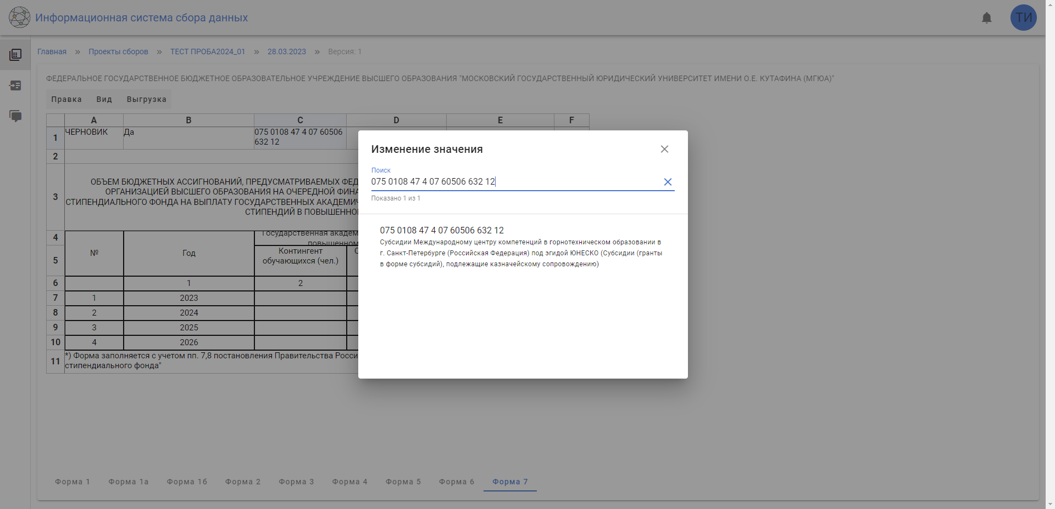
- Изменение значения ячейки с типом «КБК»
Если в шаблоне периода присутствуют списки, они также доступны для работы с ними в таблице документа. Как и в Excel, после нажатия на кнопку со стрелочкой, находящейся справа ячейки со списком, можно выбрать значение для ячейки. Источником списка значений являются другие ячейки таблицы.
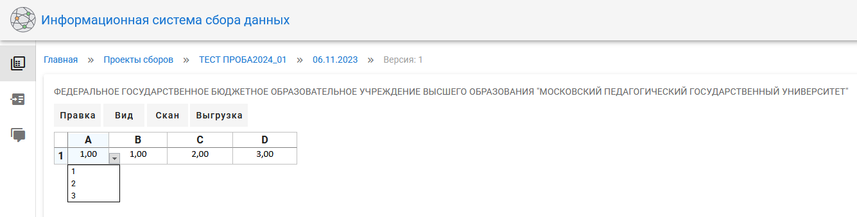
- Выбор значения ячейки из списка
Для некоторых ячеек администратор сбора может применить режим «Только для чтения». Ячейки, находящиеся в таком режиме, окрашиваются в светло-серый цвет, кроме тех случаев, когда для ячейки был явно установлен другой цвет.
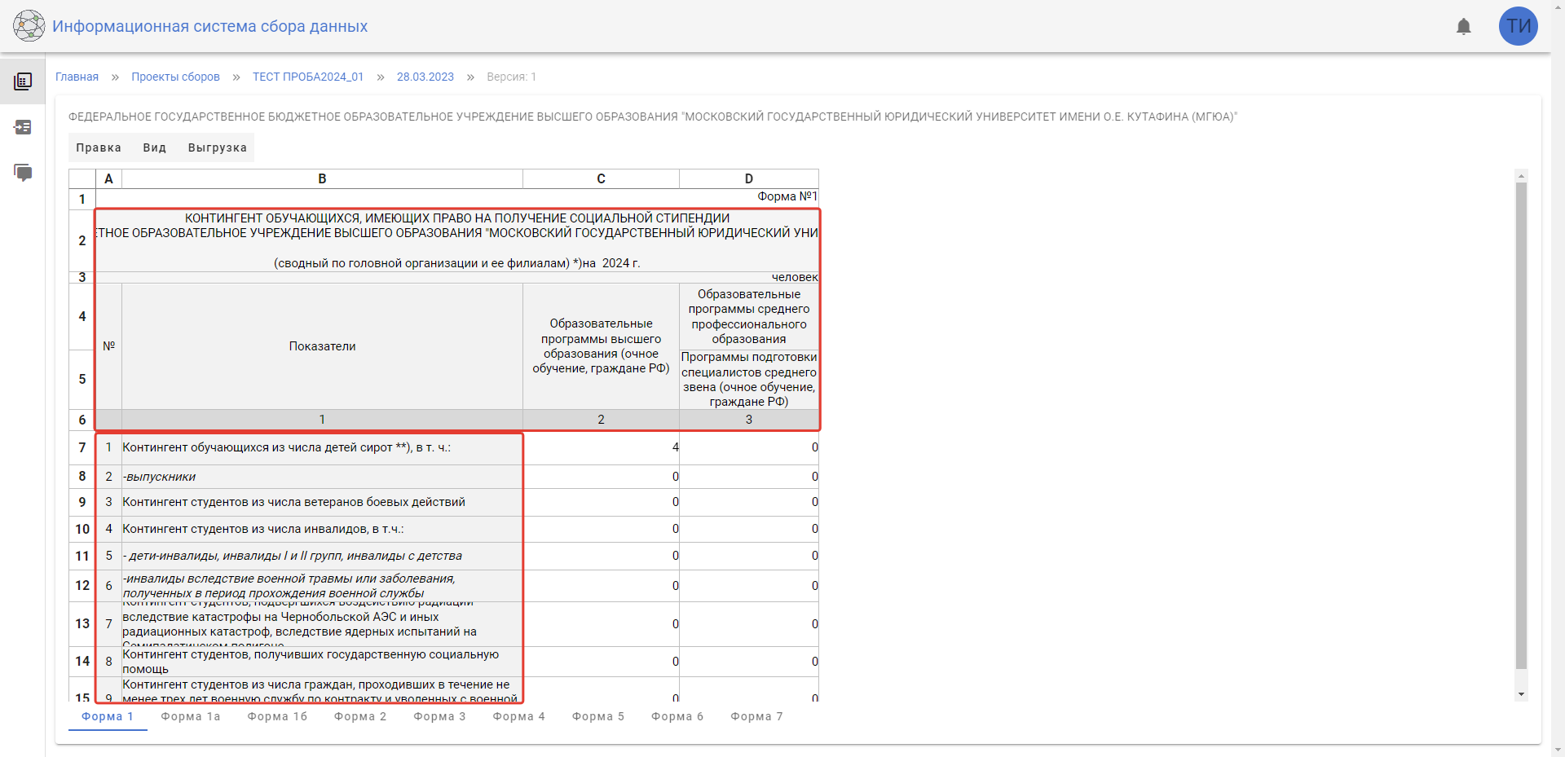
- Ячейки, к которым применен режим «Только для чтения»
C помощью функции «Правка», расположенной в «Верхнем меню», можно вырезать, копировать или вставлять одну или несколько ячеек в системе или между системой и другим табличным процессором, таким как Excel. Для удобства, для всех вышеуказанных действий предусмотрены стандартные горячие клавиши, которые указаны рядом с кнопками меню. В текущей версии системы не предусмотрено копирование и вставка целых строк и столбцов.
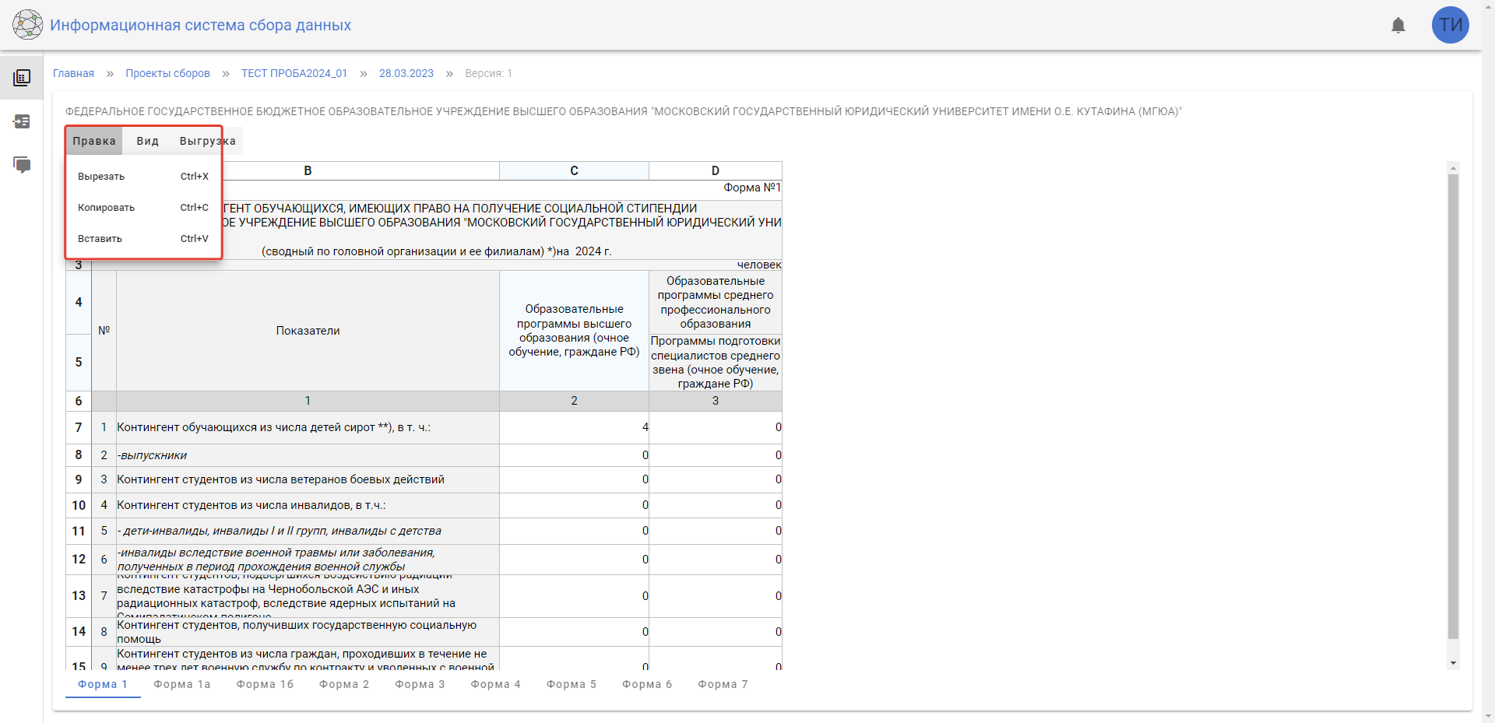
- Функция «Правка»
Для удобства отображения в системе предусмотрено изменение размеров строк и столбцов, которое осуществляется путем перетаскивания границы строки или столбца аналогично Excel. Данное изменение сохраняется в браузере пользователя и не влияет на отображение документа у других пользователей.
- Изменение ширины столбца «С»
Изменение ширины столбца также можно осуществить с помощью отдельного диалога, для появления которого необходимо нажать правой кнопкой мыши на название столбца и выбрать пункт «Свойства».
- Изменение локальных свойств столбца «B»
Изменение высоты строки осуществляется с помощью аналогичного диалога, который открывается схожим образом.
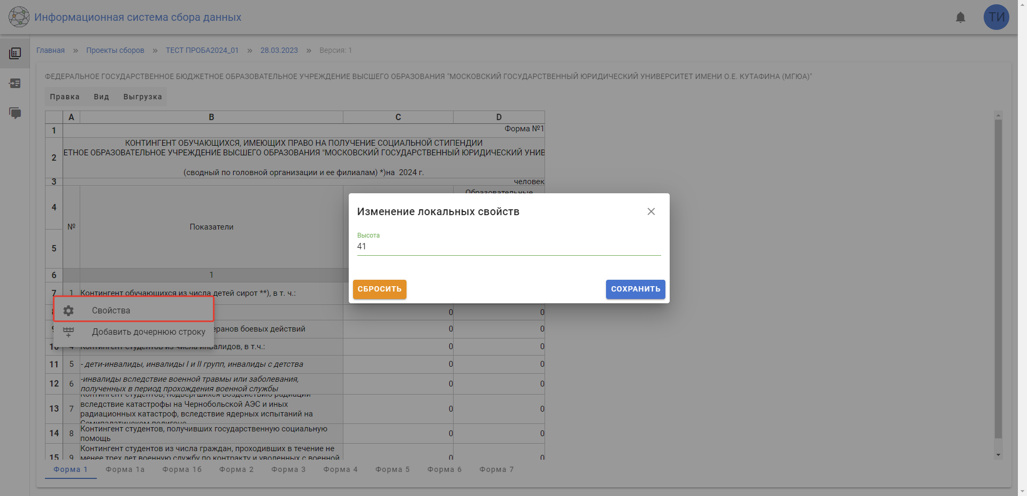
- Изменение локальных свойств строки «7»
С помощью меню, открывающего локальные свойства строки, также возможно добавлять и удалять дочерние строки из документа, если администратором сбора разрешено добавление дочерних строк к конкретной строке. Механизм дочерних строк позволяет добавлять в документ дополнительные строки без изменения структуры форм сбора. Так, например, у строки 7, если для нее разрешено добавление дочерних строк, у одного документа могут быть дочерние строки 7.1 и 7.2. Другой документ в этом же периоде сбора может иметь другие дочерние строки или не иметь их вообще. В будущих версиях системы будет добавлен функционал, позволяющий агрегировать в ячейках основных строк значения из дочерних.
Для добавления дочерней строки необходимо воспользоваться пунктом меню «Добавить дочернюю строку» в меню родительской строки. В меню дочерней строки можно воспользоваться пунктами «Добавить строку выше» или «Добавить строку ниже» для добавления соседних дочерних строк, а для удаления дочерней строки – пунктом «Удалить строку».
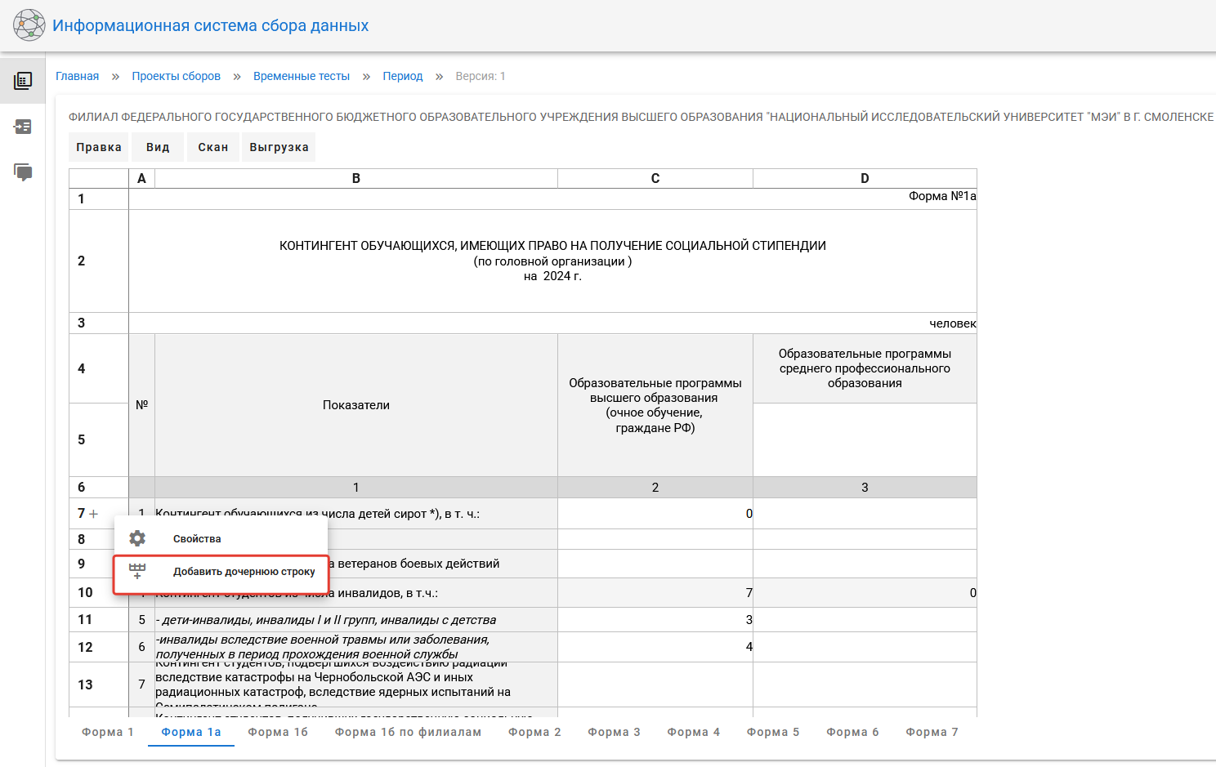
- Пункт меню родительской строки
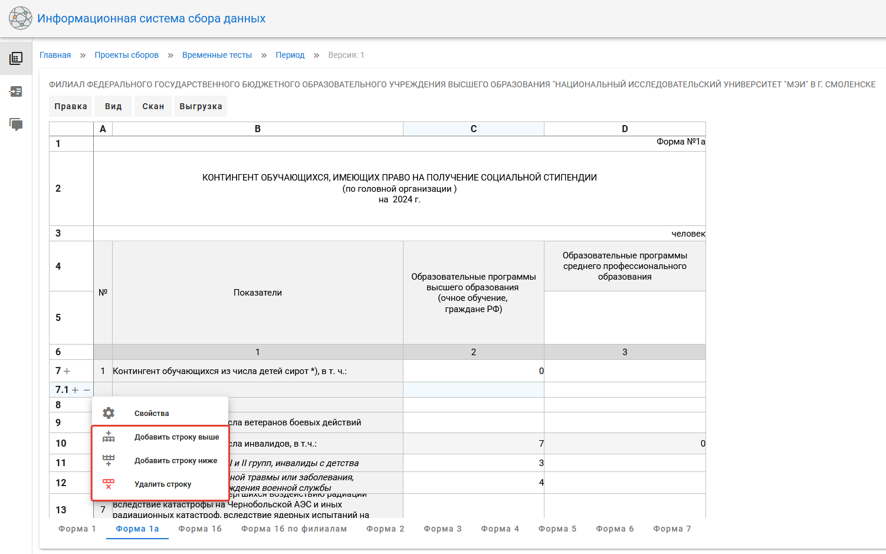
- Пункты меню дочерней строки
Также, для добавления дочерней строки можно воспользоваться кнопкой «+», находящейся рядом с номером строки. Данная кнопка отображается только если администратором сбора разрешено добавление дочерних строк для данной строки. Возле номера дочерней строки располагаются кнопки «+» и «-», с помощью которых можно добавить соседнюю строку ниже или удалить текущую. Для дочерней строки невозможно создавать дочерние строки.
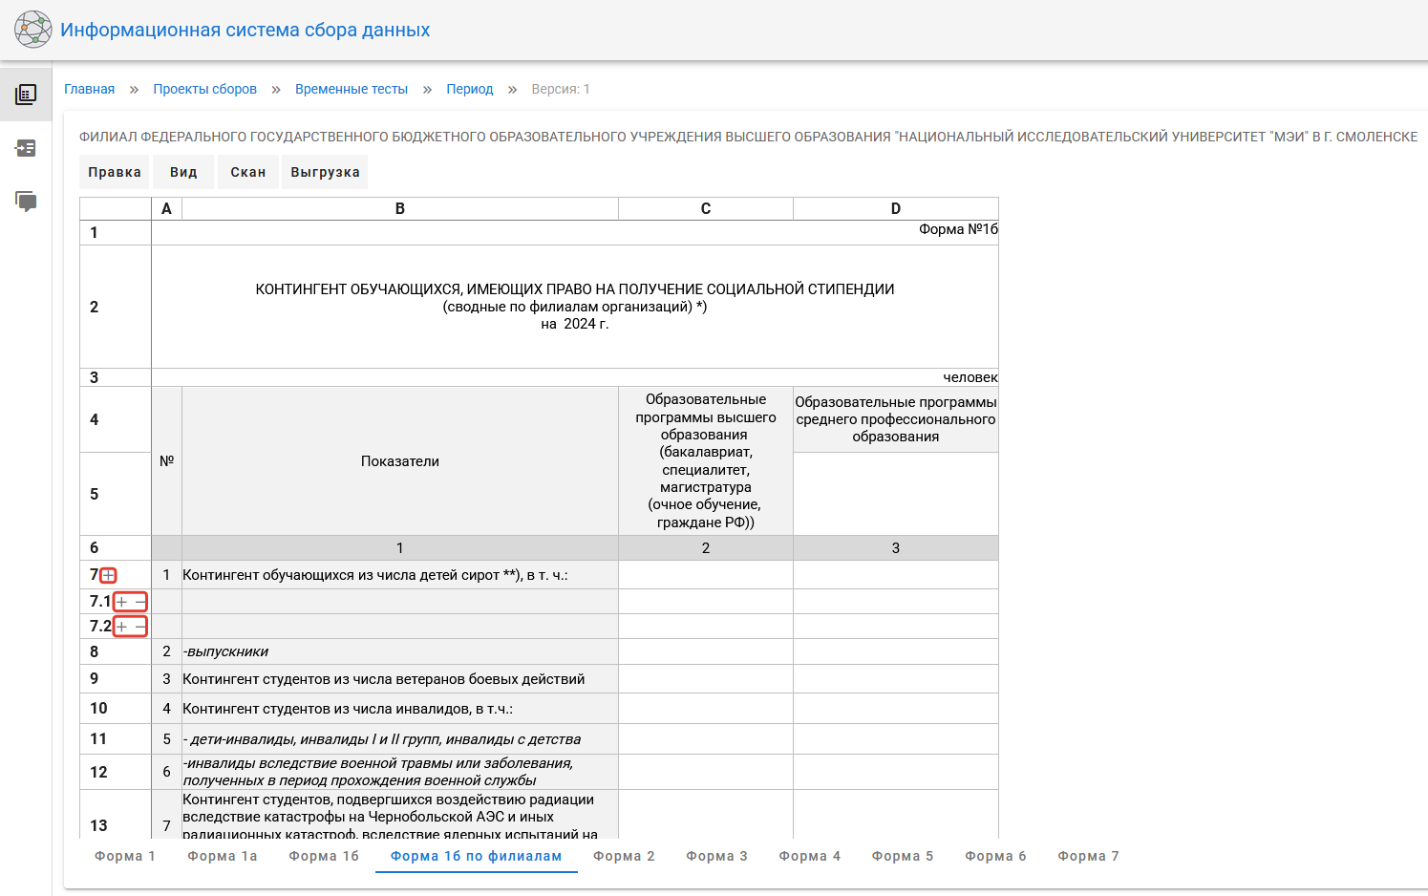
- Кнопки создания дополнительных строк

Редактирование значений атрибутов
В разделе документа «Атрибуты» есть возможность редактировать атрибуты. Чтобы изменить значение атрибута необходимо ввести новое значение в поле нужного атрибута и нажать клавишу Enter для подтверждения.
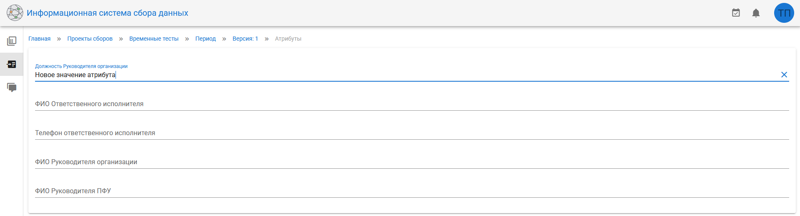
- Редактирование значений атрибутов

Изменение статуса документа
Чтобы изменить статус документа, необходимо нажать на статус нужного документа в разделе «Документы» текущего периода. После этого откроется окно изменения статуса, содержащее историю статусов документа, поле ввода комментария и поле выбора статусов. После установки документу статуса «Ввод завершен» осуществляется проверка ограничений и документ переходит на проверку куратору. Если документ не пройдет проверку ограничений, статус не будет установлен, и появится ошибка. Можно написать комментарий, который отобразиться в разделе «Журнал» соответствующего документа. Для подтверждения изменений необходимо нажать на кнопку «Добавить» внизу формы.
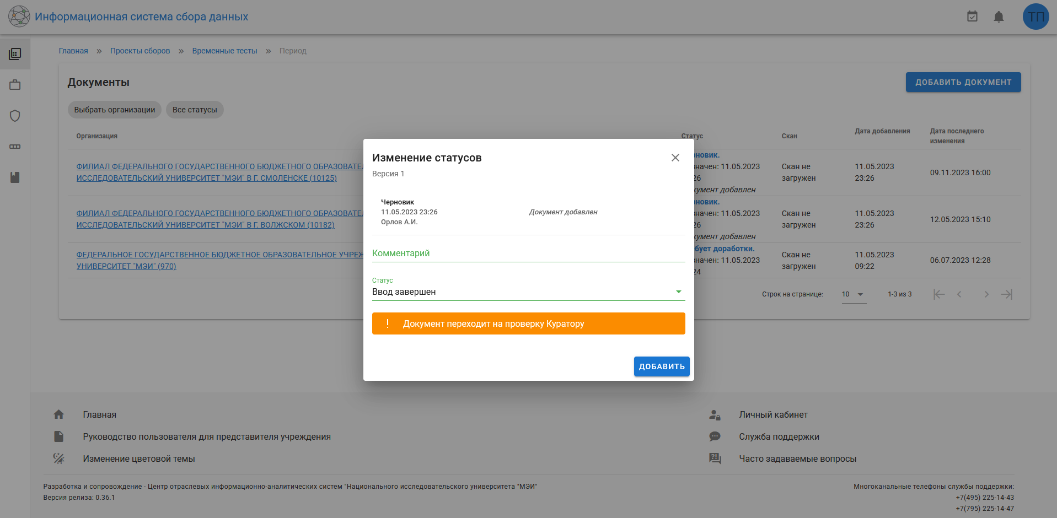
- Изменение статуса документа
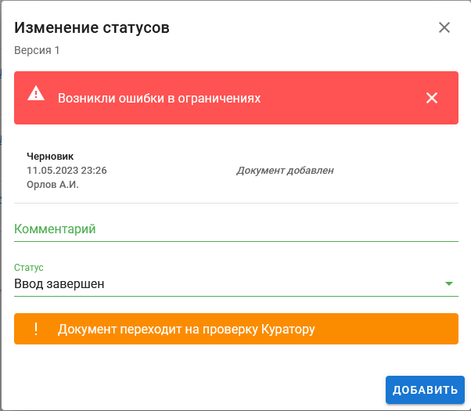
- Ошибка при проверке ограничений

Архив документа
При нажатии на кнопку архива, расположенную напротив статуса «Требует доработки» в окне изменения статуса, осуществляется переход в архив текущего документа. Архивная копия документа создаётся только при установленном статусе документа «Требует доработки».
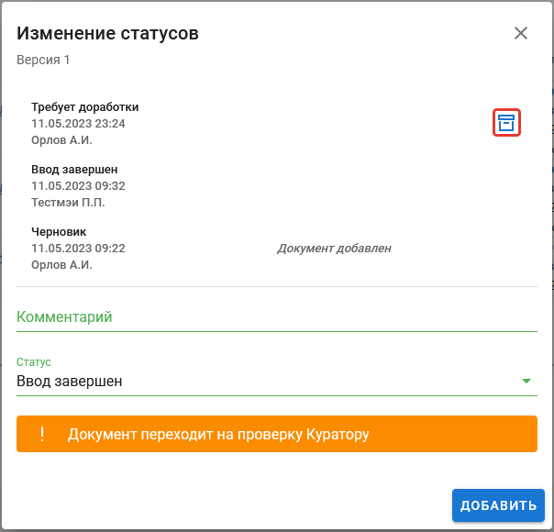
- Переход в архив документа
В архиве документа доступны три раздела: «Документ», «Атрибуты», «Шаблон». Переход по разделам осуществляется с помощью вкладок на боковой панели. В разделе «Документ» отображаются неизменяемые копии листов документа, зафиксированные в момент установки статуса «Требует доработки». В разделе «Атрибуты» отображается список атрибутов текущего документа. В разделе «Шаблон» отображаются неизменяемые копии листов шаблона периода, зафиксированные в момент изменения статуса текущего документа на статус «Требует доработки».
- Архив документа

Добавление комментария к документу
Добавить комментарий к документу можно при изменении статуса либо в разделе «Журнал» соответствующего документа. Текст комментария необходимо ввести в поле ввода и нажать кнопку «Отправить» внизу формы. В журнал, также, записываются все изменения статуса данного документа.
- Добавление комментария к документу

Выгрузка документа в формате xlsx или pdf
Выгрузить документ в формате .xlsx или pdf можно с помощью пункта меню «Выгрузка»/«Выгрузить» документ в разделе «Листы» выгружаемого документа.
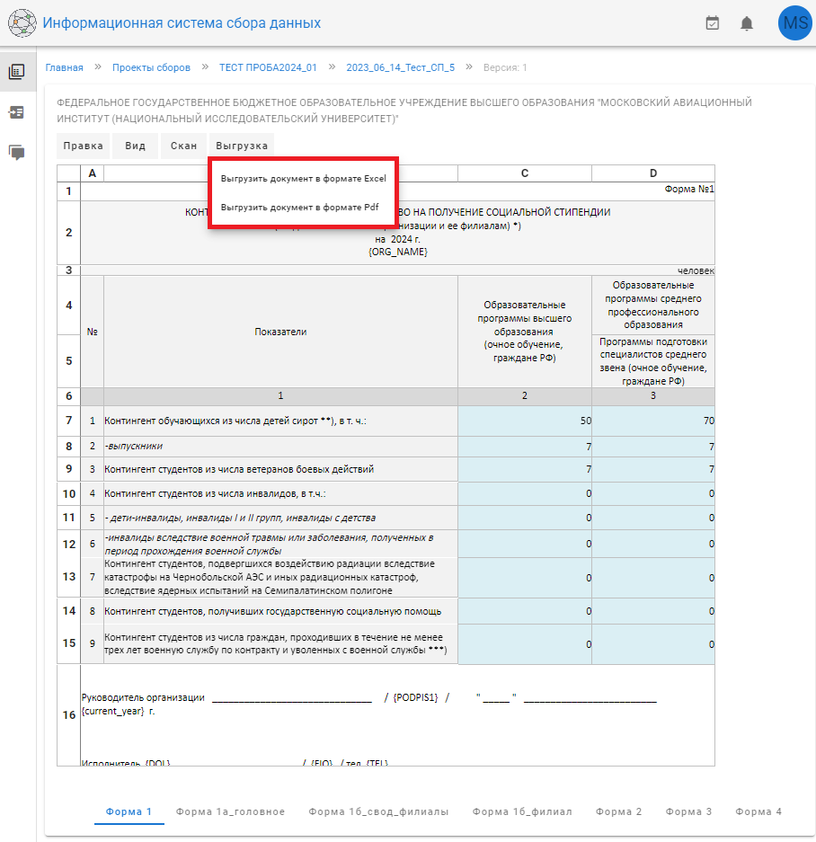
- Выгрузка документа
При выгрузке документа в pdf формате генерируется и вставляется qr код, содержащий в себе ссылку на документ с параметром контрольной суммы md5.
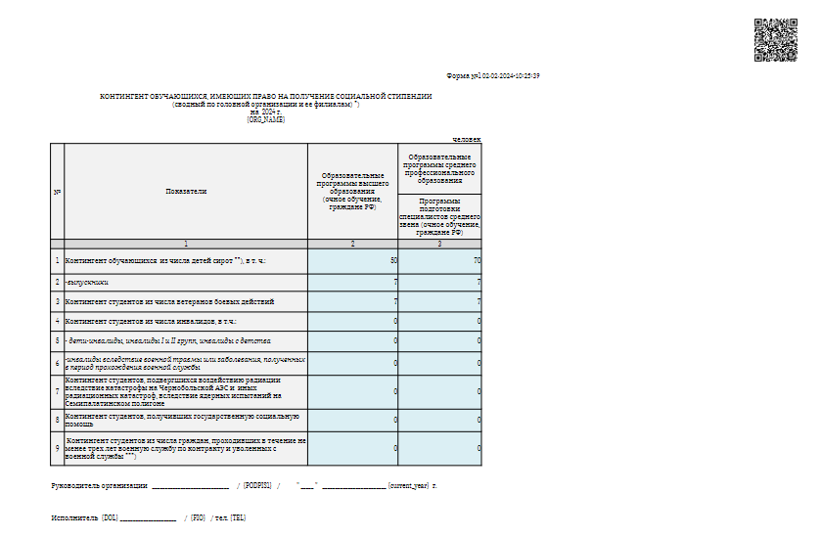
- Пример выгруженного документа в pdf формате

Скан документа
Для каждого документа может быть загружен скан в формате .pdf. Загрузить скан документа можно с помощью пункта меню «Скан»/«Загрузить скан» в разделе документа «Листы». Его наличие отображается в соответствующей колонке таблицы документов раздела «Документы» текущего периода.
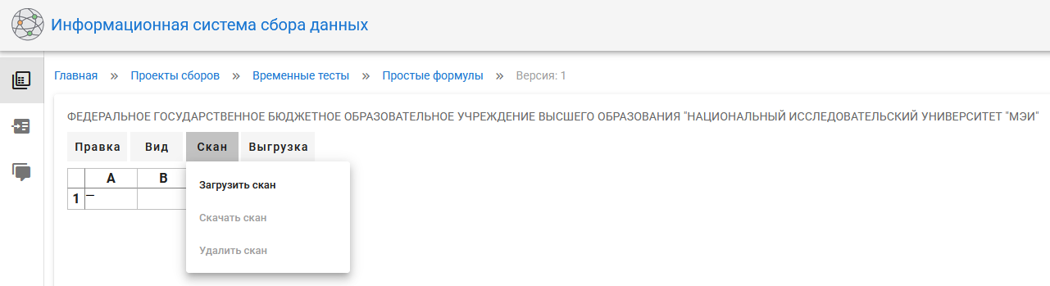
- Загрузка скана
Загрузить скан возможно только при статусе документа «Ввод завершен» либо «Принят».
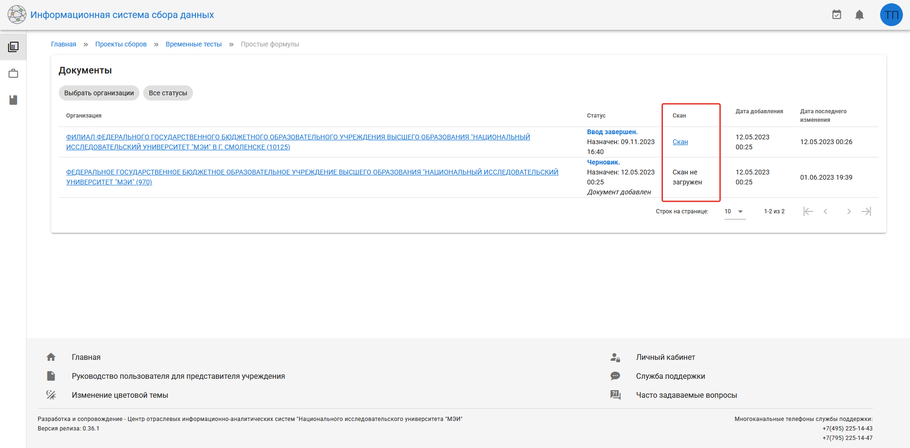
- Отображение наличия скана документа
Если скан загружен, то в колонке «Скан» отображается ссылка, по которой можно скачать файл скана документа. Также скачать скан можно при нажатии на соответствующий пункт меню «Скан»/«Скачать скан» в разделе документа «Листы». Удалить скан может либо куратор, либо администратор.
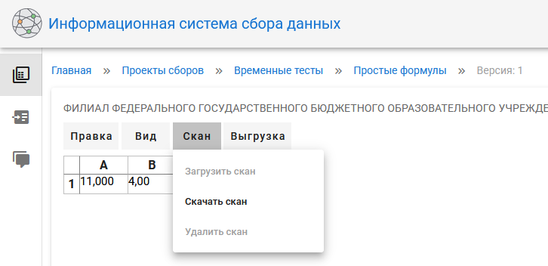
- Скачать скан

